
Закон Липецкой области от 25.12.2025 N 750-ОЗ
(ред. от 19.06.2026)
"О наградах и иных формах поощрения в Липецкой области"
(принят Липецким областным Советом депутатов 25.12.2025)
Документ предоставлен КонсультантПлюс
www.consultant.ru
Дата сохранения: 07.07.2026

25 декабря 2025 года | N 750-ОЗ

ЗАКОН
ЛИПЕЦКОЙ ОБЛАСТИ

О НАГРАДАХ И ИНЫХ ФОРМАХ ПООЩРЕНИЯ В ЛИПЕЦКОЙ ОБЛАСТИ

Принят
Липецким областным
Советом депутатов
25 декабря 2025 года

Список изменяющих документов
(в ред. Законов Липецкой области от 20.04.2026 N 792-ОЗ,
от 19.06.2026 N 823-ОЗ)

Статья 1. Предмет регулирования настоящего Закона

Настоящий Закон регулирует отдельные вопросы, связанные с учреждением наград Липецкой области (далее - область), Губернатора области, Правительства области (далее - областные награды) и иных форм поощрения на территории области, а также их награждением (присуждением).

Статья 2. Основные принципы награждения областными наградами и присуждения иных форм поощрения

Награждение областными наградами и присуждение иных форм поощрения производится на основе следующих принципов:
1) объективности и справедливости;
2) гласности;
3) запрета какой-либо дискриминации в зависимости от пола, расы, национальности, языка, происхождения, имущественного и социального положения, образования, отношения к религии, убеждений, принадлежности к общественным объединениям, иных обстоятельств;
4) поощрения исключительно за личные заслуги и достижения.

Статья 3. Полномочия органов государственной власти области, государственных органов области и органов местного самоуправления муниципальных образований области в сфере учреждения областных наград и иных форм поощрения
(в ред. Закона Липецкой области от 19.06.2026 N 823-ОЗ)

1. К полномочиям Липецкого областного Совета депутатов относятся:
1) принятие законов области и иных правовых актов области;
2) учреждение наград области;
3) учреждение и присуждение форм поощрения Липецкого областного Совета депутатов;
4) осуществление иных полномочий, предусмотренных законодательством Российской Федерации и законодательством области.
2. К полномочиям Губернатора области относятся:
1) учреждение наград Губернатора области;
2) учреждение и присуждение форм поощрения Губернатора области;
3) осуществление иных полномочий, предусмотренных законодательством Российской Федерации и законодательством области.
3. К полномочиям Правительства области относятся:
1) учреждение наград Правительства области;
2) учреждение и присуждение форм поощрения Правительства области;
3) осуществление иных полномочий, предусмотренных законодательством Российской Федерации и законодательством области.
4. К полномочиям исполнительных органов области относятся:
1) учреждение и присуждение форм поощрения исполнительных органов области;
2) осуществление иных полномочий, предусмотренных законодательством Российской Федерации и законодательством области.
5. К полномочиям государственных органов области относятся:
1) учреждение и присуждение форм поощрения государственных органов области;
2) осуществление иных полномочий, предусмотренных законодательством Российской Федерации и законодательством области.
6. В муниципальных образованиях области могут учреждаться награды и иные формы поощрения органов местного самоуправления муниципальных образований области.
Условия и порядок награждения наградами, присуждения иных форм поощрения органов местного самоуправления муниципальных образований области определяются правовыми актами органов местного самоуправления муниципальных образований области.

Статья 4. Наградная система области

1. В наградную систему области входят:
1) награды области:
а) почетные знаки;
б) знаки отличия;
в) почетные звания;
2) награды Губернатора области:
а) медали Губернатора области;
б) знаки отличия Губернатора области;
3) награды Правительства области:
а) почетные знаки Правительства области;
б) знаки отличия Правительства области;
4) иные формы поощрения.
2. Не допускается учреждение и (или) изготовление областных наград, иных форм поощрения, имеющих схожее название и (или) внешнее сходство с государственными наградами Российской Федерации.
(в ред. Закона Липецкой области от 19.06.2026 N 823-ОЗ)
3. Не допускается учреждение и (или) изготовление наград, иных форм поощрения, имеющих схожее название и (или) внешнее сходство с областными наградами и иными формами поощрения, установленными настоящим Законом и другими нормативными правовыми актами области.
(часть 3 введена Законом Липецкой области от 19.06.2026 N 823-ОЗ)

Статья 5. Награды области

1. Настоящим Законом учреждаются следующие награды области:
1) почетные знаки области:
а) "Слава Матери";
б) "За верность отцовскому долгу";
в) "Доброволец Липецкой области";
2) почетный знак Доброты;
3) знак отличия "За заслуги перед Липецкой областью";
4) почетные звания области:
а) Почетный гражданин Липецкой области;
б) Почетный юрист Липецкой области;
в) Почетный строитель Липецкой области;
г) Почетный деятель искусств Липецкой области;
д) Почетный работник культуры Липецкой области;
е) Почетный работник образования Липецкой области;
ж) Почетный работник социальной защиты населения Липецкой области;
з) Почетный работник сельского хозяйства и перерабатывающей промышленности Липецкой области;
и) Почетный работник торговли Липецкой области;
к) Почетный работник здравоохранения Липецкой области;
л) Почетный работник средств массовой информации Липецкой области;
м) Почетный работник физической культуры и спорта Липецкой области;
(пп. "м" введен Законом Липецкой области от 20.04.2026 N 792-ОЗ)
н) Почетный работник транспорта Липецкой области;
(пп. "н" введен Законом Липецкой области от 19.06.2026 N 823-ОЗ)
о) Почетный работник дорожного хозяйства Липецкой области;
(пп. "о" введен Законом Липецкой области от 19.06.2026 N 823-ОЗ)
п) Почетный работник связи и информации Липецкой области;
(пп. "п" введен Законом Липецкой области от 19.06.2026 N 823-ОЗ)
р) Почетный работник местного самоуправления Липецкой области;
(пп. "р" введен Законом Липецкой области от 19.06.2026 N 823-ОЗ)
с) Почетный эколог Липецкой области;
(пп. "с" введен Законом Липецкой области от 19.06.2026 N 823-ОЗ)
т) Почетный экономист Липецкой области;
(пп. "т" введен Законом Липецкой области от 19.06.2026 N 823-ОЗ)
у) Почетный финансист Липецкой области.
(пп. "у" введен Законом Липецкой области от 19.06.2026 N 823-ОЗ)
2. Высшей наградой области является почетное звание "Почетный гражданин Липецкой области".
3. Лицам, награжденным наградами области, могут предоставляться социальные гарантии и денежные выплаты, установленные законами области и иными нормативными правовыми актами области.
Денежные выплаты осуществляются в соответствии с правовыми актами исполнительных органов области, осуществляющих деятельность в соответствующих сферах.
4. Положение о почетном знаке области "Слава Матери", образец и описание почетного знака области "Слава Матери", форма и описание удостоверения к нему устанавливаются в приложении 1 к настоящему Закону.
5. Положение о почетном знаке области "За верность отцовскому долгу", образец и описание почетного знака области "За верность отцовскому долгу", форма и описание удостоверения к нему устанавливаются в приложении 2 к настоящему Закону.
6. Положение о почетном знаке области "Доброволец Липецкой области", образец и описание почетного знака области "Доброволец Липецкой области", форма и описание удостоверения к нему устанавливаются в приложении 3 к настоящему Закону.
7. Положение о почетном знаке Доброты, образец и описание почетного знака Доброты, форма и описание удостоверения к нему устанавливаются в приложении 4 к настоящему Закону.
8. Положение о знаке отличия "За заслуги перед Липецкой областью", образец и описание знака отличия "За заслуги перед Липецкой областью", форма и описание удостоверения к нему устанавливаются в приложении 5 к настоящему Закону.
9. Положение о почетном звании области "Почетный гражданин Липецкой области", образец и описание нагрудного знака "Почетный гражданин Липецкой области", форма и описание удостоверения, образцы и описания диплома и нагрудной ленты устанавливаются в приложении 6 к настоящему Закону.
10. Положение о почетном звании области "Почетный юрист Липецкой области", образец и описание нагрудного знака "Почетный юрист Липецкой области", форма и описание удостоверения к нему устанавливаются в приложении 7 к настоящему Закону.
11. Положение о почетном звании области "Почетный строитель Липецкой области", образец и описание нагрудного знака "Почетный строитель Липецкой области", форма и описание удостоверения к нему устанавливаются в приложении 8 к настоящему Закону.
12. Положение о почетном звании области "Почетный деятель искусств Липецкой области", образец и описание нагрудного знака "Почетный деятель искусств Липецкой области", форма и описание удостоверения к нему устанавливаются в приложении 9 к настоящему Закону.
13. Положение о почетном звании области "Почетный работник культуры Липецкой области", образец и описание нагрудного знака "Почетный работник культуры Липецкой области", форма и описание удостоверения к нему устанавливаются в приложении 10 к настоящему Закону.
14. Положение о почетном звании области "Почетный работник образования Липецкой области", образец и описание нагрудного знака "Почетный работник образования Липецкой области", форма и описание удостоверения к нему устанавливаются в приложении 11 к настоящему Закону.
15. Положение о почетном звании области "Почетный работник социальной защиты населения Липецкой области", образец и описание нагрудного знака "Почетный работник социальной защиты населения Липецкой области", форма и описание удостоверения к нему устанавливаются в приложении 12 к настоящему Закону.
16. Положение о почетном звании области "Почетный работник сельского хозяйства и перерабатывающей промышленности Липецкой области", образец и описание нагрудного знака "Почетный работник сельского хозяйства и перерабатывающей промышленности Липецкой области", форма и описание удостоверения к нему устанавливаются в приложении 13 к настоящему Закону.
17. Положение о почетном звании области "Почетный работник торговли Липецкой области", образец и описание нагрудного знака "Почетный работник торговли Липецкой области", форма и описание удостоверения к нему устанавливаются в приложении 14 к настоящему Закону.
18. Положение о почетном звании области "Почетный работник здравоохранения Липецкой области", образец и описание нагрудного знака "Почетный работник здравоохранения Липецкой области", форма и описание удостоверения к нему устанавливаются в приложении 15 к настоящему Закону.
19. Положение о почетном звании области "Почетный работник средств массовой информации Липецкой области", образец и описание нагрудного знака "Почетный работник средств массовой информации Липецкой области", форма и описание удостоверения к нему устанавливаются в приложении 16 к настоящему Закону.
20. Положение о почетном звании области "Почетный работник физической культуры и спорта Липецкой области", образец и описание нагрудного знака "Почетный работник физической культуры и спорта Липецкой области", форма и описание удостоверения к нему устанавливаются в приложении 16.1 к настоящему Закону.
(часть 20 введена Законом Липецкой области от 20.04.2026 N 792-ОЗ)
21. Положение о почетном звании области "Почетный работник транспорта Липецкой области", образец и описание нагрудного знака "Почетный работник транспорта Липецкой области", форма и описание удостоверения к нему устанавливаются в приложении 16.2 к настоящему Закону.
(часть 21 введена Законом Липецкой области от 19.06.2026 N 823-ОЗ)
22. Положение о почетном звании области "Почетный работник дорожного хозяйства Липецкой области", образец и описание нагрудного знака "Почетный работник дорожного хозяйства Липецкой области", форма и описание удостоверения к нему устанавливаются в приложении 16.3 к настоящему Закону.
(часть 22 введена Законом Липецкой области от 19.06.2026 N 823-ОЗ)
23. Положение о почетном звании области "Почетный работник связи и информации Липецкой области", образец и описание нагрудного знака "Почетный работник связи и информации Липецкой области", форма и описание удостоверения к нему устанавливаются в приложении 16.4 к настоящему Закону.
(часть 23 введена Законом Липецкой области от 19.06.2026 N 823-ОЗ)
24. Положение о почетном звании области "Почетный работник местного самоуправления Липецкой области", образец и описание нагрудного знака "Почетный работник местного самоуправления Липецкой области", форма и описание удостоверения к нему устанавливаются в приложении 16.5 к настоящему Закону.
(часть 24 введена Законом Липецкой области от 19.06.2026 N 823-ОЗ)
25. Положение о почетном звании области "Почетный эколог Липецкой области", образец и описание нагрудного знака "Почетный эколог Липецкой области", форма и описание удостоверения к нему устанавливаются в приложении 16.6 к настоящему Закону.
(часть 25 введена Законом Липецкой области от 19.06.2026 N 823-ОЗ)
26. Положение о почетном звании области "Почетный экономист Липецкой области", образец и описание нагрудного знака "Почетный экономист Липецкой области", форма и описание удостоверения к нему устанавливаются в приложении 16.7 к настоящему Закону.
(часть 26 введена Законом Липецкой области от 19.06.2026 N 823-ОЗ)
27. Положение о почетном звании области "Почетный финансист Липецкой области", образец и описание нагрудного знака "Почетный финансист Липецкой области", форма и описание удостоверения к нему устанавливаются в приложении 16.8 к настоящему Закону.
(часть 27 введена Законом Липецкой области от 19.06.2026 N 823-ОЗ)

Статья 6. Награды Губернатора области

1. К наградам Губернатора области относятся:
1) медали Губернатора области:
а) "За участие в специальной военной операции";
б) "За заслуги в пожарной охране Липецкой области";
в) "За заслуги в области гражданской обороны";
г) "За помощь СВОим";
(пп. "г" введен Законом Липецкой области от 19.06.2026 N 823-ОЗ)
2) знак отличия Губернатора области "Инноватор в системе государственного и муниципального управления".
2. Награды Губернатора области учреждаются Губернатором области.
3. Положения о наградах Губернатора области, форма удостоверений к ним, их образец и описание утверждаются Губернатором области.
4. Лицам, награжденным наградами Губернатора области, могут предоставляться социальные гарантии и денежные выплаты, установленные законами области и иными нормативными правовыми актами области.
Денежные выплаты осуществляются в соответствии с правовыми актами исполнительных органов области, осуществляющих деятельность в соответствующих сферах.

Статья 7. Награды Правительства области

1. К наградам Правительства области относятся:
1) почетные знаки Правительства области:
а) "Во славу земли Липецкой";
б) "За безупречную службу";
2) знак отличия Правительства области "Почетный наставник".
2. Награды Правительства области учреждаются Правительством области.
3. Положения о наградах Правительства области, форма удостоверений к ним, их образец и описание утверждаются Правительством области.

Статья 8. Иные формы поощрения

1. К иным формам поощрения относятся:
1) формы поощрения Липецкого областного Совета депутатов:
а) Почетная грамота Липецкого областного Совета депутатов;
б) Благодарность Липецкого областного Совета депутатов;
в) Благодарственное письмо Липецкого областного Совета депутатов;
2) формы поощрения Губернатора области:
а) Почетная грамота Губернатора области;
б) Благодарность Губернатора области;
3) формы поощрения Правительства области:
а) Благодарственное письмо Правительства области;
б) Поздравительный адрес Правительства области;
4) поощрение за многолетний добросовестный труд и выдающиеся достижения путем занесения информации о жителях области на Доску почета "Трудовая слава Липецкой области";
5) формы поощрения исполнительных органов области;
6) формы поощрения государственных органов области;
7) областные премии и стипендии.
2. Формы поощрения Липецкого областного Совета депутатов учреждаются Липецким областным Советом депутатов.
Положения о Почетной грамоте Липецкого областного Совета депутатов, Благодарности Липецкого областного Совета депутатов и Благодарственном письме Липецкого областного Совета депутатов, образцы и описание их бланков утверждаются Липецким областным Советом депутатов.
3. Формы поощрения Губернатора области учреждаются Губернатором области.
Положения о Почетной грамоте Губернатора области, Благодарности Губернатора области, образцы и описание их бланков, рисунок и описание нагрудного знака к Почетной грамоте Губернатора области утверждаются Губернатором области.
4. Формы поощрения Правительства области учреждаются Правительством области.
Положения о Благодарственном письме Правительства области, Поздравительном адресе Правительства области, образцы и описание их бланков утверждаются Правительством области.
5. Доска почета "Трудовая слава Липецкой области" учреждается Липецким областным Советом депутатов.
Положение о Доске почета "Трудовая слава Липецкой области", образец и описание бланка свидетельства о занесении на Доску почета "Трудовая слава Липецкой области" утверждаются Липецким областным Советом депутатов.
6. Исполнительные органы области могут учреждать следующие формы поощрения, не являющиеся наградами:
1) Почетная грамота;
2) Благодарность;
3) Благодарственное письмо.
Условия и порядок представления к поощрениям, учреждаемым исполнительными органами области, определяются нормативными правовыми актами исполнительных органов области.
7. Государственные органы области могут учреждать следующие формы поощрения, не являющиеся наградами:
1) Почетная грамота;
2) Благодарность;
3) Благодарственное письмо.
Условия и порядок представления к поощрениям, учреждаемым государственными органами области, определяются нормативными правовыми актами государственных органов области.
Государственные органы области также вправе учреждать ведомственные награды и знаки отличия, утверждать положения об этих наградах и знаках отличия, их описания и рисунки, порядок награждения в случаях, предусмотренных федеральными законами.
(абзац введен Законом Липецкой области от 19.06.2026 N 823-ОЗ)
8. Основания, размер и порядок присуждения областных премий и стипендий устанавливаются законами области.

Статья 9. Награждение областными наградами, присуждение иных форм поощрения, лишение областных наград

1. Областные награды и иные формы поощрения являются формой поощрения граждан Российской Федерации, иностранных граждан и лиц без гражданства, организаций (трудовых коллективов), органов местного самоуправления муниципальных образований области (далее - лица) за заслуги перед Российской Федерацией и областью, значительный вклад в социально-экономическое и иное развитие области, достижение особых результатов в профессиональной и иной деятельности, а также за иные заслуги.
2. Одновременное представление одного и того же лица к нескольким областным наградам или иным формам поощрения не допускается.
3. Повторное награждение одной и той же областной наградой, повторное присуждение одной и той же формы поощрения не производится, за исключением случаев, установленных настоящим Законом или иными нормативными правовыми актами области.
4. Награждение областными наградами, присуждение иных форм поощрения посмертно не производится, за исключением случаев, установленных настоящим Законом или иными нормативными правовыми актами области.
Областные награды, иные формы поощрения и документы к ним умерших награжденных лиц или лиц, награжденных посмертно, передаются (вручаются) для хранения первому обратившемуся из числа следующих лиц: дети, супруг (супруга), родители, внуки. Денежное вознаграждение не выплачивается.
Порядок передачи (вручения) областной награды, иной формы поощрения и документов к ним умерших награжденных лиц или лиц, награжденных посмертно, устанавливается органом, осуществляющим мероприятия по награждению областными наградами или присуждению иных форм поощрения.
5. Не могут быть удостоены областных наград граждане, имеющие неснятую или непогашенную судимость, неснятое дисциплинарное взыскание, взыскание за нарушение требований законодательства о противодействии коррупции, подвергнутые административному наказанию за совершение административных правонарушений, посягающих на общественный порядок и общественную безопасность, а также лица, имеющие статус иностранного агента.
6. Лица, награжденные областными наградами, а также лица, которым присуждены иные формы поощрения, могут быть лишены областной награды, иной формы поощрения в случае поступления в уполномоченный или исполнительный орган сведений о вступлении в отношении указанных лиц в законную силу обвинительного приговора суда при осуждении их за совершение тяжких и особо тяжких преступлений.
Лишение областной награды, иной формы поощрения производится органом, указанным в статье 3 настоящего Закона, учредившим соответствующую областную награду или иную форму поощрения, в порядке, установленном данным органом.
7. Не допускаются незаконное приобретение и (или) сбыт областных наград и иных форм поощрения, установленных настоящим Законом и другими нормативными правовыми актами области, документов к ним, предоставляющих права или освобождающих от обязанностей.
(часть 7 введена Законом Липецкой области от 19.06.2026 N 823-ОЗ)

Статья 10. Представление к награждению наградами области

1. Выдвижение кандидатов для награждения наградами области производится органами государственной власти области, государственными органами области, органами местного самоуправления муниципальных образований области, территориальными органами федеральных органов государственной власти и иными федеральными государственными органами, органами судебной власти, органами прокуратуры, учреждениями и организациями независимо от форм собственности, общественными объединениями и трудовыми коллективами (далее - организация) с письменного согласия кандидата.
2. Организация, выдвинувшая кандидата для награждения наградами области, представляет в орган, указанный в части 3 настоящей статьи, ходатайство о выдвижении кандидата для награждения наградами области по форме, установленной в приложении 17 к настоящему Закону, и следующие документы:
1) наградной лист по формам, установленным в приложениях 18 - 21 к настоящему Закону, в зависимости от вида награды области;
2) копию документа, удостоверяющего личность кандидата, заверенную в установленном законодательством Российской Федерации порядке;
3) документы и материалы, содержащие актуальную информацию о заслугах кандидата с учетом требований, установленных положениями о соответствующих наградах области, либо их копии, заверенные в установленном законодательством Российской Федерации порядке;
4) письменное согласие кандидата на его выдвижение для награждения наградой области по форме, установленной в приложении 22 к настоящему Закону;
5) письменное согласие кандидата, представляемого к награждению, на обработку персональных данных, содержащихся в представленных документах и материалах, в соответствии со статьей 9 Федерального закона от 27 июля 2006 года N 152-ФЗ "О персональных данных" (далее - Федеральный закон "О персональных данных") по форме, установленной в приложении 23 к настоящему Закону;
6) письменное согласие кандидата на обработку персональных данных, разрешенных лицом, представляемым к награждению, для распространения, содержащихся в представленных документах и материалах, в соответствии со статьей 10.1 Федерального закона "О персональных данных" по форме, установленной в приложении 24 к настоящему Закону.
3. Ходатайство о выдвижении кандидата для награждения наградой области с прилагаемыми к нему документами представляется в:
1) структурное подразделение Правительства области, к функциям которого отнесены вопросы кадровой и наградной политики (далее - уполномоченный орган), - при выдвижении к награждению знаком отличия "За заслуги перед Липецкой областью", почетным званием области "Почетный гражданин Липецкой области", почетным знаком Доброты;
2) исполнительный орган области, осуществляющий деятельность в соответствующей сфере (далее - исполнительный орган), - в отношении иных наград области.
4. Уполномоченный или исполнительный орган проводят проверку представленных документов на соответствие требованиям, установленным частями 1 - 3 настоящей статьи и положением о соответствующей награде области, в срок не позднее 15 календарных дней со дня их поступления.
В случае несоблюдения вышеуказанных требований, представленные документы возвращаются уполномоченным или исполнительным органом в срок не позднее 5 календарных дней организации, выдвинувшей кандидата для награждения, с указанием причин возврата документов.
(в ред. Закона Липецкой области от 19.06.2026 N 823-ОЗ)
5. Уполномоченный или исполнительный орган в срок не позднее 15 календарных дней после дня истечения срока представления документов для награждения наградами области, установленного в положении о соответствующей награде области, рассматривает представленные документы и направляет их в комиссию, созданную Правительством области для рассмотрения вопросов награждения наградами области (далее - Комиссия по наградам).
6. Комиссия по наградам в срок не позднее 30 календарных дней после получения документов от уполномоченного или исполнительного органа рассматривает представленные документы и по результатам их рассмотрения направляет Губернатору области предложения о награждении наградами области.
7. Губернатор области по результатам рассмотрения предложений Комиссии по наградам в срок не позднее 15 календарных дней вносит представление о награждении в Липецкий областной Совет депутатов.
Документы о награждении, указанные в пунктах 1 - 6 части 2 настоящей статьи, направляются в Липецкий областной Совет депутатов вместе с представлением Губернатора области.
8. Липецкий областной Совет депутатов в установленном порядке рассматривает поступившие представление Губернатора области и документы о награждении, принимает решение о награждении наградой области.

Статья 11. Вручение областных наград, иных форм поощрения

1. Областные награды вручаются Губернатором области и (или) председателем Липецкого областного Совета депутатов либо иными лицами по их поручению в порядке, установленном положением о соответствующей областной награде.
2. Областные награды и документы к ним вручаются награжденным лицам в торжественной обстановке.
3. При награждении организаций областные награды и документы к ним вручаются руководителям данных организаций или иным представителям, уполномоченным руководителями организаций.
4. При награждении трудовых коллективов областные награды и документы к ним вручаются представителям данных трудовых коллективов.
5. При награждении органов местного самоуправления муниципальных образований области областные награды и документы к ним вручаются главе муниципального образования области или иным представителям, уполномоченным главой муниципального образования области.
6. Информация о награждении лиц областной наградой может размещаться на официальных сайтах Липецкого областного Совета депутатов, Правительства области, исполнительного органа области, осуществляющего деятельность в соответствующей сфере, органов местного самоуправления муниципальных образований области и иных организаций в информационно-телекоммуникационной сети "Интернет", а также в средствах массовой информации.
7. Порядок вручения иных форм поощрения устанавливается органом, указанным в статье 3 настоящего Закона, учредившим соответствующую форму поощрения.

Статья 12. Выдача дубликатов областных наград, иных форм поощрения

1. В случае утраты награжденными лицами областных наград, иных форм поощрения и (или) удостоверений к ним в условиях ведения боевых действий, вследствие чрезвычайных ситуаций, преступных действий, совершенных в отношении указанных лиц, по решению органа, указанного в статье 3 настоящего Закона, учредившего областную награду, иную форму поощрения, может быть выдан дубликат соответствующей областной награды, иной формы поощрения и (или) удостоверений к ним в порядке, установленном данным органом.
2. При иных обстоятельствах утраты награжденными лицами областных наград, иных форм поощрения и (или) удостоверений к ним, выдается копия акта (выписка из акта) о награждении органом, указанным в статье 3 настоящего Закона, учредившим соответствующую областную награду, иную форму поощрения, в порядке, установленном данным органом.
3. В случае смерти награжденного лица, утратившего областную награду, иную форму поощрения и (или) удостоверения к ним, их дубликаты не выдаются.

Статья 13. Ношение областных наград, нагрудных знаков к наградам области и иным формам поощрения

1. Почетный знак области "Доброволец Липецкой области" и знак отличия "За заслуги перед Липецкой областью", а также нагрудные знаки к иным наградам области носятся гражданами на правой стороне груди.
2. Награды Губернатора области, Правительства области носятся гражданами на правой стороне груди, за исключением медалей Губернатора области "За участие в специальной военной операции", "За помощь СВОим", которые носятся гражданами на левой стороне груди.
(в ред. Закона Липецкой области от 19.06.2026 N 823-ОЗ)
3. Ношение нагрудных знаков к иным формам поощрения осуществляется в соответствии с положением о соответствующей форме поощрения.
4. При наличии у награжденных лиц государственных наград Российской Федерации и (или) государственных наград СССР, областные награды, нагрудные знаки к наградам области, иным формам поощрения располагаются ниже их.
5. На оборотной стороне нагрудных знаков к наградам области предусматривается соответствующее крепление для ношения их гражданами на одежде.
6. Ношение областных наград, нагрудных знаков и знаков отличия к областным наградам и иным формам поощрения лицами, не имеющими на то права, не допускается.
(часть 6 введена Законом Липецкой области от 19.06.2026 N 823-ОЗ)

Статья 14. Изготовление, учет и хранение областных наград, иных форм поощрения и документов к ним

1. Изготовление областных наград и иных форм поощрения, бланков соответствующих удостоверений и дипломов, а также нагрудной ленты осуществляется органами, указанными в статье 3 настоящего Закона, исходя из их компетенции в соответствии с законодательством Российской Федерации о контрактной системе в сфере закупок товаров, работ, услуг для обеспечения государственных и муниципальных нужд.
2. Учет и хранение областных наград, иных форм поощрения и документов к ним до их вручения осуществляется органами, указанными в статье 3 настоящего Закона, в порядке, установленном ими.
3. Хранение врученных областных наград, иных форм поощрения и удостоверений к ним осуществляется награжденными лицами. Указанные лица должны обеспечить бережное хранение областных наград, иных форм поощрения и документов к ним.
4. В случае смерти награжденных лиц областные награды, иные формы поощрения и удостоверения к ним хранятся у членов семьи или при их отсутствии у иных близких родственников.

Статья 15. Финансовое обеспечение расходных обязательств, связанных с реализацией настоящего Закона

Финансирование расходов, связанных с реализацией настоящего Закона, осуществляется за счет средств областного бюджета на очередной финансовый год и плановый период.

Статья 16. Переходные положения

1. Лицам, представленным в 2025 году к награждению почетными званиями области "Заслуженный мастер народного творчества Липецкой области", "Заслуженный артист Липецкой области", "Заслуженный художник Липецкой области", на условиях, действовавших до вступления в силу настоящего Закона, по итогам принятого Липецким областным Советом депутатов решения в 2026 году присваивается почетное звание области "Почетный деятель искусств Липецкой области".
2. Лицам, представленным в 2025 году к награждению почетными званиями области "Заслуженный работник культуры Липецкой области", "Заслуженный работник социальной защиты населения Липецкой области", "Заслуженный работник здравоохранения Липецкой области", на условиях, действовавших до вступления в силу настоящего Закона, по итогам принятого Липецким областным Советом депутатов решения в 2026 году соответственно присваиваются почетные звания области "Почетный работник культуры Липецкой области", "Почетный работник социальной защиты населения Липецкой области", "Почетный работник здравоохранения Липецкой области".
3. В 2026 году организация, выдвинувшая кандидата для награждения почетным званием Липецкой области "Почетный работник физической культуры и спорта Липецкой области", представляет в исполнительный орган области в сфере физической культуры и спорта документы, указанные в части 2 статьи 10 настоящего Закона, в срок с 20 апреля по 15 мая 2026 года.
(часть 3 введена Законом Липецкой области от 20.04.2026 N 792-ОЗ)
4. В 2026 году при выдвижении кандидата для награждения почетным званием Липецкой области "Почетный экономист Липецкой области" документы, указанные в части 2 статьи 10 настоящего Закона, представляются в исполнительный орган области в сфере экономики в срок с 1 июля 2026 года по 15 июля 2026 года.
(часть 4 введена Законом Липецкой области от 19.06.2026 N 823-ОЗ)

Статья 17. Вступление в силу настоящего Закона

Настоящий Закон вступает в силу с 1 января 2026 года.

И.о. Губернатора
Липецкой области
Ю.В.КОТЛЯРОВА
город Липецк
25 декабря 2025 года
N 750-ОЗ

Приложение 1
к Закону Липецкой области
"О наградах и иных формах
поощрения в Липецкой области"

Положение
о почетном знаке Липецкой области "Слава Матери"

Список изменяющих документов
(в ред. Закона Липецкой области от 19.06.2026 N 823-ОЗ)

1. Почетный знак Липецкой области "Слава Матери" (далее - почетный знак) является наградой Липецкой области (далее - область) и учреждается в целях повышения общественного статуса женщины-матери.
2. Почетным знаком награждаются женщины-матери, родившие и воспитавшие достойных граждан, внесших большой вклад в социально-экономическое развитие области, Российской Федерации (отличники производства, победители, лауреаты и дипломанты международных, российских, региональных фестивалей, олимпиад, выставок, соревнований и за другие достижения этих граждан).
3. Ежегодно вручается не более 25 почетных знаков.
4. Выдвижение кандидатов для награждения почетным знаком производится органами государственной власти области, органами местного самоуправления муниципальных образований области, общественными организациями, трудовыми коллективами, которые не позднее 1 мая текущего года представляют в исполнительный орган области в сфере социальной защиты населения документы, указанные в части 2 статьи 10 настоящего Закона.
Для подтверждения заслуг матери в воспитании детей, укреплении семейных традиций и о широком общественном признании семьи также представляются выписки из ведомости об успеваемости детей, благодарственные письма, грамоты, дипломы, свидетельства, статьи, публикации, видеосюжеты, фотоальбомы и иные сведения.
5. Почетный знак, образец и описание которого приведены в приложении 1 к настоящему Положению, вручается награждаемому лицу не позднее 1 декабря текущего года.
Вместе с почетным знаком награждаемому лицу вручается удостоверение, форма и описание которого приведены в приложении 2 к настоящему Положению.
6. Лицу, награжденному почетным знаком, выплачивается единовременная премия в размере 75 000 рублей.
7. Мероприятия по награждению почетным знаком осуществляются исполнительным органом области в сфере социальной защиты населения.

Приложение 1
к Положению
о почетном знаке Липецкой
области "Слава Матери"

Список изменяющих документов
(в ред. Закона Липецкой области от 19.06.2026 N 823-ОЗ)

Образец и описание
почетного знака
Липецкой области "Слава Матери"



Почетный знак Липецкой области "Слава Матери" представляет собой полированный прямоугольник, выполненный из латуни марки Л90, размером 65 x 40 x 4 мм. На его верхней плоскости располагаются изобразительный и текстовый прямоугольники размером 42 x 32 мм и 9 x 40 мм соответственно.
На изобразительном прямоугольнике в технике чеканки изображается стилизованный образ женщины-матери с ребенком на руках, декорированный растительными элементами и бабочкой по углам. Рисунок обращен к обладательнице почетного знака.
На текстовом прямоугольнике в технике чеканки изображаются слова "Слава Матери". Текст обращен к обладательнице почетного знака Липецкой области "Слава Матери".
Поверхность прямоугольников покрыта хромом и отполирована, при изменении угла освещения изменяются нюансы восприятия изображения.
Почетный знак Липецкой области "Слава Матери" помещается в футляр цвета бордо, выполненный из искусственной кожи, с золотистой застежкой. Внутренняя часть футляра декорирована под бархат цвета бордо. Размер футляра 155 x 100 x 30 мм.

Приложение 2
к Положению
о почетном знаке Липецкой
области "Слава Матери"

Список изменяющих документов
(в ред. Закона Липецкой области от 19.06.2026 N 823-ОЗ)

Форма и описание
удостоверения к почетному знаку
Липецкой области "Слава Матери"

Обложка удостоверения



Разворот удостоверения

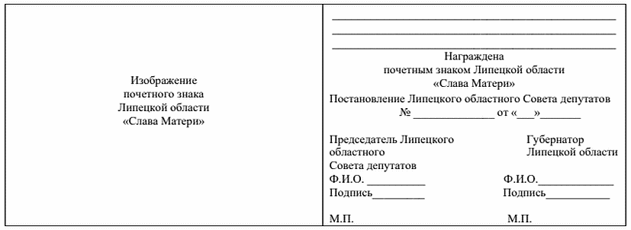

Удостоверение к почетному знаку Липецкой области "Слава Матери" (далее - удостоверение) представляет собой книжечку из искусственной кожи цвета бордо размером 282 x 92 x 4 мм.
На внешней (лицевой) стороне по центру удостоверения золотым тиснением воспроизводится надпись прописными буквами "УДОСТОВЕРЕНИЕ", ниже в три строки - "К ПОЧЕТНОМУ ЗНАКУ ЛИПЕЦКОЙ ОБЛАСТИ "СЛАВА МАТЕРИ".
На левой стороне внутренней наклейки бледно-розового цвета удостоверения по центру помещается в цветном варианте изображение почетного знака Липецкой области "Слава Матери".
На правой стороне внутренней наклейки бледно-розового цвета удостоверения оставлено чистое поле в три строки для внесения фамилии, имени, отчества (при наличии) владельца удостоверения.
Ниже фамилии, имени, отчества владельца удостоверения по центру помещается надпись в три строки: "Награждена почетным знаком Липецкой области "Слава Матери", ниже по центру в две строки - "Постановление Липецкого областного Совета депутатов N ___ от "__" _________".
В нижней левой части правой стороны внутренней наклейки удостоверения помещается надпись в три строки "Председатель Липецкого областного Совета депутатов", ниже - строка для указания инициалов и фамилии председателя Липецкого областного Совета депутатов, ниже - место для подписи председателя Липецкого областного Совета депутатов.
В нижней правой части правой стороны внутренней наклейки удостоверения помещается надпись в две строки "Губернатор Липецкой области", ниже - строка для указания инициалов и фамилии Губернатора Липецкой области, ниже - место для подписи Губернатора Липецкой области.
Все записи на внутреннем развороте удостоверения выполняются черным цветом, без помарок и подчисток. Не допускаются сокращение слов и разрыв слов с переносом по слогам на другую строку, за исключением сложных слов, соединенных дефисом.
Подписи председателя Липецкого областного Совета депутатов и Губернатора Липецкой области скрепляются гербовыми печатями Липецкого областного Совета депутатов и Правительства Липецкой области.

Приложение 2
к Закону Липецкой области
"О наградах и иных формах
поощрения в Липецкой области"

Положение
о почетном знаке Липецкой области
"За верность отцовскому долгу"

Список изменяющих документов
(в ред. Закона Липецкой области от 19.06.2026 N 823-ОЗ)

1. Почетный знак Липецкой области "За верность отцовскому долгу" (далее - почетный знак) является наградой Липецкой области (далее - область) и учреждается в целях повышения роли отца в воспитании детей.
2. Почетным знаком награждаются отцы, наилучшим образом осуществляющие воспитание своих детей, укрепляющие семейные традиции, создающие условия для духовного и физического развития детей, ведущие здоровый образ жизни и являющиеся примером успешного отцовства для окружающих, что подтверждается хорошей и отличной успеваемостью детей по учебным предметам, отсутствием дисциплинарных нарушений, постоянным активным участием и совместными успехами отцов и детей в различных видах общественно значимой деятельности (трудовой, культурной, спортивной и иной деятельности).
3. Ежегодно вручается не более 25 почетных знаков.
4. Выдвижение кандидатов для награждения почетным знаком производится органами государственной власти области, органами местного самоуправления муниципальных образований области, общественными организациями, трудовыми коллективами, которые не позднее 1 апреля текущего года представляют в исполнительный орган области в сфере социальной защиты населения документы, указанные в части 2 статьи 10 настоящего Закона.
Для подтверждения весомого вклада отца в воспитание детей, укрепление семейных традиций и о широком общественном признании семьи также представляются выписки из ведомости об успеваемости детей, благодарственные письма, грамоты, дипломы, свидетельства, статьи, публикации, видеосюжеты, фотоальбомы и иные сведения.
5. Почетный знак, образец и описание которого приведены в приложении 1 к настоящему Положению, вручается награждаемому лицу не позднее 1 ноября текущего года.
Вместе с почетным знаком награждаемому лицу вручается удостоверение, форма и описание которого приведены в приложении 2 к настоящему Положению.
6. Лицу, награжденному почетным знаком, выплачивается единовременная премия в размере 75 000 рублей.
7. Мероприятия по награждению почетным знаком осуществляются исполнительным органом области в сфере социальной защиты населения.

Приложение 1
к Положению
о почетном знаке
Липецкой области
"За верность отцовскому долгу"

Образец и описание
почетного знака Липецкой области
"За верность отцовскому долгу"

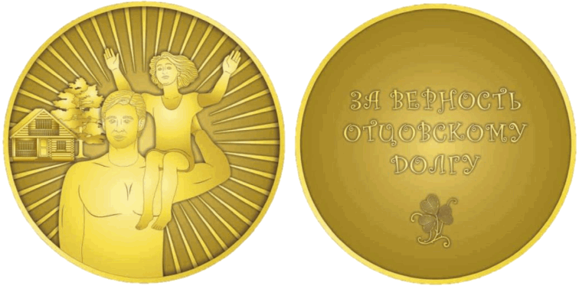

Почетный знак Липецкой области "За верность отцовскому долгу" имеет форму круга диаметром 60, толщиной 4 мм, выполненного из латунного сплава марки Л90, с патинированием и художественной расчисткой.
На лицевой стороне почетного знака Липецкой области "За верность отцовскому долгу" изображается стилизованный образ мужчины - отца с ребенком на плече - символа ответственного отцовства на фоне солнечных лучей.
В левой части почетного знака Липецкой области "За верность отцовскому долгу" изображен дом и дерево как символ того, что отец наилучшим образом создал все необходимые условия для воспитания своих детей, обеспечил условия жизнедеятельности семьи, передал детям традиции российской семьи, ценности семейной жизни.
На оборотной стороне почетного знака Липецкой области "За верность отцовскому долгу" в центре располагается надпись прописными буквами в три строки: "За верность отцовскому долгу", ниже по центру - изображение трехлистного клевера.
Почетный знак Липецкой области "За верность отцовскому долгу" помещается в футляр цвета бордо, выполненный из искусственной кожи, с золотистой застежкой. Внутренняя часть футляра декорирована под бархат цвета бордо. Размер футляра 100 x 100 x 30 мм.

Приложение 2
к Положению
о почетном знаке
Липецкой области
"За верность отцовскому долгу"

Список изменяющих документов
(в ред. Закона Липецкой области от 19.06.2026 N 823-ОЗ)

Форма и описание
удостоверения к почетному знаку
Липецкой области
"За верность отцовскому долгу"

Обложка удостоверения



Разворот удостоверения

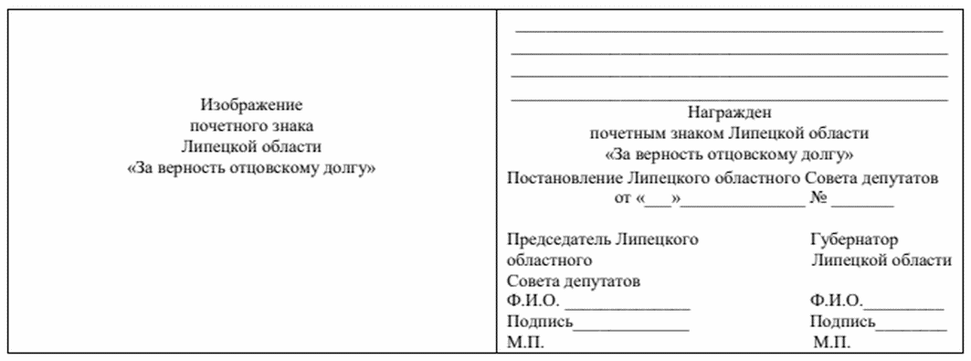

Удостоверение к почетному знаку Липецкой области "За верность отцовскому долгу" (далее - удостоверение) представляет собой книжечку из искусственной кожи цвета бордо размером 282 x 92 x 4 мм.
На внешней (лицевой) стороне по центру удостоверения золотым тиснением воспроизводится надпись прописными буквами "УДОСТОВЕРЕНИЕ", ниже в три строки - "К ПОЧЕТНОМУ ЗНАКУ ЛИПЕЦКОЙ ОБЛАСТИ "ЗА ВЕРНОСТЬ ОТЦОВСКОМУ ДОЛГУ".
На левой стороне внутренней наклейки бледно-розового цвета удостоверения по центру помещается в цветном варианте изображение почетного знака Липецкой области "За верность отцовскому долгу".
На правой стороне внутренней наклейки бледно-розового цвета удостоверения оставлено чистое поле в четыре строки для внесения фамилии, имени, отчества (при наличии) владельца удостоверения.
Ниже фамилии, имени, отчества владельца удостоверения по центру помещается надпись в три строки: "Награжден почетным знаком Липецкой области "За верность отцовскому долгу", ниже по центру в две строки - "Постановление Липецкого областного Совета депутатов от "___" _______ N ____".
В нижней левой части правой стороны внутренней наклейки удостоверения помещаются надпись в три строки "Председатель Липецкого областного Совета депутатов", ниже - строка для указания инициалов и фамилии председателя Липецкого областного Совета депутатов, ниже - место для подписи председателя Липецкого областного Совета депутатов.
В нижней правой части правой стороны внутренней наклейки удостоверения помещаются надпись в две строки "Губернатор Липецкой области", ниже - строка для указания инициалов и фамилии Губернатора Липецкой области, ниже - место для подписи Губернатора Липецкой области.
Все записи на внутреннем развороте удостоверения выполняются черным цветом, без помарок и подчисток. Не допускаются сокращение слов и разрыв слов с переносом по слогам на другую строку, за исключением сложных слов, соединенных дефисом.
Подписи председателя Липецкого областного Совета депутатов и Губернатора Липецкой области скрепляются гербовыми печатями Липецкого областного Совета депутатов и Правительства Липецкой области.

Приложение 3
к Закону Липецкой области
"О наградах и иных формах
поощрения в Липецкой области"

Положение
о почетном знаке Липецкой области
"Доброволец Липецкой области"

Список изменяющих документов
(в ред. Закона Липецкой области от 19.06.2026 N 823-ОЗ)

1. Почетный знак Липецкой области "Доброволец Липецкой области" (далее - почетный знак) является наградой Липецкой области (далее - область) и учреждается в целях поощрения граждан за активную благотворительную и общественную деятельность, значительный личный вклад в развитие добровольческой (волонтерской) деятельности в области, реализацию социально значимых проектов, безвозмездную помощь жителям области.
2. Ежегодно вручается не более 10 почетных знаков.
3. Выдвижение кандидатов для награждения почетным знаком производится органами государственной власти области, государственными органами области, территориальными органами федеральных органов государственной власти, органами местного самоуправления муниципальных образований области, общественными организациями, религиозными объединениями, которые ежегодно в срок с 1 июля по 1 августа текущего года представляют в исполнительный орган области в сфере молодежной политики документы, указанные в части 2 статьи 10 настоящего Закона.
Для подтверждения заслуг кандидатов также представляются документы и материалы, содержащие актуальную информацию об активной благотворительной и общественной деятельности, значительном личном вкладе в развитие добровольческой (волонтерской) деятельности в области, о реализации социально значимых проектов, безвозмездной помощи жителям области гражданина, выдвинутого для награждения, и иные сведения.
4. Почетный знак, образец и описание которого приведены в приложении 1 к настоящему Положению, вручается награждаемому лицу не позднее 31 декабря текущего года.
Вместе с почетным знаком награждаемому лицу вручается удостоверение, форма и описание которого приведены в приложении 2 к настоящему Положению.
5. Лицу, награжденному почетным знаком, выплачивается единовременное денежное вознаграждение в размере 30 000 рублей.
6. Мероприятия по награждению почетным знаком осуществляются исполнительным органом области в сфере молодежной политики.

Приложение 1
к Положению
о почетном знаке
Липецкой области
"Доброволец
Липецкой области"

Образец и описание
почетного знака Липецкой области
"Доброволец Липецкой области"

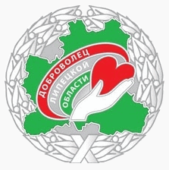

Почетный знак Липецкой области "Доброволец Липецкой области" представляет собой круглый медальон диаметром 32 мм, по краю которого изображен рельефный лавровый венок, перевитый внизу лентой. По центру почетного знака поверх венка помещено зеленое изображение контура карты Липецкой области, поверх которого - эмблема в виде серебристой руки, держащей красное сердце и три ленты: красную, желтую и зеленую. На красной ленте помещена надпись "ДОБРОВОЛЕЦ", на желтой ленте - "ЛИПЕЦКОЙ", на зеленой ленте - "ОБЛАСТИ". Все разделительные ранты выполнены металлом.
Материал, из которого выполнен почетный знак, - нейзильбер; исполнение - объемно-рельефная штамповка, многоцветные эмали "холодной" (130 - 150 °С) сушки, крепление - два цанговых зажима.

Приложение 2
к Положению
о почетном знаке
Липецкой области
"Доброволец
Липецкой области"

Список изменяющих документов
(в ред. Закона Липецкой области от 19.06.2026 N 823-ОЗ)

Форма и описание
удостоверения к почетному знаку
Липецкой области
"Доброволец Липецкой области"

Обложка удостоверения



Разворот удостоверения

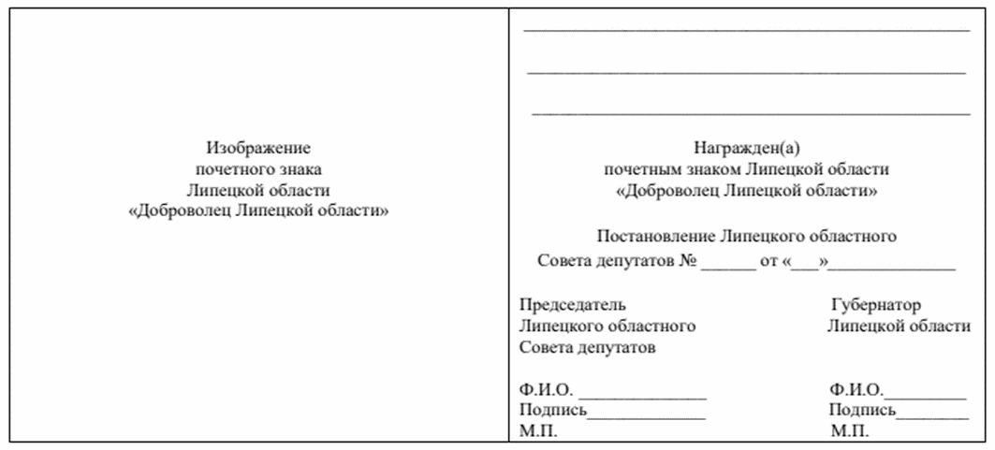

Удостоверение к почетному знаку Липецкой области "Доброволец Липецкой области" (далее - удостоверение) представляет собой книжечку из искусственной кожи цвета бордо размером 282 x 92 x 4 мм.
На внешней (лицевой) стороне по центру удостоверения золотым тиснением воспроизводится надпись прописными буквами "УДОСТОВЕРЕНИЕ", ниже в три строки - "К ПОЧЕТНОМУ ЗНАКУ ЛИПЕЦКОЙ ОБЛАСТИ "ДОБРОВОЛЕЦ ЛИПЕЦКОЙ ОБЛАСТИ".
На левой стороне внутреннего разворота удостоверения по центру помещается в цветном варианте изображение почетного знака Липецкой области "Доброволец Липецкой области".
На правой стороне внутреннего разворота удостоверения в верхней части по центру располагаются три пустые строки для внесения фамилии, имени, отчества (при наличии) владельца удостоверения.
Ниже по центру помещается надпись в три строки: "Награжден(а) почетным знаком Липецкой области "Доброволец Липецкой области", ниже по центру в две строки - "Постановление Липецкого областного Совета депутатов N ___ от "__" _______.
Ниже слева помещается надпись в три строки "Председатель Липецкого областного Совета депутатов", ниже - строка для указания инициалов и фамилии председателя Липецкого областного Совета депутатов, ниже - место для подписи председателя Липецкого областного Совета депутатов.
Справа помещается надпись в две строки "Губернатор Липецкой области", ниже - строка для указания инициалов и фамилии Губернатора Липецкой области, ниже - место для подписи Губернатора Липецкой области.
Все записи на внутреннем развороте удостоверения выполняются черным цветом, без помарок и подчисток. Не допускаются сокращение слов и разрыв слов с переносом по слогам на другую строку, за исключением сложных слов, соединенных дефисом.
Подписи председателя Липецкого областного Совета депутатов и Губернатора Липецкой области скрепляются гербовыми печатями Липецкого областного Совета депутатов и Правительства Липецкой области.

Приложение 4
к Закону Липецкой области
"О наградах и иных формах
поощрения в Липецкой области"

Положение
о почетном знаке Доброты

Список изменяющих документов
(в ред. Закона Липецкой области от 19.06.2026 N 823-ОЗ)

1. Почетный знак Доброты (далее - почетный знак) является наградой Липецкой области (далее - область), которая учреждена как совместная награда Липецкого областного Совета депутатов и Правительства области.
Почетным знаком награждаются граждане Российской Федерации, иностранные граждане, общественные и религиозные объединения, предприятия, учреждения и организации независимо от форм собственности за гуманные поступки, поддержку нуждающихся, находящихся в тяжелых, чрезвычайных ситуациях, за благотворительную, добровольческую (волонтерскую) и общественную деятельность в области, направленную на обеспечение благополучия и стабильности общества.
2. Ежегодно вручается не более 10 почетных знаков.
3. Выдвижение кандидатов для награждения почетным знаком осуществляется органами государственной власти области, государственными органами области, территориальными органами федеральных органов государственной власти, органами местного самоуправления муниципальных образований области, организациями, трудовыми коллективами, которые не позднее 1 апреля текущего года представляют в структурное подразделение Правительства области, к функциям которого отнесены вопросы кадровой и наградной политики (далее - уполномоченный орган), документы, указанные в части 2 статьи 10 настоящего Закона.
4. Почетный знак, образец и описание которого приведены в приложении 1 к настоящему Положению, вручается награждаемому лицу не позднее 31 декабря текущего года.
Вместе с почетным знаком награждаемому лицу вручается удостоверение, форма и описание которого приведены в приложении 2 к настоящему Положению.
5. Мероприятия по награждению почетным знаком осуществляются уполномоченным органом.

Приложение 1
к Положению
о почетном знаке Доброты

Образец и описание
почетного знака Доброты

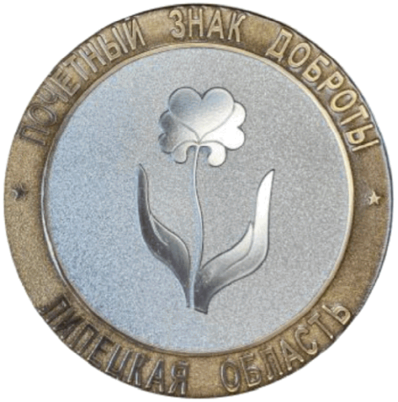

Почетный знак Доброты (далее - почетный знак) имеет форму круга диаметром 73 миллиметра.
По краю почетного знака на металле бронзового цвета зернистой структуры между двумя кантами - две расположенные по окружности гладкие выпуклые рельефные надписи бронзового цвета: "ПОЧЕТНЫЙ ЗНАК ДОБРОТЫ" в верхней части и "ЛИПЕЦКАЯ ОБЛАСТЬ" в нижней.
Надписи разделены пятиконечными звездами.
В центре почетного знака на металле серебристого цвета зернистой структуры наложена накладка серебристого цвета в виде стилизованного цветка, листья которого представлены в виде ладоней, лепестки цветка - в виде сердца.
Почетный знак устанавливается на подставку из металла бронзового цвета.

Приложение 2
к Положению
о почетном знаке Доброты

Список изменяющих документов
(в ред. Закона Липецкой области от 19.06.2026 N 823-ОЗ)

Форма и описание
удостоверения к почетному знаку Доброты

Обложка удостоверения

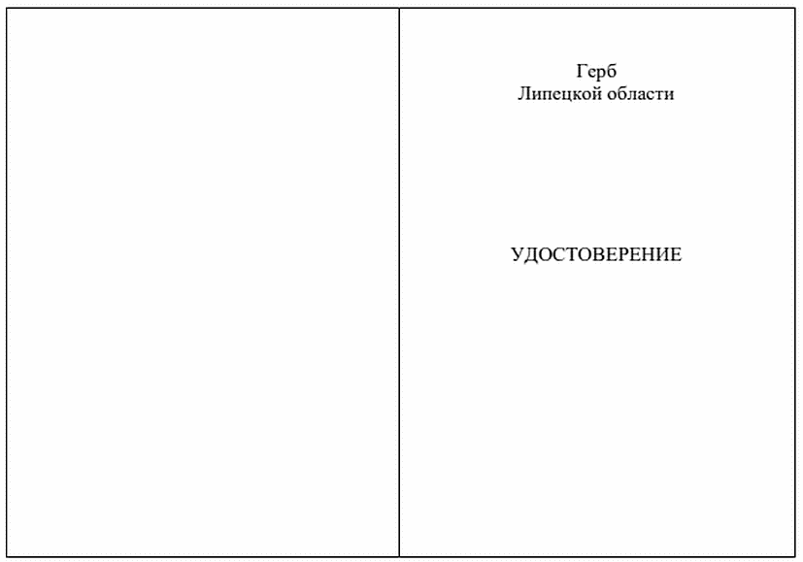

Разворот удостоверения

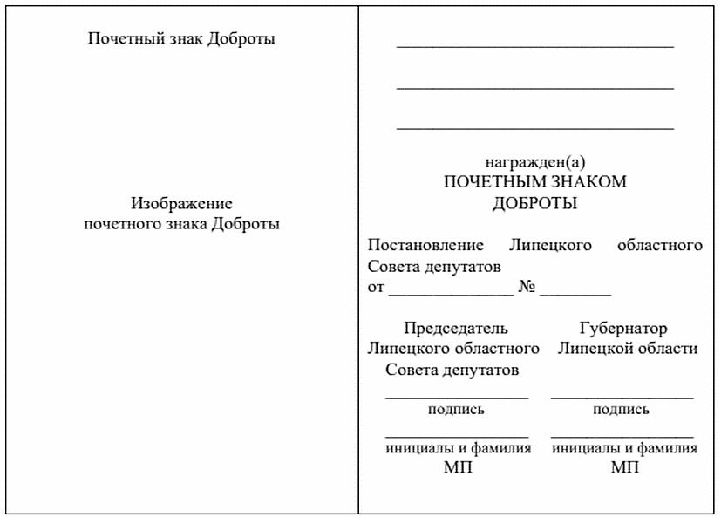

Удостоверение к почетному знаку Доброты (далее - удостоверение) представляет собой книжечку размером 75 x 105 мм, которая выполняется из плотного картона, обклеенного с наружной стороны ледерином темно-красного цвета.
На наружной стороне удостоверения по центру помещаются контурное изображение герба Липецкой области (полная версия в одноцветном варианте) и ниже надпись прописными буквами: "УДОСТОВЕРЕНИЕ", которые выполнены тиснением золотистого цвета.
На левой стороне внутреннего разворота удостоверения в верхней части по центру помещается надпись красного цвета: "Почетный знак Доброты", ниже по центру - изображение почетного знака в цветном исполнении.
На правой стороне внутреннего разворота удостоверения в верхней части по центру располагаются три пустые строки для внесения фамилии, имени, отчества (при наличии) владельца удостоверения.
Ниже по центру располагается надпись в три строки: "награжден(а) ПОЧЕТНЫМ ЗНАКОМ ДОБРОТЫ", ниже по центру располагается текст в три строки: "Постановление Липецкого областного Совета депутатов от _______ N ______".
Ниже слева помещается надпись: "Председатель Липецкого областного Совета депутатов", ниже - строка для подписи председателя Липецкого областного Совета депутатов, под строкой расположено слово "подпись", ниже - строка для указания инициалов и фамилии председателя Липецкого областного Совета депутатов, под строкой расположены слова "инициалы и фамилия".
Справа помещается надпись "Губернатор Липецкой области", ниже - строка для подписи Губернатора Липецкой области, под строкой расположено слово "подпись", ниже - строка для указания инициалов и фамилии Губернатора Липецкой области, под строкой расположены слова "инициалы и фамилия".
Все записи на внутреннем развороте удостоверения выполняются черным цветом, без помарок и подчисток. Не допускаются сокращение слов и разрыв слов с переносом по слогам на другую строку, за исключением сложных слов, соединенных дефисом.
Подписи председателя Липецкого областного Совета депутатов и Губернатора Липецкой области скрепляются гербовыми печатями Липецкого областного Совета депутатов и Правительства Липецкой области.

Приложение 5
к Закону Липецкой области
"О наградах и иных формах
поощрения в Липецкой области"

Положение
о знаке отличия "За заслуги перед Липецкой областью"

Список изменяющих документов
(в ред. Закона Липецкой области от 19.06.2026 N 823-ОЗ)

1. Знак отличия "За заслуги перед Липецкой областью" (далее - знак отличия) является наградой Липецкой области (далее - область).
Знаком отличия награждаются граждане Российской Федерации, внесшие выдающийся вклад в развитие области в сфере экономики, производства, науки, техники, культуры, искусства, воспитания и образования, здравоохранения, охраны окружающей среды, законности, правопорядка и общественной безопасности, государственного управления, местного самоуправления, за благотворительную и иную деятельность, направленную на прогрессивное развитие области, на улучшение жизни жителей области, и способствующую повышению роли и авторитета области в Российской Федерации и за рубежом.
2. Награждение знаком отличия осуществляется при наличии у представляемого к награждению государственной или ведомственной награды, или награды области, или награды или поощрения Губернатора области (главы администрации области), или поощрения Липецкого областного Совета депутатов, или награды или поощрения Правительства области (администрации области), или награды или поощрения органов местного самоуправления муниципальных образований области.
(в ред. Закона Липецкой области от 19.06.2026 N 823-ОЗ)
3. Знаком отличия могут быть награждены граждане Российской Федерации, проявившие особое мужество и героизм при выполнении служебного долга, своими действиями спасшие жизни людей.
Граждане, проявившие особое мужество и героизм при выполнении служебного долга, своими действиями спасшие жизни людей, могут быть награждены знаком отличия без учета требований, указанных в пункте 2 настоящего Положения.
4. Ежегодно вручается не более 20 знаков отличия.
5. Выдвижение кандидатов для награждения знаком отличия производится органами государственной власти области, государственными органами области, органами местного самоуправления муниципальных образований области, общественными объединениями, предприятиями, учреждениями и организациями области независимо от форм собственности, которые не позднее 1 июля текущего года представляют в структурное подразделение Правительства области, к функциям которого отнесены вопросы кадровой и наградной политики (далее - уполномоченный орган), документы, указанные в части 2 статьи 10 настоящего Закона.
6. Лицу, награжденному знаком отличия, не позднее 31 декабря текущего года вручается знак отличия "За заслуги перед Липецкой областью", образец и описание которого приведены в приложении 1 к настоящему Положению.
(в ред. Закона Липецкой области от 19.06.2026 N 823-ОЗ)
Вместе со знаком отличия награжденному лицу вручается удостоверение к знаку отличия, форма и описание которого приведены в приложении 2 к настоящему Положению.
7. Лицу, награжденному знаком отличия, выплачивается единовременное денежное вознаграждение в размере 50 000 рублей.
8. Мероприятия по награждению знаком отличия осуществляются уполномоченным органом.

Приложение 1
к Положению
о знаке отличия
"За заслуги перед
Липецкой областью"

Список изменяющих документов
(в ред. Закона Липецкой области от 19.06.2026 N 823-ОЗ)

Образец и описание
знака отличия
"За заслуги перед Липецкой областью"

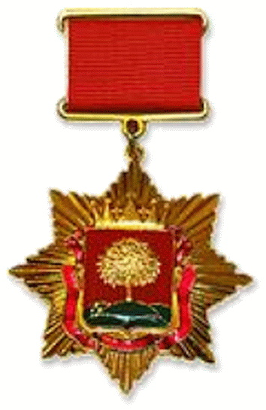

Знак отличия "За заслуги перед Липецкой областью" представляет собой золоченую восьмиконечную звезду, образованную расходящимися остроконечными гранеными лучами. Расстояние между противолежащими концами звезды 44 мм. В центре звезды - накладное рельефное изображение герба Липецкой области (полная версия в многоцветном варианте), выполненного из золоченого металла, отдельные детали которого покрыты цветной эмалью.
На оборотной стороне знака отличия, имеющей гладкую матовую поверхность, - рельефная отшлифованная надпись "За заслуги перед Липецкой областью" и планка, на которой чеканится номер знака.
Знак отличия "За заслуги перед Липецкой областью" при помощи ушка и кольца соединяется с металлической колодкой прямоугольной формы из золотистого металла, обтянутой муаровой лентой красного цвета. Ширина ленты - 24 мм. Колодка имеет на оборотной стороне булавку для прикрепления знака к одежде.

Приложение 2
к Положению
о знаке отличия
"За заслуги перед
Липецкой областью"

Список изменяющих документов
(в ред. Закона Липецкой области от 19.06.2026 N 823-ОЗ)

Форма и описание
удостоверения к знаку отличия
"За заслуги перед Липецкой областью"

Обложка удостоверения



Разворот удостоверения

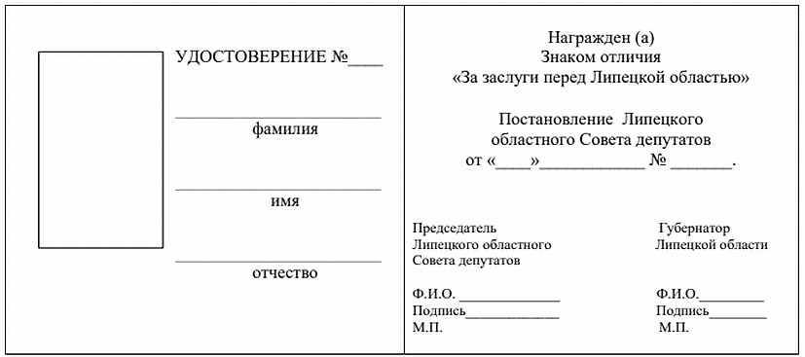

Удостоверение к нагрудному знаку "За заслуги перед Липецкой областью" представляет собой книжечку размером 197 мм x 65 мм в твердой обложке.
На лицевой стороне удостоверения, вверху в центре, располагается тисненный золотом герб Липецкой области (полная версия в одноцветном варианте) и ниже под ним по центру - надпись прописными буквами: "УДОСТОВЕРЕНИЕ".
На левой внутренней стороне удостоверения располагается надпись прописными буквами: "УДОСТОВЕРЕНИЕ N ___".
В левой части на левой внутренней стороне удостоверения отведено место для наклейки цветной фотографии размером 45 мм x 32 мм лица, которому вручается знак; рядом с фотографией располагаются три строки для внесения фамилии, имени, отчества (при наличии) владельца удостоверения, под строками расположены слова "фамилия", "имя", "отчество".
На правый нижний угол фотографии ставится гербовая печать Правительства Липецкой области.
На правой внутренней стороне удостоверения по центру располагается в три строки текст следующего содержания: "Награжден(а) Знаком отличия "За заслуги перед Липецкой областью", ниже по центру в три строки - "Постановление Липецкого областного Совета депутатов от ________ N ____".
Ниже слева помещается надпись в три строки: "Председатель Липецкого областного Совета депутатов", ниже - строка для указания инициалов и фамилии председателя Липецкого областного Совета депутатов, ниже - место для подписи председателя Липецкого областного Совета депутатов.
Справа помещаются надпись в две строки: "Губернатор Липецкой области", ниже - строка для указания инициалов и фамилии Губернатора Липецкой области, ниже - место для подписи Губернатора Липецкой области.
Все записи на внутреннем развороте удостоверения выполняются черным цветом, без помарок и подчисток. Не допускаются сокращение слов и разрыв слов с переносом по слогам на другую строку, за исключением сложных слов, соединенных дефисом.
Подписи председателя Липецкого областного Совета депутатов и Губернатора Липецкой области скрепляются гербовыми печатями Липецкого областного Совета депутатов и Правительства Липецкой области.

Приложение 6
к Закону Липецкой области
"О наградах и иных формах
поощрения в Липецкой области"

Положение
о почетном звании Липецкой области
"Почетный гражданин Липецкой области"

Список изменяющих документов
(в ред. Закона Липецкой области от 19.06.2026 N 823-ОЗ)

1. Почетное звание Липецкой области "Почетный гражданин Липецкой области" (далее - почетное звание) является наградой Липецкой области (далее - область) и присваивается гражданам Российской Федерации, проживающим или ранее проживавшим в области, за заслуги перед областью и ее населением в общественной и государственной деятельности, выдающийся вклад в развитие производства, социальной сферы, иную деятельность, способствующую прогрессивному развитию области, росту благосостояния ее населения, повышению роли и авторитета области в России и за рубежом.
Почетное звание может быть присвоено гражданам, проявившим особое мужество и героизм при выполнении служебного долга, своими действиями спасшим жизни людей.
2. Ежегодно почетное звание присваивается не более чем трем гражданам. В связи с юбилейными датами области Липецкий областной Совет депутатов вправе принять решение о присвоении почетного звания и большему числу граждан.
3. Выдвижение кандидатов на присвоение почетного звания производится органами государственной власти области, государственными органами области, органами местного самоуправления муниципальных образований области, общественными объединениями, предприятиями, учреждениями и организациями области независимо от форм собственности, которые ежегодно не позднее 1 августа представляют в структурное подразделение Правительства области, к функциям которого отнесены вопросы кадровой и наградной политики (далее - уполномоченный орган), документы, указанные в части 2 статьи 10 настоящего Закона.
4. Лицу, удостоенному почетного звания, вручается нагрудный знак "Почетный гражданин Липецкой области", образец и описание которого приведены в приложении 1 к настоящему Положению, не позднее 10 января года, следующего за годом присвоения почетного звания.
Вместе с нагрудным знаком лицу, удостоенному почетного звания, вручается удостоверение к почетному званию "Почетный гражданин Липецкой области", форма и описание которого приведены в приложении 2 к настоящему Положению, диплом "Почетный гражданин Липецкой области", образец и описание которого приведены в приложении 3 к настоящему Положению, и нагрудная лента "Почетный гражданин Липецкой области", образец и описание которой приведены в приложении 4 к настоящему Положению.
Нагрудная лента "Почетный гражданин Липецкой области" надевается на торжественные церемонии на левое плечо под правую руку.
5. Сведения о лице, удостоенном почетного звания, заносятся в книгу "Почетные граждане Липецкой области", положение о которой приведено в приложении 5 к настоящему Положению.
6. Лицу, удостоенному почетного звания, выплачивается ежемесячная денежная выплата в размере 10 000 рублей.
7. Мероприятия по награждению лица, удостоенного почетного звания, осуществляются уполномоченным органом.

Приложение 1
к Положению
о почетном звании
"Почетный гражданин
Липецкой области"

Образец и описание
нагрудного знака
"Почетный гражданин Липецкой области"

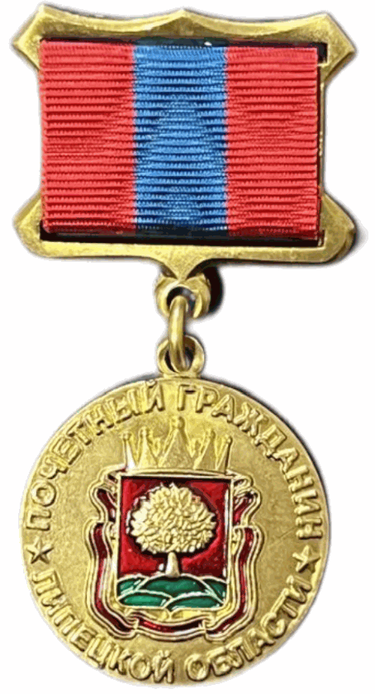

Нагрудный знак "Почетный гражданин Липецкой области" имеет форму круга диаметром 27 мм. В центре, на лицевой стороне знака, расположено выпуклое изображение герба Липецкой области (полная версия в многоцветном варианте). Вокруг изображения герба - надпись по окружности выпуклыми буквами "Почетный гражданин Липецкой области". На оборотной стороне нагрудного знака чеканится его номер.
Нагрудный знак "Почетный гражданин Липецкой области" посредством ушка и звена соединяется с прямоугольной колодкой красного цвета шириной 25 мм и высотой 15 мм, по центру которой располагается вертикальная полоска синего цвета шириной 8 мм. Колодка на оборотной стороне имеет булавку для прикрепления знака к одежде.

Приложение 2
к Положению
о почетном звании
"Почетный гражданин
Липецкой области"

Список изменяющих документов
(в ред. Закона Липецкой области от 19.06.2026 N 823-ОЗ)

Форма и описание
удостоверения к почетному званию
"Почетный гражданин Липецкой области"

Обложка удостоверения



Разворот удостоверения

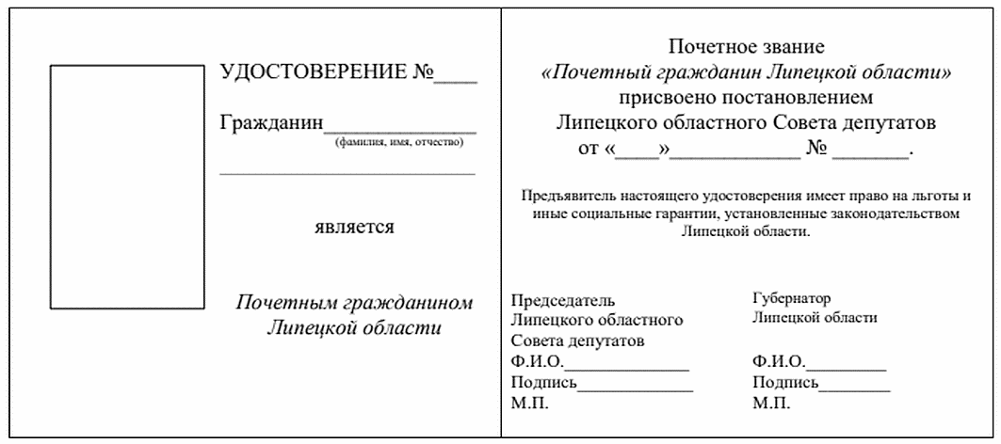

Удостоверение к нагрудному знаку "Почетный гражданин Липецкой области" представляет собой книжечку размером 211 мм x 65 мм в твердой обложке.
На лицевой стороне удостоверения, вверху в центре, изображен герб Липецкой области (полная версия в многоцветном варианте), под ним по центру располагается надпись прописными буквами: "УДОСТОВЕРЕНИЕ".
На левой внутренней стороне удостоверения располагается надпись прописными буквами: "УДОСТОВЕРЕНИЕ N ____".
В левом верхнем углу отведено место для наклейки цветной фотографии размером 45 мм x 32 мм лица, которому присвоено звание. Рядом с местом для размещения фотографии располагается надпись: "Гражданин _____________ является Почетным гражданином Липецкой области", под строкой расположены слова "фамилия", "имя", "отчество".
На правый нижний угол фотографии ставится гербовая печать Правительства Липецкой области.
На правой внутренней стороне по центру в пять строк размещается текст следующего содержания: "Почетное звание "Почетный гражданин Липецкой области" присвоено постановлением Липецкого областного Совета депутатов от ____________ N _____.".
Ниже по центру в три строки помещается текст следующего содержания: "Предъявитель настоящего удостоверения имеет право на льготы и иные социальные гарантии, установленные законодательством Липецкой области.".
Ниже слева помещаются надпись в три строки "Председатель Липецкого областного Совета депутатов", ниже - строка для указания инициалов и фамилии председателя Липецкого областного Совета депутатов, ниже - место для подписи председателя Липецкого областного Совета депутатов.
Справа помещаются надпись в две строки "Губернатор Липецкой области", ниже - строка для указания инициалов и фамилии Губернатора Липецкой области, ниже - место для подписи Губернатора Липецкой области.
Все записи на внутреннем развороте удостоверения выполняются черным цветом, без помарок и подчисток. Не допускаются сокращение слов и разрыв слов с переносом по слогам на другую строку, за исключением сложных слов, соединенных дефисом.
Подписи председателя Липецкого областного Совета депутатов и Губернатора Липецкой области скрепляются гербовыми печатями Липецкого областного Совета депутатов и Правительства Липецкой области.

Приложение 3
к Положению
о почетном звании
"Почетный гражданин
Липецкой области"

Образец и описание диплома
"Почетный гражданин Липецкой области"



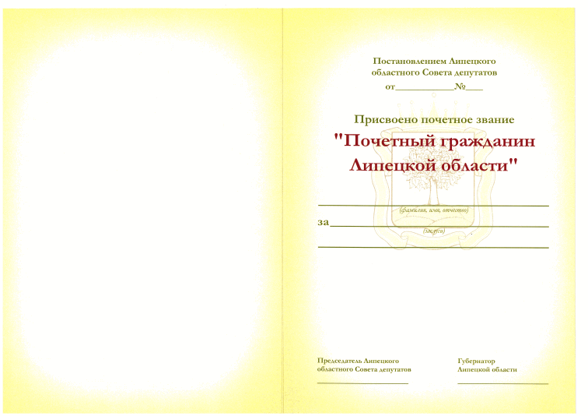

Диплом "Почетный гражданин Липецкой области" представляет собой лист размером 420 мм x 295 мм, сложенный пополам.
На лицевой стороне, вверху в центре листа, изображен герб Липецкой области (полная версия в многоцветном варианте). Под ним по центру в две строки слова: "ДИПЛОМ "Почетный гражданин Липецкой области".
На правой внутренней стороне диплома по центру в три строки располагается текст: "Постановлением Липецкого областного Совета депутатов от ______ N ____, под ним по центру: "Присвоено почетное звание "Почетный гражданин Липецкой области" ________________ (фамилия, имя, отчество) за _______ (заслуги)".
Ниже слева помещаются надпись в три строки "Председатель Липецкого областного Совета депутатов", ниже - место для подписи председателя Липецкого областного Совета депутатов.
Справа помещаются надпись в две строки "Губернатор Липецкой области", ниже - место для подписи Губернатора Липецкой области.
Все записи на внутреннем развороте удостоверения выполняются черным цветом, без помарок и подчисток. Не допускаются сокращение слов и разрыв слов с переносом по слогам на другую строку, за исключением сложных слов, соединенных дефисом.
Подписи председателя Липецкого областного Совета депутатов и Губернатора Липецкой области скрепляются гербовыми печатями Липецкого областного Совета депутатов и Правительства Липецкой области.

Приложение 4
к Положению
о почетном звании
"Почетный гражданин
Липецкой области"

Список изменяющих документов
(в ред. Закона Липецкой области от 19.06.2026 N 823-ОЗ)

Образец и описание
нагрудной ленты
"Почетный гражданин Липецкой области"



Нагрудная лента "Почетный гражданин Липецкой области" изготавливается из шелковой ткани, имеет ширину 120 мм и длину 2500 мм, состоит из двух цветов - красного и зеленого, соответствующих основным цветам флага Липецкой области, и окаймляется бахромой золотистого цвета.
На нагрудной ленте изображается герб Липецкой области (полная версия в многоцветном варианте) и помещается надпись "Почетный гражданин Липецкой области".

Приложение 5
к Положению
о почетном звании
"Почетный гражданин
Липецкой области"

Положение
о книге "Почетные граждане Липецкой области"

В книгу "Почетные граждане Липецкой области" заносятся следующие сведения о лицах, удостоенных почетного звания "Почетный гражданин Липецкой области": фамилия, имя, отчество, краткие биографические данные, заслуги, послужившие основанием для присвоения почетного звания, дата, номер постановления Липецкого областного Совета депутатов о присвоении почетного звания, а также помещается цветная фотография размером 9 см x 12 см.
Порядок оформления и ведения книги "Почетные граждане Липецкой области" устанавливается Правительства Липецкой области.
Книга "Почетные граждане Липецкой области" ведется управлением делами Правительства Липецкой области и размещается в центральном холле 3-го этажа здания Правительства Липецкой области.

Приложение 7
к Закону Липецкой области
"О наградах и иных формах поощрения
в Липецкой области"

Положение
о почетном звании Липецкой области
"Почетный юрист Липецкой области"

Список изменяющих документов
(в ред. Закона Липецкой области от 19.06.2026 N 823-ОЗ)

1. Почетное звание Липецкой области "Почетный юрист Липецкой области" (далее - почетное звание) является наградой Липецкой области (далее - область) и учреждается в целях повышения престижа профессии юриста.
2. Почетное звание присваивается гражданам, имеющим высшее юридическое образование и осуществлявшим профессиональную деятельность на территории области не менее 15 лет, при наличии у них наград (поощрений) федеральных органов государственной власти или органов государственной власти области, за заслуги в укреплении законности и правопорядка, защите прав и законных интересов граждан, развитии юридических наук, подготовке юридических кадров, совершенствовании законодательства области, повышении правовой культуры, а также за достижение иных значимых результатов в профессиональной юридической деятельности.
3. Ежегодно почетное звание присваивается не более чем 10 лицам.
4. Выдвижение кандидатов на присвоение почетного звания производится территориальными органами федеральных органов государственной власти, органами судебной власти, органами прокуратуры, органами государственной власти области, государственными органами области, органами местного самоуправления муниципальных образований области, предприятиями, учреждениями и организациями независимо от форм собственности, зарегистрированными на территории области, которые в срок с 1 июня по 1 июля текущего года представляют в исполнительный орган области в сфере региональной безопасности документы, указанные в части 2 статьи 10 настоящего Закона.
Для подтверждения достижений и заслуг кандидата также представляются почетные грамоты, благодарственные письма, областные дипломы и иные виды наград и поощрений. Для подтверждения стажа профессиональной деятельности на территории области представляются документы, подтверждающие стаж профессиональной деятельности (копия трудовой книжки и (или) сведения о трудовой деятельности, оформленные в установленном законодательством порядке, и (или) копии трудовых договоров; дополнительно могут быть представлены справки, выдаваемые работодателями или соответствующими государственными (муниципальными) органами, выписки из приказов). Также представляются документы, подтверждающие профессиональную деятельность на территории области и документы, подтверждающие получение профессионального (юридического) образования.
5. Лицу, удостоенному почетного звания, в ходе мероприятий, приуроченных к празднованию Дня юриста, вручается нагрудный знак "Почетный юрист Липецкой области", образец и описание которого приведены в приложении 1 к настоящему Положению.
Вместе с нагрудным знаком награждаемому лицу вручается удостоверение к почетному званию, форма и описание которого приведены в приложении 2 к настоящему Положению.
6. Мероприятия по награждению лица, удостоенного почетного звания, осуществляются исполнительным органом области в сфере региональной безопасности.

Приложение 1
к Положению о почетном звании
Липецкой области
"Почетный юрист Липецкой области"

Список изменяющих документов
(в ред. Закона Липецкой области от 19.06.2026 N 823-ОЗ)

Образец и описание
нагрудного знака
"Почетный юрист Липецкой области"

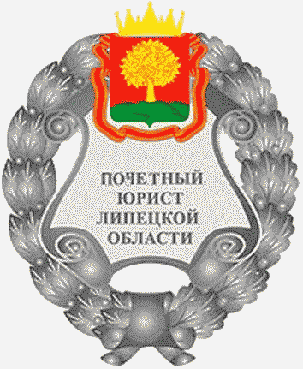

Нагрудный знак "Почетный юрист Липецкой области" имеет форму овального венка. Венок образуется лавровой и дубовой ветвями. Перекрещенные внизу концы ветвей обрамлены лентой.
На верхней части венка располагается герб Липецкой области (полная версия в многоцветном варианте).
На лицевой стороне, в центральной части, на венок наложен картуш с надписью "Почетный юрист Липецкой области".
Материалы - медный сплав.
Покрытие: серебро, эмаль эпоксидная (полупрозрачная) красного цвета, эмаль эпоксидная (полупрозрачная) зеленого цвета, эмаль эпоксидная (полупрозрачная) желтого цвета, подложка - лак.
Размер нагрудного знака: высота - 40 мм; ширина - 30 мм.
Метод изготовления - штамповка (3-уровневое объемное изображение).
На оборотной стороне нагрудного знака имеется булавка для крепления к одежде.

Приложение 2
к Положению о почетном звании
Липецкой области
"Почетный юрист Липецкой области"

Список изменяющих документов
(в ред. Закона Липецкой области от 19.06.2026 N 823-ОЗ)

Форма и описание
удостоверения к почетному званию
"Почетный юрист Липецкой области"

Обложка удостоверения



Разворот удостоверения

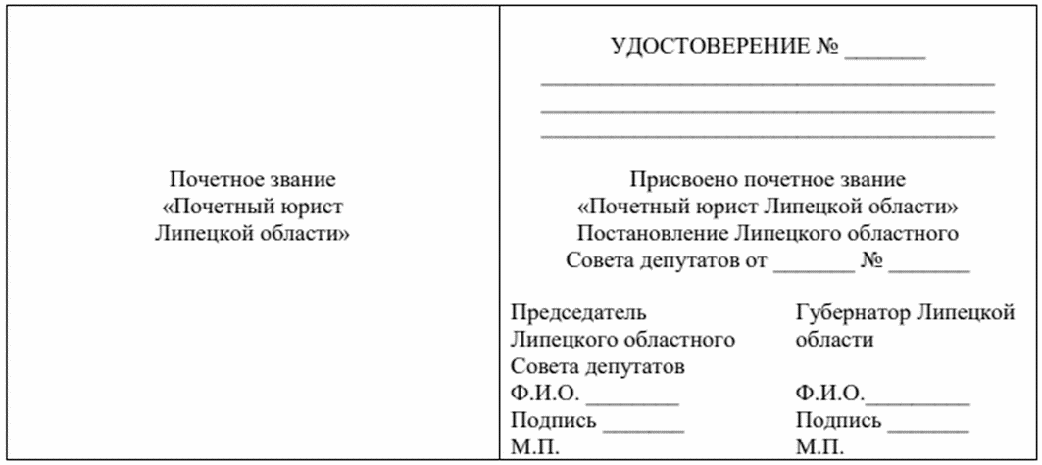

Удостоверение к почетному званию "Почетный юрист Липецкой области" (далее - удостоверение) представляет собой книжечку из искусственной кожи красного цвета размером 282 x 92 x 4 мм.
На внешней (лицевой) стороне по центру удостоверения золотым тиснением воспроизводится надпись прописными буквами "УДОСТОВЕРЕНИЕ", ниже в три строки - "К ПОЧЕТНОМУ ЗВАНИЮ "ПОЧЕТНЫЙ ЮРИСТ ЛИПЕЦКОЙ ОБЛАСТИ".
На левой стороне внутренней наклейки бледно-розового цвета удостоверения по центру располагается надпись красного цвета в три строки: "Почетное звание "Почетный юрист Липецкой области".
На правой стороне внутренней наклейки бледно-розового цвета удостоверения по центру располагается надпись прописными буквами: "УДОСТОВЕРЕНИЕ N ______", ниже - чистое поле в три строки для внесения фамилии, имени, отчества (при наличии) владельца удостоверения.
Ниже фамилии, имени, отчества владельца удостоверения по центру помещается надпись черного цвета в две строки: "Присвоено почетное звание "Почетный юрист Липецкой области", ниже по центру в две строки - "Постановление Липецкого областного Совета депутатов от _________ N _____".
Ниже слева помещаются надпись в три строки "Председатель Липецкого областного Совета депутатов", ниже - строка для указания инициалов и фамилии председателя Липецкого областного Совета депутатов, ниже - место для подписи председателя Липецкого областного Совета депутатов.
Справа помещаются надпись в две строки "Губернатор Липецкой области", ниже - строка для указания инициалов и фамилии Губернатора Липецкой области, ниже - место для подписи Губернатора Липецкой области.
Все записи на внутреннем развороте удостоверения выполняются черным цветом, без помарок и подчисток. Не допускаются сокращение слов и разрыв слов с переносом по слогам на другую строку, за исключением сложных слов, соединенных дефисом.
Подписи председателя Липецкого областного Совета депутатов и Губернатора Липецкой области скрепляются гербовыми печатями Липецкого областного Совета депутатов и Правительства Липецкой области.

Приложение 8
к Закону Липецкой области
"О наградах и иных формах
поощрения в Липецкой области"

Положение
о почетном звании Липецкой области
"Почетный строитель Липецкой области"

Список изменяющих документов
(в ред. Закона Липецкой области от 19.06.2026 N 823-ОЗ)

1. Почетное звание Липецкой области "Почетный строитель Липецкой области" (далее - почетное звание) является наградой Липецкой области (далее - область) и учреждается в целях повышения престижа работников строительной отрасли, осуществляющих свою профессиональную деятельность на территории области.
2. Почетное звание присваивается гражданам, работающим в строительных, проектных, конструкторских, саморегулируемых, научно-исследовательских и в иных организациях строительной отрасли области за высокие достижения и значительный личный вклад в развитие строительной отрасли области и имеющим стаж профессиональной деятельности в строительной отрасли на территории области не менее 15 лет.
3. Ежегодно почетное звание присваивается не более чем 15 лицам.
4. Выдвижение кандидатов на присвоение почетного звания производится органами государственной власти области, органами местного самоуправления муниципальных образований области, строительными, проектными, конструкторскими, саморегулируемыми, научно-исследовательскими организациями, некоммерческими организациями в сфере строительства, которые в срок с 1 марта по 1 апреля текущего года представляют в исполнительный орган области в сфере строительства и архитектуры документы, указанные в части 2 статьи 10 настоящего Закона.
Для подтверждения достижений и заслуг кандидата также представляются почетные грамоты, благодарственные письма, областные дипломы и иные виды наград и поощрений. Для подтверждения стажа профессиональной деятельности в строительной отрасли на территории области представляются документы, подтверждающие стаж профессиональной деятельности.
5. Лицу, удостоенному почетного звания, в ходе мероприятий, приуроченных к празднованию Дня строителя, вручается нагрудный знак "Почетный строитель Липецкой области", образец и описание которого приведены в приложении 1 к настоящему Положению.
Вместе с нагрудным знаком награждаемому лицу вручается удостоверение к почетному званию, форма и описание которого приведены в приложении 2 к настоящему Положению.
6. Мероприятия по награждению лица, удостоенного почетного звания, осуществляются исполнительным органом области в сфере строительства и архитектуры.

Приложение 1
к Положению
о почетном звании Липецкой области
"Почетный строитель
Липецкой области"

Список изменяющих документов
(в ред. Закона Липецкой области от 19.06.2026 N 823-ОЗ)

Образец и описание
нагрудного знака
"Почетный строитель Липецкой области"

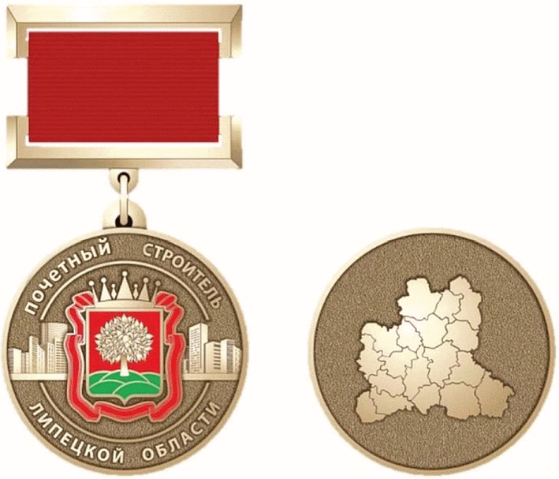

Нагрудный знак "Почетный строитель Липецкой области" выполнен из латуни и имеет форму круга из металла золотистого цвета диаметром 32 миллиметра.
На лицевой стороне имеется кант по окружности нагрудного знака. По краю радиально расположены две надписи: в верхней части - "ПОЧЕТНЫЙ СТРОИТЕЛЬ", в нижней - "ЛИПЕЦКОЙ ОБЛАСТИ". В центре нагрудного знака располагается рельефное изображение герба Липецкой области (полная версия в многоцветном варианте). По обе стороны от герба Липецкой области - рельефные изображения высотных зданий, которые выходят за пределы внутреннего канта и разделяют собой радиальные надписи.
На оборотной стороне также имеется кант по окружности нагрудного знака, в центре - рельефное символичное изображение карты Липецкой области.
Нагрудный знак при помощи ушка и кольца крепится к четырехугольной колодке, обтянутой красной муаровой лентой. Размер колодки 29,8 x 20,7 мм. На оборотной стороне имеется булавка для крепления нагрудного знака к одежде.

Приложение 2
к Положению
о почетном звании Липецкой области
"Почетный строитель
Липецкой области"

Список изменяющих документов
(в ред. Закона Липецкой области от 19.06.2026 N 823-ОЗ)

Форма и описание
удостоверения к почетному званию
"Почетный строитель Липецкой области"

Обложка удостоверения



Разворот удостоверения

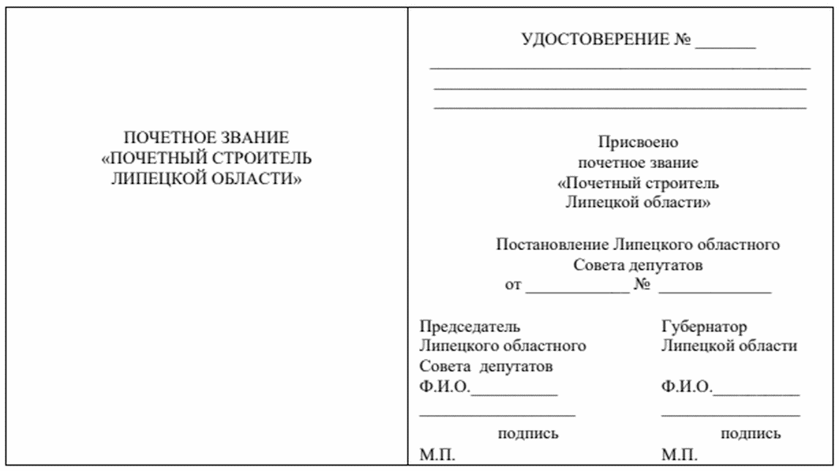

Удостоверение к почетному званию "Почетный строитель Липецкой области" (далее - удостоверение) представляет собой книжечку из искусственной кожи бордового цвета размером 210 мм x 150 мм x 4 мм.
На внешней (лицевой) стороне по центру удостоверения золотым тиснением воспроизводится надпись прописными буквами "УДОСТОВЕРЕНИЕ", ниже в три строки - "К ПОЧЕТНОМУ ЗВАНИЮ "ПОЧЕТНЫЙ СТРОИТЕЛЬ ЛИПЕЦКОЙ ОБЛАСТИ".
На левой стороне внутренней наклейки бледно-голубого цвета удостоверения по центру располагается надпись красного цвета прописными буквами в три строки: "ПОЧЕТНОЕ ЗВАНИЕ "ПОЧЕТНЫЙ СТРОИТЕЛЬ ЛИПЕЦКОЙ ОБЛАСТИ".
На правой стороне внутренней наклейки бледно-голубого цвета удостоверения по центру располагаются надпись черного цвета прописными буквами: "УДОСТОВЕРЕНИЕ N ______", ниже - чистое поле в три строки для внесения фамилии, имени, отчества (при наличии) владельца удостоверения.
Ниже фамилии, имени, отчества владельца удостоверения по центру помещаются надпись черного цвета в четыре строки: "Присвоено почетное звание "Почетный строитель Липецкой области", ниже по центру в три строки - "Постановление Липецкого областного Совета депутатов от ______ N _____".
Ниже слева помещаются надпись черного цвета в три строки "Председатель Липецкого областного Совета депутатов", ниже - строка для указания инициалов и фамилии председателя Липецкого областного Совета депутатов, ниже - место для подписи председателя Липецкого областного Совета депутатов.
Справа помещаются надпись черного цвета в две строки "Губернатор Липецкой области", ниже - строка для указания инициалов и фамилии Губернатора Липецкой области, ниже - место для подписи Губернатора Липецкой области.
Все записи на внутреннем развороте удостоверения выполняются черным цветом, без помарок и подчисток. Не допускаются сокращение слов и разрыв слов с переносом по слогам на другую строку, за исключением сложных слов, соединенных дефисом.
Подписи председателя Липецкого областного Совета депутатов и Губернатора Липецкой области скрепляются гербовыми печатями Липецкого областного Совета депутатов и Правительства Липецкой области.

Приложение 9
к Закону Липецкой области
"О наградах и иных формах
поощрения в Липецкой области"

Положение
о почетном звании Липецкой области
"Почетный деятель искусств Липецкой области"

Список изменяющих документов
(в ред. Закона Липецкой области от 19.06.2026 N 823-ОЗ)

1. Почетное звание Липецкой области "Почетный деятель искусств Липецкой области" (далее - почетное звание) является наградой Липецкой области (далее - область) и присваивается высокопрофессиональным режиссерам, балетмейстерам, дирижерам, хормейстерам, композиторам, концертмейстерам, музыкальным исполнителям, артистам, драматургам, художникам, искусствоведам, театроведам, литературоведам, музыковедам, писателям, сценаристам, скульпторам, работникам творческих мастерских, художественным руководителям театрально-концертных организаций, музыкальных, хоровых, танцевальных коллективов, преподавателям образовательных учреждений культуры и искусства, руководителям учреждений искусств и другим деятелям искусств за большой личный вклад в развитие культуры и искусства области, заслуги в создании высокохудожественных образов и произведений, получивших общественное и профессиональное признание, высокое исполнительское мастерство, успехи в воспитании и подготовке творческих кадров, создание научных трудов, сохранение, развитие и популяризацию традиционной культуры и народного творчества, осуществляющих свою творческую деятельность на территории области.
2. Почетное звание присваивается гражданам, работающим в области искусства, не ранее чем через 15 лет с начала осуществления творческой деятельности на территории области.
3. Ежегодно почетное звание присваивается не более чем 3 лицам.
4. Выдвижение кандидатов на присвоение почетного звания производится органами государственной власти области, органами местного самоуправления муниципальных образований области, областными государственными учреждениями культуры и искусства, некоммерческими организациями, зарегистрированными на территории области, которые в срок с 1 по 31 октября года, предшествующего году, в котором планируется произвести награждение, представляют в исполнительный орган области в сфере культуры и искусства документы, указанные в части 2 статьи 10 настоящего Закона.
Для подтверждения достижений и заслуг кандидата представляются почетные грамоты, благодарственные письма, областные дипломы и иные виды наград и поощрений, а также представляются материалы, отражающие вклад кандидата в изучение, сохранение, развитие и популяризацию культуры и искусства области (репертуарные листы, статьи, публикации, сборники, видеоматериалы, буклеты, фотографии, отзывы прессы и др.). Также представляются документы, подтверждающие стаж творческой деятельности.
5. Лицу, удостоенному почетного звания, в ходе мероприятий, приуроченных к празднованию Дня работника культуры, вручается нагрудный знак "Почетный деятель искусств Липецкой области", образец и описание которого приведены в приложении 1 к настоящему Положению.
Вместе с нагрудным знаком награждаемому лицу вручается удостоверение к почетному званию, форма и описание которого приведены в приложении 2 к настоящему Положению.
6. Мероприятия по награждению лица, удостоенного почетного звания, осуществляются исполнительным органом области в сфере культуры и искусства.

Приложение 1
к Положению
о почетном звании Липецкой области
"Почетный деятель искусств
Липецкой области"

Список изменяющих документов
(в ред. Закона Липецкой области от 19.06.2026 N 823-ОЗ)

Образец и описание
нагрудного знака
"Почетный деятель искусств Липецкой области"



Нагрудный знак "Почетный деятель искусств Липецкой области" представляет собой композицию из герба Липецкой области и логотипа министерства культуры Липецкой области. Эта композиция символизирует единство особых условий, созданных в Липецкой области для развития творческого потенциала и высоких культурных достижений, которые демонстрируют граждане Липецкой области. Герб Липецкой области, обрамленный венком из листьев липового дерева, свидетельствует о единстве культурной деятельности и государства в Липецкой области и о высокой духовной культуре и поклонению мудрости и таланту.
Нагрудный знак "Почетный деятель искусств Липецкой области" имеет форму круга из металла серебристого цвета диаметром 25 миллиметров.
В верхней части знака по кругу рельефными заглавными буквами в цвет металла размещена надпись "ПОЧЕТНЫЙ ДЕЯТЕЛЬ ИСКУССТВ ЛИПЕЦКОЙ ОБЛАСТИ".
В нижней части знака изображен рельефный герб Липецкой области (полная версия в многоцветном варианте). Герб Липецкой области обрамлен с обеих сторон венком из листьев липы.
В центральной части изображен рельефный логотип министерства культуры Липецкой области на радиальной рельефной гравировке.
Материалы - латунный сплав цвета серебра.
Покрытие: гальванизация золотом, эмаль эпоксидная (полупрозрачная) красного цвета, эмаль эпоксидная (полупрозрачная) зеленого цвета, лак.
Метод изготовления - штамповка (3-уровневое объемное изображение).
На оборотной стороне нагрудного знака предусмотрено цанговое крепление к одежде.

Приложение 2
к Положению
о почетном звании Липецкой области
"Почетный деятель искусств
Липецкой области"

Список изменяющих документов
(в ред. Закона Липецкой области от 19.06.2026 N 823-ОЗ)

Форма и описание
удостоверения к почетному званию
"Почетный деятель искусств Липецкой области"

Обложка удостоверения



Разворот удостоверения

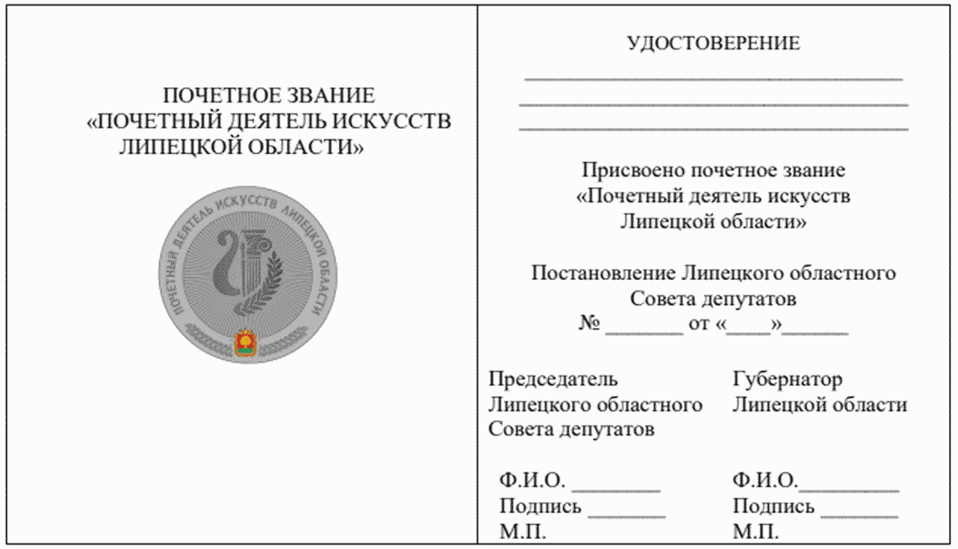

Удостоверение к почетному званию "Почетный деятель искусств Липецкой области" (далее - удостоверение) представляет собой книжечку из переплетного материала лидерина бордового цвета с картонной наклейкой внутри размером 150 x 105 x 1 мм.
На внешней (лицевой) стороне по центру удостоверения золотым тиснением воспроизводится надпись прописными буквами "УДОСТОВЕРЕНИЕ", ниже в три строки - "К ПОЧЕТНОМУ ЗВАНИЮ "ПОЧЕТНЫЙ ДЕЯТЕЛЬ ИСКУССТВ ЛИПЕЦКОЙ ОБЛАСТИ".
На левой стороне внутренней наклейки бежево-голубого цвета с защитной гильоширной сеткой удостоверения размещается надпись красного цвета прописными буквами в три строки: "ПОЧЕТНОЕ ЗВАНИЕ "ПОЧЕТНЫЙ ДЕЯТЕЛЬ ИСКУССТВ ЛИПЕЦКОЙ ОБЛАСТИ". Ниже под текстом по центру размещается цветное изображение нагрудного знака "Почетный деятель искусств Липецкой области".
На правой стороне внутренней наклейки бежево-голубого цвета с защитной гильоширной сеткой удостоверения по центру располагается надпись черного цвета: "УДОСТОВЕРЕНИЕ", ниже - чистое поле в три строки для внесения фамилии, имени, отчества (при наличии) владельца удостоверения.
Ниже фамилии, имени, отчества (при наличии) владельца удостоверения по центру помещается надпись черного цвета в три строки: "Присвоено почетное звание "Почетный деятель искусств Липецкой области", ниже по центру в три строки - "Постановление Липецкого областного Совета депутатов N ___ от "__" ________".
Ниже слева помещаются надпись в три строки "Председатель Липецкого областного Совета депутатов", ниже - строка для указания инициалов и фамилии председателя Липецкого областного Совета депутатов, ниже - место для подписи председателя Липецкого областного Совета депутатов.
Справа помещаются надпись в две строки "Губернатор Липецкой области", ниже - строка для указания инициалов и фамилии Губернатора Липецкой области, ниже - место для подписи Губернатора Липецкой области.
Все записи на внутреннем развороте удостоверения выполняются черным цветом, без помарок и подчисток. Не допускаются сокращение слов и разрыв слов с переносом по слогам на другую строку, за исключением сложных слов, соединенных дефисом.
Подписи председателя Липецкого областного Совета депутатов и Губернатора Липецкой области скрепляются гербовыми печатями Липецкого областного Совета депутатов и Правительства Липецкой области.

Приложение 10
к Закону Липецкой области
"О наградах и иных формах
поощрения в Липецкой области"

Положение
о почетном звании Липецкой области
"Почетный работник культуры Липецкой области"

Список изменяющих документов
(в ред. Закона Липецкой области от 19.06.2026 N 823-ОЗ)

1. Почетное звание Липецкой области "Почетный работник культуры Липецкой области" (далее - почетное звание) является наградой Липецкой области (далее - область) и учреждается в целях повышения престижа работников сферы культуры и искусства, осуществляющих свою профессиональную деятельность на территории области.
2. Почетное звание присваивается гражданам, работающим в сфере культуры и искусства, за высокие достижения и вклад в развитие культуры и искусства области и имеющим стаж профессиональной деятельности в сфере культуры и искусства на территории области не менее 15 лет.
3. Ежегодно почетное звание присваивается не более чем 5 лицам.
4. Выдвижение кандидатов на присвоение почетного звания производится органами государственной власти области, органами местного самоуправления муниципальных образований области, областными государственными учреждениями культуры и искусства, некоммерческими организациями, зарегистрированными на территории области, которые в срок с 1 по 31 октября года, предшествующего году, в котором планируется произвести награждение, представляют в исполнительный орган области в сфере культуры и искусства документы, указанные в части 2 статьи 10 настоящего Закона.
Для подтверждения достижений и заслуг кандидата также представляются почетные грамоты, благодарственные письма, областные дипломы и иные виды наград и поощрений. Для подтверждения стажа профессиональной деятельности в сфере культуры и искусства на территории области представляются документы, подтверждающие стаж профессиональной деятельности.
5. Лицу, удостоенному почетного звания, в ходе мероприятий, приуроченных к празднованию Дня работника культуры, вручается нагрудный знак "Почетный работник культуры Липецкой области", образец и описание которого приведены в приложении 1 к настоящему Положению.
Вместе с нагрудным знаком награждаемому лицу вручается удостоверение к почетному званию, форма и описание которого приведены в приложении 2 к настоящему Положению.
6. Мероприятия по награждению лица, удостоенного почетного звания, осуществляются исполнительным органом области в сфере культуры и искусства.

Приложение 1
к Положению
о почетном звании Липецкой области
"Почетный работник культуры
Липецкой области"

Список изменяющих документов
(в ред. Закона Липецкой области от 19.06.2026 N 823-ОЗ)

Образец и описание
нагрудного знака
"Почетный работник культуры Липецкой области"



Нагрудный знак "Почетный работник культуры Липецкой области" представляет собой композицию из герба Липецкой области и логотипа министерства культуры Липецкой области. Эта композиция символизирует единство особых условий, созданных в Липецкой области для развития творческого потенциала и высоких культурных достижений, которые демонстрируют граждане Липецкой области. Герб Липецкой области, обрамленный венком из листьев липового дерева, свидетельствует о единстве культурной деятельности и государства в Липецкой области и о высокой духовной культуре и поклонению мудрости и таланту.
Нагрудный знак "Почетный работник культуры Липецкой области" имеет форму круга из металла серебристого цвета диаметром 25 мм.
В верхней части знака по кругу рельефными заглавными буквами в цвет металла размещена надпись "ПОЧЕТНЫЙ РАБОТНИК КУЛЬТУРЫ ЛИПЕЦКОЙ ОБЛАСТИ".
В нижней части знака изображен рельефный герб Липецкой области (полная версия в многоцветном варианте). Герб Липецкой области обрамлен с обеих сторон венком из листьев липы.
В центральной части изображен рельефный логотип Министерства культуры Липецкой области на радиальной рельефной гравировке.
Материалы - латунный сплав цвета серебра.
Покрытие: гальванизация золотом, эмаль эпоксидная (полупрозрачная) красного цвета, эмаль эпоксидная (полупрозрачная) зеленого цвета, лак.
Метод изготовления - штамповка (3-уровневое объемное изображение).
На оборотной стороне нагрудного знака предусмотрено цанговое крепление к одежде.

Приложение 2
к Положению
о почетном звании Липецкой области
"Почетный работник культуры
Липецкой области"

Список изменяющих документов
(в ред. Закона Липецкой области от 19.06.2026 N 823-ОЗ)

Форма и описание
удостоверения к почетному званию
"Почетный работник культуры Липецкой области"

Обложка удостоверения



Разворот удостоверения

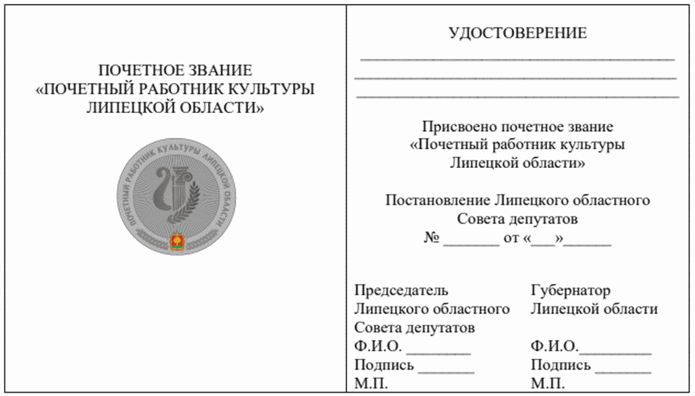

Удостоверение к почетному званию "Почетный работник культуры Липецкой области" (далее - удостоверение) представляет собой книжечку из переплетного материала лидерина бордового цвета с картонной наклейкой внутри размером 150 x 105 x 1 мм.
На внешней (лицевой) стороне по центру удостоверения золотым тиснением воспроизводится надпись прописными буквами "УДОСТОВЕРЕНИЕ", ниже в три строки - "К ПОЧЕТНОМУ ЗВАНИЮ "ПОЧЕТНЫЙ РАБОТНИК КУЛЬТУРЫ ЛИПЕЦКОЙ ОБЛАСТИ".
На левой стороне внутренней наклейки бежево-голубого цвета с защитной гильоширной сеткой удостоверения размещается надпись красного цвета в три строки: "ПОЧЕТНОЕ ЗВАНИЕ "ПОЧЕТНЫЙ РАБОТНИК КУЛЬТУРЫ ЛИПЕЦКОЙ ОБЛАСТИ". Ниже под текстом по центру размещается цветное изображение нагрудного знака "Почетный работник культуры Липецкой области".
На правой стороне внутренней наклейки бежево-голубого цвета с защитной гильоширной сеткой удостоверения располагается надпись черного цвета: "УДОСТОВЕРЕНИЕ", ниже - чистое поле в три строки для внесения фамилии, имени, отчества (при наличии) владельца удостоверения.
Ниже фамилии, имени, отчества (при наличии) владельца удостоверения по центру помещается надпись в три строки: "Присвоено почетное звание "Почетный работник культуры Липецкой области", ниже по центру в три строки - "Постановление Липецкого областного Совета депутатов N ___ от "__" ___________".
Ниже слева помещаются надпись в три строки "Председатель Липецкого областного Совета депутатов", ниже - строка для указания инициалов и фамилии председателя Липецкого областного Совета депутатов, ниже - место для подписи председателя Липецкого областного Совета депутатов.
Справа помещаются надпись в две строки "Губернатор Липецкой области", ниже - строка для указания инициалов и фамилии Губернатора Липецкой области, ниже - место для подписи Губернатора Липецкой области.
Все записи на внутреннем развороте удостоверения выполняются черным цветом, без помарок и подчисток. Не допускаются сокращение слов и разрыв слов с переносом по слогам на другую строку, за исключением сложных слов, соединенных дефисом.
Подписи председателя Липецкого областного Совета депутатов и Губернатора Липецкой области скрепляются гербовыми печатями Липецкого областного Совета депутатов и Правительства Липецкой области.

Приложение 11
к Закону Липецкой области
"О наградах и иных формах
поощрения в Липецкой области"

Положение
о почетном звании Липецкой области
"Почетный работник образования Липецкой области"

Список изменяющих документов
(в ред. Закона Липецкой области от 19.06.2026 N 823-ОЗ)

1. Почетное звание Липецкой области "Почетный работник образования Липецкой области" (далее - почетное звание) является наградой Липецкой области (далее - область) и учреждается в целях популяризации и повышения роли образования, престижа работников сферы образования, осуществляющих свою профессиональную деятельность на территории области.
2. Почетное звание присваивается гражданам, работающим в сфере образования, за высокие достижения и вклад в развитие образования области и имеющим стаж профессиональной деятельности в сфере образования на территории области не менее 15 лет.
3. Ежегодно почетное звание присваивается не более чем 30 лицам.
4. Выдвижение кандидатов на присвоение почетного звания производится органами государственной власти области, органами местного самоуправления муниципальных образований области, организациями, осуществляющими образовательную деятельность, организациями, осуществляющими обеспечение образовательной деятельности, оценку качества образования, которые в срок с 1 апреля по 30 апреля текущего года представляют в исполнительный орган области в сфере образования документы, указанные в части 2 статьи 10 настоящего Закона.
Для подтверждения достижений и заслуг кандидата также представляются почетные грамоты, благодарственные письма, областные дипломы и иные виды наград и поощрений. Для подтверждения стажа профессиональной деятельности в сфере образования на территории области представляются документы, подтверждающие стаж профессиональной деятельности.
5. Лицу, удостоенному почетного звания, в ходе мероприятий, приуроченных к празднованию Дня учителя, вручается нагрудный знак "Почетный работник образования Липецкой области", образец и описание которого приведены в приложении 1 к настоящему Положению.
Вместе с нагрудным знаком награждаемому лицу вручается удостоверение к почетному званию, форма и описание которого приведены в приложении 2 к настоящему Положению.
6. Мероприятия по награждению лица, удостоенного почетного звания, осуществляются исполнительным органом области в сфере образования.

Приложение 1
к Положению
о почетном звании Липецкой области
"Почетный работник образования
Липецкой области"

Образец и описание
нагрудного знака
"Почетный работник образования
Липецкой области"



Нагрудный знак "Почетный работник образования Липецкой области" имеет форму овала, образованного лавровым венком, который внизу скреплен лентой.
Внутри венка - поле, в центре которого находится композиция из липы и раскрытой книги. На левой странице книги располагается надпись - "Почетный работник образования", на правой - "Липецкой области".
Материалы - медный сплав.
Покрытие: золото, серебро.
Размер нагрудного знака:
высота - 25 мм, ширина 22 мм.
Метод изготовления - штамповка (3-уровневое объемное изображение).
На оборотной стороне нагрудного знака предусмотрено цанговое крепление к одежде.

Приложение 2
к Положению
о почетном звании Липецкой области
"Почетный работник образования
Липецкой области"

Список изменяющих документов
(в ред. Закона Липецкой области от 19.06.2026 N 823-ОЗ)

Форма и описание
удостоверения к почетному званию
"Почетный работник образования Липецкой области"

Обложка удостоверения



Разворот удостоверения

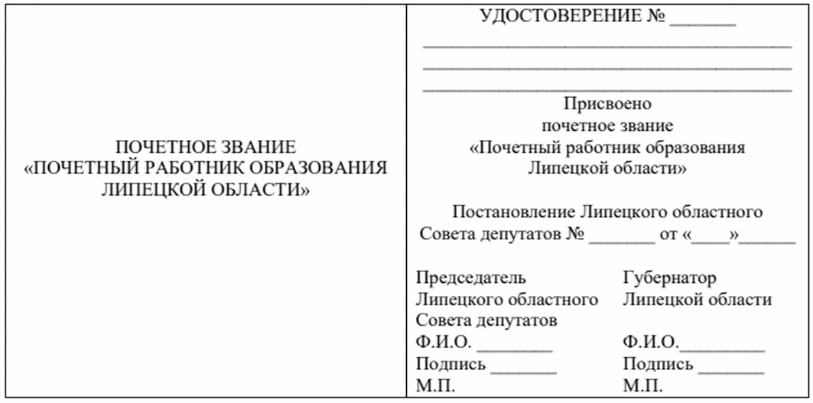

Удостоверение к почетному званию Липецкой области "Почетный работник образования Липецкой области" (далее - удостоверение) представляет собой книжечку из искусственной кожи красного цвета размером 282 x 92 x 4 мм.
На внешней (лицевой) стороне по центру удостоверения золотым тиснением воспроизводится надпись прописными буквами "УДОСТОВЕРЕНИЕ", ниже в три строки - "К ПОЧЕТНОМУ ЗВАНИЮ "ПОЧЕТНЫЙ РАБОТНИК ОБРАЗОВАНИЯ ЛИПЕЦКОЙ ОБЛАСТИ".
На левой стороне внутренней наклейки бледно-голубого цвета удостоверения расположена надпись красного цвета прописными буквами в три строки: "ПОЧЕТНОЕ ЗВАНИЕ "ПОЧЕТНЫЙ РАБОТНИК ОБРАЗОВАНИЯ ЛИПЕЦКОЙ ОБЛАСТИ".
На правой стороне внутренней наклейки бледно-голубого цвета удостоверения расположена надпись прописными буквами: "УДОСТОВЕРЕНИЕ N ______", ниже - чистое поле в три строки для внесения фамилии, имени, отчества (при наличии) владельца удостоверения.
Ниже фамилии, имени, отчества владельца удостоверения по центру помещается надпись в четыре строки: "Присвоено почетное звание "Почетный работник образования Липецкой области", ниже по центру в две строки - "Постановление Липецкого областного Совета депутатов N ______ от "__" ________".
Ниже слева помещаются надпись в три строки "Председатель Липецкого областного Совета депутатов", ниже - строка для указания инициалов и фамилии председателя Липецкого областного Совета депутатов, ниже - место для подписи председателя Липецкого областного Совета депутатов.
Справа помещаются надпись в две строки "Губернатор Липецкой области", ниже - строка для указания инициалов и фамилии Губернатора Липецкой области, ниже - место для подписи Губернатора Липецкой области.
Все записи на внутреннем развороте удостоверения выполняются черным цветом, без помарок и подчисток. Не допускаются сокращение слов и разрыв слов с переносом по слогам на другую строку, за исключением сложных слов, соединенных дефисом.
Подписи председателя Липецкого областного Совета депутатов и Губернатора Липецкой области скрепляются гербовыми печатями Липецкого областного Совета депутатов и Правительства Липецкой области.

Приложение 12
к Закону Липецкой области
"О наградах и иных формах поощрения
в Липецкой области"

Положение
о почетном звании Липецкой области
"Почетный работник социальной защиты населения Липецкой области"

Список изменяющих документов
(в ред. Закона Липецкой области от 19.06.2026 N 823-ОЗ)

1. Почетное звание Липецкой области "Почетный работник социальной защиты населения Липецкой области" (далее - почетное звание) является наградой Липецкой области (далее - область) и учреждается в целях повышения престижа работников сферы социальной защиты населения, осуществляющих свою профессиональную деятельность на территории области.
2. Почетное звание присваивается гражданам, работающим в сфере социальной защиты населения, за высокие достижения и значительный личный вклад в развитие социальной защиты населения области и имеющим стаж профессиональной деятельности в сфере социальной защиты населения на территории области не менее 15 лет.
3. Ежегодно почетное звание присваивается не более чем 15 лицам.
4. Выдвижение кандидатов на присвоение почетного звания производится органами государственной власти области, органами местного самоуправления муниципальных образований области, организациями, осуществляющими деятельность в сфере социальной защиты населения, которые в срок с 1 ноября по 30 ноября года, предшествующего году, в котором планируется произвести награждение, представляют в исполнительный орган области в сфере социальной защиты населения документы, указанные в части 2 статьи 10 настоящего Закона.
Для подтверждения достижений и заслуг кандидата также представляются почетные грамоты, благодарственные письма, областные дипломы и иные виды наград и поощрений. Для подтверждения стажа профессиональной деятельности в сфере социальной защиты населения на территории области представляются документы, подтверждающие стаж профессиональной деятельности.
5. Лицу, удостоенному почетного звания, в ходе мероприятий, приуроченных к празднованию Дня социального работника, вручается нагрудный знак "Почетный работник социальной защиты населения Липецкой области", образец и описание которого приведены в приложении 1 к настоящему Положению.
Вместе с нагрудным знаком награждаемому лицу вручается удостоверение к почетному званию, форма и описание которого приведены в приложении 2 к настоящему Положению.
6. Мероприятия по награждению лица, удостоенного почетного звания, осуществляются исполнительным органом области в сфере социальной защиты населения.

Приложение 1
к Положению о почетном звании
Липецкой области
"Почетный работник социальной защиты
населения Липецкой области"

Список изменяющих документов
(в ред. Закона Липецкой области от 19.06.2026 N 823-ОЗ)

Образец и описание
нагрудного знака
"Почетный работник социальной защиты
населения Липецкой области"



Нагрудный знак "Почетный работник социальной защиты населения Липецкой области" имеет форму круга.
Внутри - поле, обрамленное расходящимися от нижней части лепестками белого, синего и красного цвета, символизирующими цвета государственного флага Российской Федерации. В центральной части поля расположена композиция из рук, держащих в ладонях сердце, на фоне графического изображения территории Липецкой области.
В нижней части круга расположена табличка прямоугольной изогнутой формы. На табличке надпись в три строки - "ПОЧЕТНЫЙ РАБОТНИК СОЦИАЛЬНОЙ ЗАЩИТЫ НАСЕЛЕНИЯ ЛИПЕЦКОЙ ОБЛАСТИ".
В верхней части круга - изображение герба Липецкой области (полная версия в многоцветном варианте).
Материал - медный сплав.
Покрытие: золото, эмаль (полупрозрачная) красного цвета, эмаль (полупрозрачная) зеленого цвета, эмаль (полупрозрачная) синего цвета, эмаль (полупрозрачная) белого цвета, эмаль (полупрозрачная) желтого цвета, эмаль прозрачного цвета.
Диаметр нагрудного знака - 35 мм.
Метод изготовления - штамповка (2-уровневое объемное изображение).
На оборотной стороне нагрудного знака предусмотрено цанговое крепление к одежде.

Приложение 2
к Положению о почетном звании
Липецкой области
"Почетный работник социальной защиты
населения Липецкой области"

Список изменяющих документов
(в ред. Закона Липецкой области от 19.06.2026 N 823-ОЗ)

Форма и описание
удостоверения к почетному званию
"Почетный работник социальной защиты
населения Липецкой области"

Обложка удостоверения



Разворот удостоверения

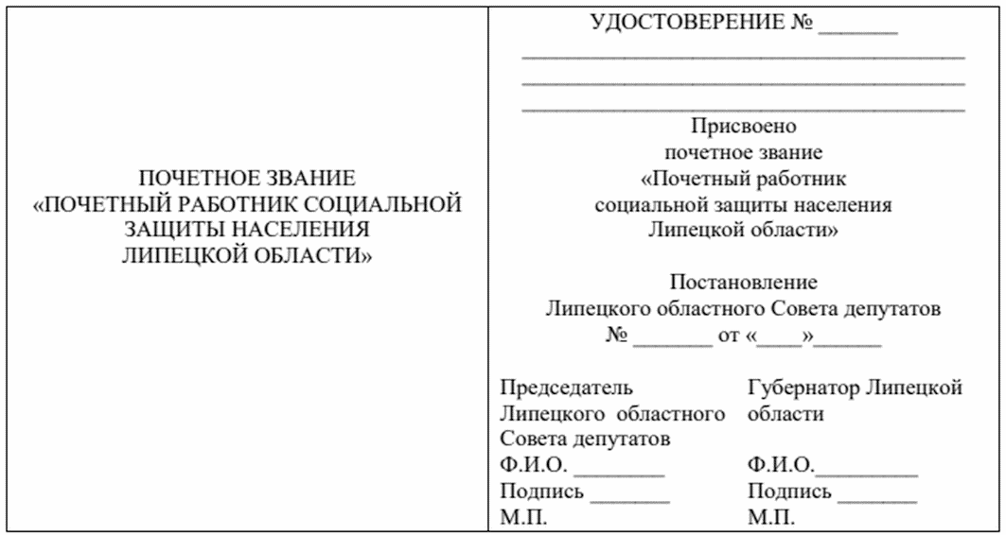

Удостоверение к почетному званию "Почетный работник социальной защиты населения Липецкой области" (далее - удостоверение) представляет собой книжечку из искусственной кожи бордового цвета размером 282 x 92 x 4 мм.
На внешней (лицевой) стороне по центру удостоверения золотым тиснением воспроизводится надпись прописными буквами "УДОСТОВЕРЕНИЕ", ниже в четыре строки - "К ПОЧЕТНОМУ ЗВАНИЮ "ПОЧЕТНЫЙ РАБОТНИК СОЦИАЛЬНОЙ ЗАЩИТЫ НАСЕЛЕНИЯ ЛИПЕЦКОЙ ОБЛАСТИ".
На левой стороне внутренней наклейки бледно-голубого цвета удостоверения располагается надпись красного цвета прописными буквами в четыре строки: ПОЧЕТНОЕ ЗВАНИЕ "ПОЧЕТНЫЙ РАБОТНИК СОЦИАЛЬНОЙ ЗАЩИТЫ НАСЕЛЕНИЯ ЛИПЕЦКОЙ ОБЛАСТИ".
На правой стороне внутренней наклейки бледно-голубого цвета удостоверения по центру располагается надпись прописными буквами: "УДОСТОВЕРЕНИЕ N _______", ниже - чистое поле в три строки для внесения фамилии, имени, отчества (при наличии) владельца удостоверения.
Ниже фамилии, имени, отчества владельца удостоверения по центру помещается надпись в пять строк: "Присвоено почетное звание "Почетный работник социальной защиты населения Липецкой области", ниже по центру в три строки - "Постановление Липецкого областного Совета депутатов N _______ от "__" ___________".
Ниже слева помещаются надпись в три строки "Председатель Липецкого областного Совета депутатов", ниже - строка для указания инициалов и фамилии председателя Липецкого областного Совета депутатов, ниже - место для подписи председателя Липецкого областного Совета депутатов.
Справа помещаются надпись в две строки "Губернатор Липецкой области", ниже - строка для указания инициалов и фамилии Губернатора Липецкой области, ниже - место для подписи Губернатора Липецкой области.
Все записи на внутреннем развороте удостоверения выполняются черным цветом, без помарок и подчисток. Не допускаются сокращение слов и разрыв слов с переносом по слогам на другую строку, за исключением сложных слов, соединенных дефисом.
Подписи председателя Липецкого областного Совета депутатов и Губернатора Липецкой области скрепляются гербовыми печатями Липецкого областного Совета депутатов и Правительства Липецкой области.

Приложение 13
к Закону Липецкой области
"О наградах и иных формах
поощрения в Липецкой области"

Положение
о почетном звании Липецкой области "Почетный работник сельского
хозяйства и перерабатывающей промышленности
Липецкой области"

Список изменяющих документов
(в ред. Закона Липецкой области от 19.06.2026 N 823-ОЗ)

1. Почетное звание Липецкой области "Почетный работник сельского хозяйства и перерабатывающей промышленности Липецкой области" (далее - почетное звание) является наградой Липецкой области (далее - область) и учреждается в целях повышения престижа работников сферы сельского хозяйства и перерабатывающей промышленности, осуществляющих свою профессиональную деятельность на территории области.
2. Почетное звание присваивается гражданам, работающим в сфере сельского хозяйства и перерабатывающей промышленности, за высокие достижения и значительный личный вклад в развитие сельского хозяйства и перерабатывающей промышленности области и имеющим стаж профессиональной деятельности в сфере сельского хозяйства и перерабатывающей промышленности на территории области не менее 15 лет.
3. Ежегодно почетное звание присваивается не более чем 30 лицам.
4. Выдвижение кандидатов на присвоение почетного звания производится органами государственной власти области, органами местного самоуправления муниципальных образований области, организациями, крестьянскими (фермерскими) хозяйствами, осуществляющими деятельность в сфере сельского хозяйства и перерабатывающей промышленности, которые в срок с 1 мая по 1 июня текущего года представляют в исполнительный орган области в сфере сельского хозяйства документы, указанные в части 2 статьи 10 настоящего Закона.
Для подтверждения достижений и заслуг кандидата также представляются почетные грамоты, благодарственные письма, областные дипломы и иные виды наград и поощрений. Для подтверждения стажа профессиональной деятельности в сфере сельского хозяйства и перерабатывающей промышленности на территории области представляются документы, подтверждающие стаж профессиональной деятельности.
5. Лицу, удостоенному почетного звания, в ходе мероприятий, приуроченных к празднованию Дня работника сельского хозяйства и перерабатывающей промышленности, вручается нагрудный знак "Почетный работник сельского хозяйства и перерабатывающей промышленности Липецкой области", образец и описание которого приведены в приложении 1 к настоящему Положению.
Вместе с нагрудным знаком награждаемому лицу вручается удостоверение к почетному званию, форма и описание которого приведены в приложении 2 к настоящему Положению.
6. Мероприятия по награждению лица, удостоенного почетного звания, осуществляются исполнительным органом области в сфере сельского хозяйства.

Приложение 1
к Положению
о почетном звании Липецкой области
"Почетный работник сельского хозяйства
и перерабатывающей промышленности
Липецкой области"

Список изменяющих документов
(в ред. Закона Липецкой области от 19.06.2026 N 823-ОЗ)

Образец и описание
нагрудного знака
"Почетный работник сельского хозяйства
и перерабатывающей промышленности Липецкой области"



Нагрудный знак "Почетный работник сельского хозяйства и перерабатывающей промышленности Липецкой области" имеет форму круга.
Внутри - поле, обрамленное расходящимися от нижней части колосьями желтого цвета. В центральной части поля расположена композиция из рук, держащих в ладонях хлеб, на фоне графического изображения территории Липецкой области.
В нижней части круга расположена табличка изогнутой формы.
На табличке надпись в три строки - "ПОЧЕТНЫЙ РАБОТНИК СЕЛЬСКОГО ХОЗЯЙСТВА И ПЕРЕРАБАТЫВАЮЩЕЙ ПРОМЫШЛЕННОСТИ ЛИПЕЦКОЙ ОБЛАСТИ".
В верхней части круга - изображение герба Липецкой области (полная версия в многоцветном варианте).
Материал - медный сплав.
Покрытие: золото, эмаль (полупрозрачная) красного цвета, эмаль (полупрозрачная) зеленого цвета, эмаль (полупрозрачная) белого цвета, эмаль (полупрозрачная) желтого цвета, эмаль прозрачного цвета.
Диаметр нагрудного знака - 35 мм.
Метод изготовления - штамповка (2-уровневое объемное изображение).
На оборотной стороне нагрудного знака предусмотрено цанговое крепление к одежде.

Приложение 2
к Положению
о почетном звании Липецкой области
"Почетный работник сельского хозяйства
и перерабатывающей промышленности
Липецкой области"

Список изменяющих документов
(в ред. Закона Липецкой области от 19.06.2026 N 823-ОЗ)

Форма и описание
удостоверения
к почетному званию "Почетный работник сельского хозяйства
и перерабатывающей промышленности Липецкой области"

Обложка удостоверения



Разворот удостоверения

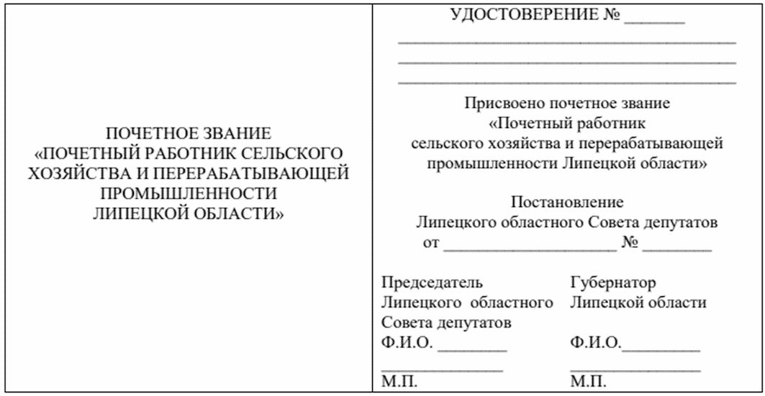

Удостоверение к почетному званию "Почетный работник сельского хозяйства и перерабатывающей промышленности Липецкой области" (далее - удостоверение) представляет собой книжечку из искусственной кожи бордового цвета размером 210 мм x 150 мм x 4 мм.
На внешней (лицевой) стороне по центру удостоверения золотым тиснением воспроизводится надпись прописными буквами "УДОСТОВЕРЕНИЕ", ниже в пять строк - "К ПОЧЕТНОМУ ЗВАНИЮ "ПОЧЕТНЫЙ РАБОТНИК СЕЛЬСКОГО ХОЗЯЙСТВА И ПЕРЕРАБАТЫВАЮЩЕЙ ПРОМЫШЛЕННОСТИ ЛИПЕЦКОЙ ОБЛАСТИ".
На левой стороне внутренней наклейки бледно-голубого цвета удостоверения по центру располагается надпись красного цвета прописными буквами в пять строк: "ПОЧЕТНОЕ ЗВАНИЕ "ПОЧЕТНЫЙ РАБОТНИК СЕЛЬСКОГО ХОЗЯЙСТВА И ПЕРЕРАБАТЫВАЮЩЕЙ ПРОМЫШЛЕННОСТИ ЛИПЕЦКОЙ ОБЛАСТИ".
На правой стороне внутренней наклейки бледно-голубого цвета удостоверения располагается надпись черного цвета: "УДОСТОВЕРЕНИЕ N ______", ниже - чистое поле в три строки для внесения фамилии, имени, отчества (при наличии) владельца удостоверения.
Ниже фамилии, имени, отчества владельца удостоверения по центру помещается надпись черного цвета в четыре строки: "Присвоено почетное звание "Почетный работник сельского хозяйства и перерабатывающей промышленности Липецкой области", ниже по центру в три строки - "Постановление Липецкого областного Совета депутатов от ______ N _____".
Ниже слева помещаются надпись в три строки "Председатель Липецкого областного Совета депутатов", ниже - строка для указания инициалов и фамилии председателя Липецкого областного Совета депутатов, ниже - место для подписи председателя Липецкого областного Совета депутатов.
Справа помещаются надпись в две строки "Губернатор Липецкой области", ниже - строка для указания инициалов и фамилии Губернатора Липецкой области, ниже - место для подписи Губернатора Липецкой области.
Все записи на внутреннем развороте удостоверения выполняются черным цветом, без помарок и подчисток. Не допускаются сокращение слов и разрыв слов с переносом по слогам на другую строку, за исключением сложных слов, соединенных дефисом.
Подписи председателя Липецкого областного Совета депутатов и Губернатора Липецкой области скрепляются гербовыми печатями Липецкого областного Совета депутатов и Правительства Липецкой области.

Приложение 14
к Закону Липецкой области
"О наградах и иных формах
поощрения в Липецкой области"

Положение
о почетном звании Липецкой области
"Почетный работник торговли Липецкой области"

Список изменяющих документов
(в ред. Закона Липецкой области от 19.06.2026 N 823-ОЗ)

1. Почетное звание Липецкой области "Почетный работник торговли Липецкой области" (далее - почетное звание) является наградой Липецкой области (далее - область) и учреждается в целях повышения престижа работников сферы торговли, общественного питания и бытового обслуживания, осуществляющих свою профессиональную деятельность на территории области.
2. Почетное звание присваивается гражданам, работающим в сфере торговли, общественного питания и бытового обслуживания, за высокие достижения и значительный личный вклад в развитие торговли, общественного питания и бытового обслуживания и имеющим стаж профессиональной деятельности в сфере торговли, общественного питания и бытового обслуживания на территории области не менее 15 лет.
3. Ежегодно почетное звание присваивается не более чем 25 лицам.
4. Выдвижение кандидатов на присвоение почетного звания производится органами государственной власти области, органами местного самоуправления муниципальных образований области, организациями, осуществляющими деятельность в сфере торговли, общественного питания и бытового обслуживания, которые в срок с 1 февраля по 1 марта текущего года представляют в исполнительный орган области в сфере торговли и ценовой политики документы, указанные в части 2 статьи 10 настоящего Закона.
Для подтверждения достижений и заслуг кандидата также представляются почетные грамоты, благодарственные письма, областные дипломы и иные виды наград и поощрений. Для подтверждения стажа профессиональной деятельности в сфере торговли, общественного питания и бытового обслуживания на территории области представляются документы, подтверждающие стаж профессиональной деятельности.
5. Лицу, удостоенному почетного звания, в ходе мероприятий, приуроченных к празднованию Дня работника торговли, вручается нагрудный знак "Почетный работник торговли Липецкой области", образец и описание которого приведены в приложении 1 к настоящему Положению.
Вместе с нагрудным знаком награждаемому лицу вручается удостоверение к почетному званию, форма и описание которого приведены в приложении 2 к настоящему Положению.
6. Мероприятия по награждению лица, удостоенного почетного звания, осуществляются исполнительным органом области в сфере торговли и ценовой политики.

Приложение 1
к Положению
о почетном звании Липецкой области
"Почетный работник торговли
Липецкой области"

Список изменяющих документов
(в ред. Закона Липецкой области от 19.06.2026 N 823-ОЗ)

Образец и описание
нагрудного знака
"Почетный работник торговли Липецкой области"

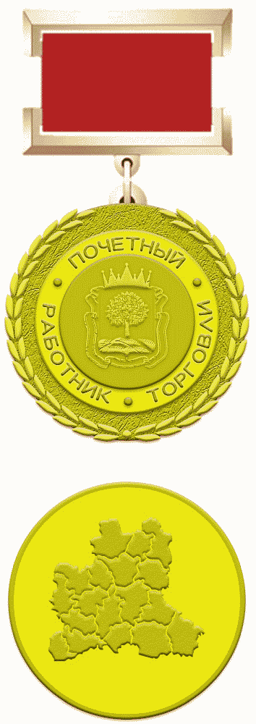

Нагрудный знак "Почетный работник торговли Липецкой области" выполнен из металла с золотистым покрытием и имеет форму круга диаметром 30 мм.
На лицевой стороне по центру расположен медальон, обрамленный золотистой окантовкой с надписью "ПОЧЕТНЫЙ РАБОТНИК ТОРГОВЛИ". В центре медальона на золотистом фоне расположено рельефное изображение герба Липецкой области (полная версия в одноцветном варианте). Нагрудный знак по окружности обрамлен лавровым венком.
На оборотной стороне имеется кант по окружности нагрудного знака, в центре расположено рельефное символичное изображение карты Липецкой области.
Нагрудный знак при помощи ушка и кольца крепится к четырехугольной колодке, обтянутой красной муаровой лентой. Размер колодки 29,8 x 20,7 мм. На оборотной стороне располагается булавка для крепления нагрудного знака к одежде.

Приложение 2
к Положению
о почетном звании Липецкой области
"Почетный работник торговли
Липецкой области"

Список изменяющих документов
(в ред. Закона Липецкой области от 19.06.2026 N 823-ОЗ)

Форма и описание
удостоверения к почетному званию
"Почетный работник торговли Липецкой области"

Обложка удостоверения



Разворот удостоверения

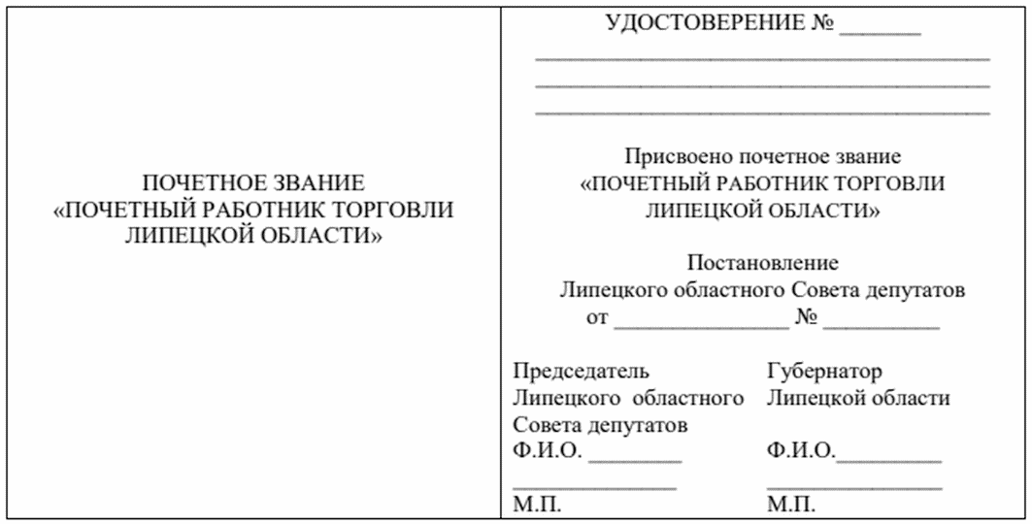

Удостоверение к почетному званию "Почетный работник торговли Липецкой области" (далее - удостоверение) представляет собой книжечку из искусственной кожи бордового цвета размером 120 мм x 95 мм x 4 мм.
На внешней (лицевой) стороне по центру удостоверения золотым тиснением воспроизводится надпись прописными буквами "УДОСТОВЕРЕНИЕ", ниже в три строки - "К ПОЧЕТНОМУ ЗВАНИЮ "ПОЧЕТНЫЙ РАБОТНИК ТОРГОВЛИ ЛИПЕЦКОЙ ОБЛАСТИ".
На левой стороне внутренней наклейки бледно-голубого цвета удостоверения располагается надпись красного цвета прописными буквами в три строки: "ПОЧЕТНОЕ ЗВАНИЕ "ПОЧЕТНЫЙ РАБОТНИК ТОРГОВЛИ ЛИПЕЦКОЙ ОБЛАСТИ".
На правой стороне внутренней наклейки бледно-голубого цвета удостоверения располагается надпись черного цвета: "УДОСТОВЕРЕНИЕ N ______", ниже - чистое поле в три строки для внесения фамилии, имени, отчества (при наличии) владельца удостоверения.
Ниже фамилии, имени, отчества владельца удостоверения по центру помещается надпись в три строки: "Присвоено почетное звание "ПОЧЕТНЫЙ РАБОТНИК ТОРГОВЛИ ЛИПЕЦКОЙ ОБЛАСТИ", ниже по центру в три строки - "Постановление Липецкого областного Совета депутатов от ______ N _____".
Ниже слева помещаются надпись в три строки "Председатель Липецкого областного Совета депутатов", ниже - строка для указания инициалов и фамилии председателя Липецкого областного Совета депутатов, ниже - место для подписи председателя Липецкого областного Совета депутатов.
Справа помещаются надпись в две строки "Губернатор Липецкой области", ниже - строка для указания инициалов и фамилии Губернатора Липецкой области, ниже - место для подписи Губернатора Липецкой области.
Все записи на внутреннем развороте удостоверения выполняются черным цветом, без помарок и подчисток. Не допускаются сокращение слов и разрыв слов с переносом по слогам на другую строку, за исключением сложных слов, соединенных дефисом.
Подписи председателя Липецкого областного Совета депутатов и Губернатора Липецкой области скрепляются гербовыми печатями Липецкого областного Совета депутатов и Правительства Липецкой области.

Приложение 15
к Закону Липецкой области
"О наградах и иных формах
поощрения в Липецкой области"

Положение
о почетном звании Липецкой области
"Почетный работник здравоохранения Липецкой области"

Список изменяющих документов
(в ред. Закона Липецкой области от 19.06.2026 N 823-ОЗ)

1. Почетное звание Липецкой области "Почетный работник здравоохранения Липецкой области" (далее - почетное звание) является наградой Липецкой области (далее - область) и учреждается в целях повышения престижа работников сферы здравоохранения, осуществляющих свою профессиональную деятельность на территории области.
2. Почетное звание присваивается медицинским и фармацевтическим работникам, осуществляющим медицинскую или фармацевтическую деятельность, за высокие достижения и вклад в развитие здравоохранения области и имеющим стаж профессиональной деятельности в сфере здравоохранения на территории области не менее 15 лет.
3. Ежегодно почетное звание присваивается не более чем 30 лицам.
4. Выдвижение кандидатов на присвоение почетного звания производится органами государственной власти области, медицинскими или фармацевтическими организациями, которые в срок с 1 октября по 31 октября года, предшествующего году, в котором планируется произвести награждение, представляют в исполнительный орган области в сфере здравоохранения документы, указанные в части 2 статьи 10 настоящего Закона.
Для подтверждения достижений и заслуг кандидата также представляются почетные грамоты, благодарственные письма, областные дипломы и иные виды наград и поощрений. Для подтверждения стажа профессиональной деятельности в сфере здравоохранения на территории области представляются документы, подтверждающие стаж профессиональной деятельности.
5. Лицу, удостоенному почетного звания, в ходе мероприятий, приуроченных к празднованию Дня медицинского работника, вручается нагрудный знак "Почетный работник здравоохранения Липецкой области", образец и описание которого приведены в приложении 1 к настоящему Положению.
Вместе с нагрудным знаком награждаемому лицу вручается удостоверение к почетному званию, форма и описание которого приведены в приложении 2 к настоящему Положению.
6. Мероприятия по награждению лица, удостоенного почетного звания, осуществляются исполнительным органом области в сфере здравоохранения.

Приложение 1
к Положению
о почетном звании
Липецкой области
"Почетный работник
здравоохранения Липецкой области"

Образец и описание
нагрудного знака
"Почетный работник здравоохранения Липецкой области"



Нагрудный знак "Почетный работник здравоохранения Липецкой области" имеет форму круга из металла серебристого цвета диаметром 30 миллиметров, образованного из двух лавровых ветвей, перекрещенных внизу, концы которых перевязаны бантом. По окружности нагрудного знака расположены две надписи: в верхней части - "ПОЧЕТНЫЙ РАБОТНИК ЗДРАВООХРАНЕНИЯ", выполненной в две строки, в нижней части - "ЛИПЕЦКОЙ ОБЛАСТИ". Внутри венка - поле серебристого цвета, в центре которого находится композиция из изображения сердца, рук, креста и летящего человека из голубой (прозрачной) эмали. Лавровый венок, бант и все изображения на нагрудном знаке рельефные, представляют собой композицию, символизирующую надежную защиту здоровья в руках квалифицированных медицинских работников.
На обратной стороне нагрудного знака расположена булавка для крепления его к одежде.

Приложение 2
к Положению
о почетном звании
Липецкой области
"Почетный работник
здравоохранения Липецкой области"

Список изменяющих документов
(в ред. Закона Липецкой области от 19.06.2026 N 823-ОЗ)

Форма и описание
удостоверения к почетному званию
"Почетный работник здравоохранения Липецкой области"

Обложка удостоверения



Разворот удостоверения

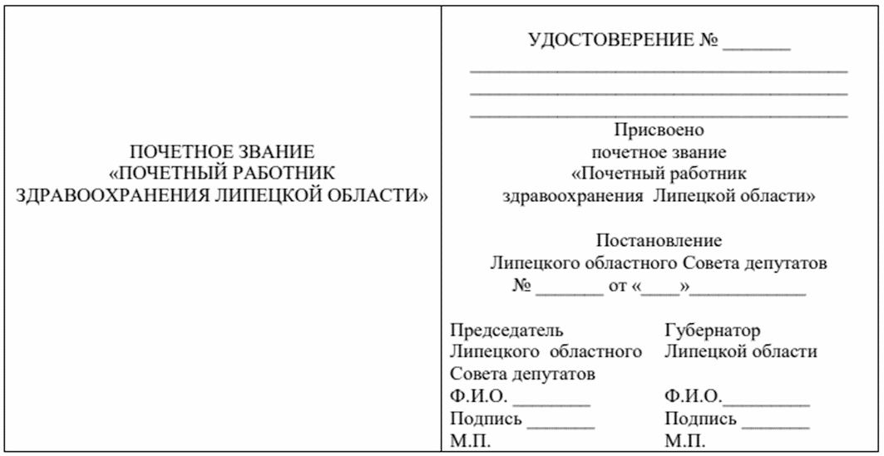

Удостоверение к почетному званию "Почетный работник здравоохранения Липецкой области" (далее - удостоверение) представляет собой книжечку из искусственной кожи красного цвета размером 210 x 150 x 4 мм.
На внешней (лицевой) стороне по центру удостоверения золотым тиснением воспроизводится надпись прописными буквами "УДОСТОВЕРЕНИЕ", ниже в три строки - "К ПОЧЕТНОМУ ЗВАНИЮ "ПОЧЕТНЫЙ РАБОТНИК ЗДРАВООХРАНЕНИЯ ЛИПЕЦКОЙ ОБЛАСТИ".
На левой стороне внутренней наклейки бледно-голубого цвета удостоверения располагается надпись красного цвета прописными буквами в три строки: "ПОЧЕТНОЕ ЗВАНИЕ "ПОЧЕТНЫЙ РАБОТНИК ЗДРАВООХРАНЕНИЯ ЛИПЕЦКОЙ ОБЛАСТИ".
На правой стороне внутренней наклейки бледно-голубого цвета удостоверения по центру располагается надпись прописными буквами: "УДОСТОВЕРЕНИЕ N ______", ниже - чистое поле в три строки для внесения фамилии, имени, отчества (при наличии) владельца удостоверения.
Ниже фамилии, имени, отчества владельца удостоверения по центру помещается надпись в четыре строки: "Присвоено почетное звание "Почетный работник здравоохранения Липецкой области", ниже по центру в три строки - "Постановление Липецкого областного Совета депутатов N ___ от "__" ___________".
Ниже слева помещаются надпись в три строки "Председатель Липецкого областного Совета депутатов", ниже - строка для указания инициалов и фамилии председателя Липецкого областного Совета депутатов, ниже - место для подписи председателя Липецкого областного Совета депутатов.
Справа помещаются надпись в две строки "Губернатор Липецкой области", ниже - строка для указания инициалов и фамилии Губернатора Липецкой области, ниже - место для подписи Губернатора Липецкой области.
Все записи на внутреннем развороте удостоверения выполняются черным цветом, без помарок и подчисток. Не допускаются сокращение слов и разрыв слов с переносом по слогам на другую строку, за исключением сложных слов, соединенных дефисом.
Подписи председателя Липецкого областного Совета депутатов и Губернатора Липецкой области скрепляются гербовыми печатями Липецкого областного Совета депутатов и Правительства Липецкой области.

Приложение 16
к Закону Липецкой области
"О наградах и иных формах поощрения
в Липецкой области"

Положение
о почетном звании Липецкой области
"Почетный работник средств массовой информации Липецкой области"

Список изменяющих документов
(в ред. Закона Липецкой области от 19.06.2026 N 823-ОЗ)

1. Почетное звание Липецкой области "Почетный работник средств массовой информации Липецкой области" (далее - почетное звание) является наградой Липецкой области (далее - область) и учреждается в целях повышения престижа профессий работников, занятых в сфере средств массовой информации, осуществляющих свою профессиональную деятельность на территории области.
2. Почетное звание присваивается гражданам, работающим в средствах массовой информации, внесшим значительный вклад в развитие периодических печатных изданий, сетевых изданий, телеканалов, радиоканалов, телепрограмм, радиопрограмм, видеопрограмм, кинохроникальных программ и иных форм периодического распространения массовой информации под постоянным наименованием (названием), поднимающим наиболее важные проблемы социально-экономической и культурной жизни области и имеющим стаж профессиональной деятельности в средствах массовой информации на территории области не менее 15 лет.
3. Ежегодно почетное звание присваивается не более чем 3 лицам.
4. Выдвижение кандидатов на присвоение почетного звания производится органами государственной власти области, органами местного самоуправления муниципальных образований области, областными государственными учреждениями средств массовой информации, редакциями средств массовой информации, зарегистрированными на территории области, которые в срок с 1 августа по 1 сентября года, предшествующего году, в котором планируется произвести награждение, представляют в исполнительный орган области в сфере информационной политики документы, указанные в части 2 статьи 10 настоящего Закона.
Для подтверждения достижений и заслуг кандидата также представляются почетные грамоты, благодарственные письма, областные дипломы и иные виды наград и поощрений. Для подтверждения стажа профессиональной деятельности в средствах массовой информации на территории области представляются документы, подтверждающие стаж профессиональной деятельности.
5. Лицу, удостоенному почетного звания, в ходе мероприятий, приуроченных к празднованию Дня российской печати, вручается нагрудный знак "Почетный работник средств массовой информации Липецкой области", образец и описание которого приведены в приложении 1 к настоящему Положению.
Вместе с нагрудным знаком награждаемому лицу вручается удостоверение к почетному званию, форма и описание которого приведены в приложении 2 к настоящему Положению.
6. Мероприятия по награждению лица, удостоенного почетного звания, осуществляются исполнительным органом области в сфере информационной политики.

Приложение 1
к Положению
о почетном звании
Липецкой области
"Почетный работник
средств массовой информации
Липецкой области"

Список изменяющих документов
(в ред. Закона Липецкой области от 19.06.2026 N 823-ОЗ)

Образец и описание
нагрудного знака "Почетный работник
средств массовой информации Липецкой области"

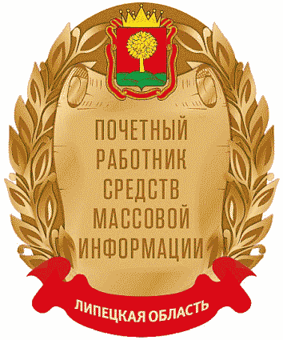

Нагрудный знак "Почетный работник средств массовой информации Липецкой области" представляет собой стилизованный картуш золотистого цвета с текстом в пять строк рельефными литерами "ПОЧЕТНЫЙ РАБОТНИК СРЕДСТВ МАССОВОЙ ИНФОРМАЦИИ". Картуш обрамлен двумя лавровыми ветвями, выходящими из развивающейся алой ленты, несущей рельефные литеры в цвет металла "ЛИПЕЦКАЯ ОБЛАСТЬ". Вверху поверх картуша и ветвей наложен герб Липецкой области (полная версия в многоцветном варианте). Данный художественный мотив представляет собой композицию, символизирующую единство особых условий, созданных в области для развития творческого потенциала и высоких профессиональных достижений в сфере средств массовой информации.
Материалы - сплав "томпак" и латунь.
Покрытие: золото, эмаль эпоксидная (полупрозрачная) красного цвета, эмаль эпоксидная (полупрозрачная зеленого цвета, эмаль эпоксидная (полупрозрачная) желтого цвета, подложка - лак.
Размер нагрудного знака: высота - 45 мм; ширина - 37 мм; толщина - 2 мм.
Метод изготовления - штамповка на прессовом оборудовании (3-уровневое объемное изображение).
На оборотной стороне нагрудного знака имеется винт для крепления.

Приложение 2
к Положению
о почетном звании
Липецкой области
"Почетный работник
средств массовой информации
Липецкой области"

Список изменяющих документов
(в ред. Закона Липецкой области от 19.06.2026 N 823-ОЗ)

Форма и описание
удостоверения к почетному званию
"Почетный работник средств массовой информации Липецкой области"

Обложка удостоверения



Разворот удостоверения

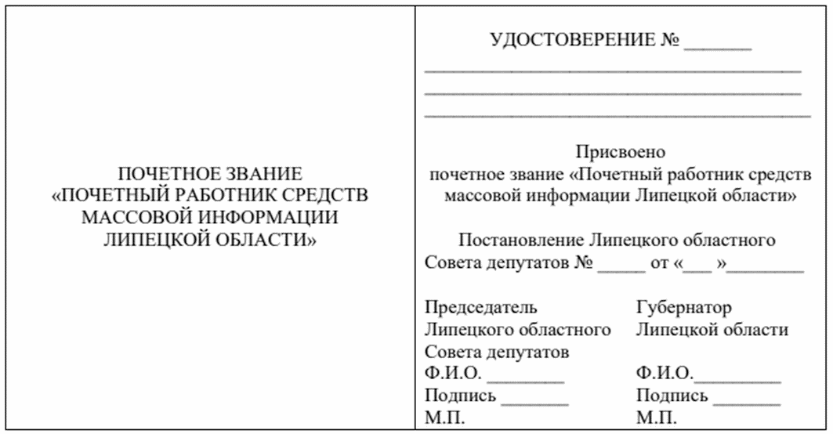

Удостоверение к почетному званию "Почетный работник средств массовой информации Липецкой области" (далее - удостоверение) представляет собой книжечку из искусственной кожи красного цвета размером 282 x 92 x 4 мм.
На внешней (лицевой) стороне по центру удостоверения золотым тиснением воспроизводится надпись прописными буквами "УДОСТОВЕРЕНИЕ", ниже в четыре строки - "К ПОЧЕТНОМУ ЗВАНИЮ "ПОЧЕТНЫЙ РАБОТНИК СРЕДСТВ МАССОВОЙ ИНФОРМАЦИИ ЛИПЕЦКОЙ ОБЛАСТИ".
На левой стороне внутренней наклейки бледно-розового цвета удостоверения по центру располагается надпись красного цвета прописными буквами в четыре строки: "ПОЧЕТНОЕ ЗВАНИЕ "ПОЧЕТНЫЙ РАБОТНИК СРЕДСТВ МАССОВОЙ ИНФОРМАЦИИ ЛИПЕЦКОЙ ОБЛАСТИ".
На правой стороне внутренней наклейки бледно-розового цвета удостоверения по центру располагается надпись прописными буквами "УДОСТОВЕРЕНИЕ N ____", ниже - чистое поле в три строки для внесения фамилии, имени, отчества (при наличии) владельца удостоверения.
Ниже фамилии, имени, отчества владельца удостоверения по центру помещается надпись в три строки: "Присвоено почетное звание "Почетный работник средств массовой информации Липецкой области", ниже по центру в две строки - "Постановление Липецкого областного Совета депутатов N ____ от "__" ___________".
Ниже слева помещаются надпись в три строки "Председатель Липецкого областного Совета депутатов", ниже - строка для указания инициалов и фамилии председателя Липецкого областного Совета депутатов, ниже - место для подписи председателя Липецкого областного Совета депутатов.
Справа помещаются надпись в две строки "Губернатор Липецкой области", ниже - строка для указания инициалов и фамилии Губернатора Липецкой области, ниже - место для подписи Губернатора Липецкой области.
Все записи на внутреннем развороте удостоверения выполняются черным цветом, без помарок и подчисток. Не допускаются сокращение слов и разрыв слов с переносом по слогам на другую строку, за исключением сложных слов, соединенных дефисом.
Подписи председателя Липецкого областного Совета депутатов и Губернатора Липецкой области скрепляются гербовыми печатями Липецкого областного Совета депутатов и Правительства Липецкой области.

Приложение 16.1
к Закону Липецкой области
"О наградах и иных формах
поощрения в Липецкой области"

Положение
о почетном звании Липецкой области
"Почетный работник физической культуры и спорта Липецкой области"

Список изменяющих документов
(введено Законом Липецкой области от 20.04.2026 N 792-ОЗ;
в ред. Закона Липецкой области от 19.06.2026 N 823-ОЗ)

1. Почетное звание Липецкой области "Почетный работник физической культуры и спорта Липецкой области" (далее - почетное звание) является наградой Липецкой области (далее - область) и учреждается в целях повышения престижа работников сферы физической культуры и спорта, осуществляющих свою профессиональную деятельность на территории области.
2. Почетное звание присваивается гражданам, осуществляющим деятельность в сфере физической культуры и спорта на территории области, за высокие достижения и личный вклад в развитие физической культуры и спорта, в том числе массового спорта, спорта высших достижений, в совершенствование системы физического воспитания населения, организационно-методической, учебно-тренировочной, воспитательной деятельности, и имеющим стаж профессиональной деятельности в сфере физической культуры и спорта на территории области не менее 15 лет.
3. Ежегодно почетное звание присваивается не более чем 5 лицам.
4. Выдвижение кандидатов на присвоение почетного звания производится органами государственной власти области, органами местного самоуправления муниципальных образований области, организациями, осуществляющими деятельность в сфере физической культуры и спорта, которые в срок до 1 апреля текущего года представляют в исполнительный орган области в сфере физической культуры и спорта документы, указанные в части 2 статьи 10 настоящего Закона.
Для подтверждения достижений и заслуг кандидата также представляются почетные грамоты, благодарственные письма, областные дипломы, иные виды наград и поощрений, а также иные документы, подтверждающие наличие оснований к присвоению почетного звания.
Для подтверждения стажа профессиональной деятельности в сфере физической культуры и спорта на территории области представляются документы, подтверждающие стаж профессиональной деятельности.
5. Лицу, удостоенному почетного звания, в ходе мероприятий, приуроченных к празднованию Дня физкультурника, вручается нагрудный знак "Почетный работник физической культуры и спорта Липецкой области", образец и описание которого приведены в приложении 1 к настоящему Положению.
Вместе с нагрудным знаком награждаемому лицу вручается удостоверение к почетному званию, форма и описание которого приведены в приложении 2 к настоящему Положению.
6. Мероприятия по награждению лица, удостоенного почетного звания, осуществляются исполнительным органом области в сфере физической культуры и спорта.

Приложение 1
к Положению
о почетном звании Липецкой области
"Почетный работник физической культуры
и спорта Липецкой области"

Список изменяющих документов
(в ред. Закона Липецкой области от 19.06.2026 N 823-ОЗ)

Образец и описание
нагрудного знака "Почетный работник физической культуры
и спорта Липецкой области"



Нагрудный знак "Почетный работник физической культуры и спорта Липецкой области" имеет форму круга.
По окружности знака асимметрично расположен лавровый венок, в верхней части знака - символ министерства физической культуры и спорта Липецкой области, представляющий собой стилизованное рельефное изображение бегущего спортсмена.
В нижней части знака изображен рельефный герб Липецкой области (полная версия в одноцветном варианте), смещенный относительно центра знака влево.
В центральной части знака расположена надпись в три строки буквами: "ПОЧЕТНЫЙ РАБОТНИК ФИЗИЧЕСКОЙ КУЛЬТУРЫ И СПОРТА ЛИПЕЦКОЙ ОБЛАСТИ".
Материал знака - металл, цвет "античное серебро".
Размер нагрудного знака:
высота - 39,5 мм, ширина 40,9 мм.
Метод изготовления - штамповка (3-уровневое объемное изображение).
На оборотной стороне нагрудного знака предусмотрено цанговое крепление к одежде.

Приложение 2
к Положению
о почетном звании Липецкой области
"Почетный работник физической культуры
и спорта Липецкой области"

Список изменяющих документов
(в ред. Закона Липецкой области от 19.06.2026 N 823-ОЗ)

Форма и описание
удостоверения к почетному званию
"Почетный работник физической культуры и спорта Липецкой области"

Обложка удостоверения



Разворот удостоверения

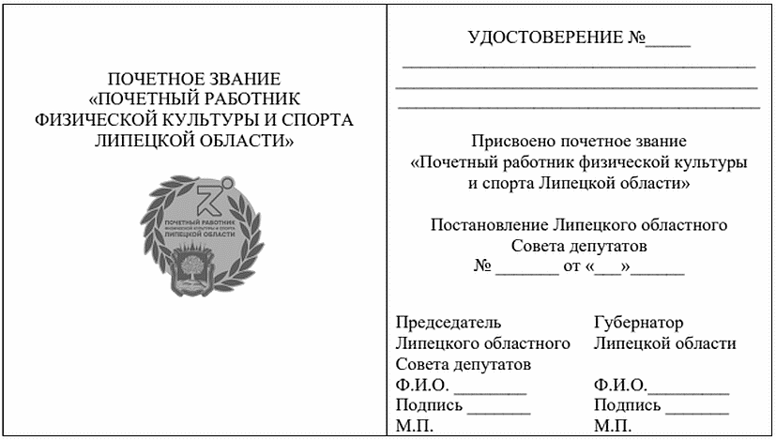

Удостоверение к почетному званию "Почетный работник физической культуры и спорта Липецкой области" (далее - удостоверение) представляет собой книжечку из переплетного материала лидерина бордового цвета с картонной наклейкой внутри размером 150 x 105 x 1 мм.
На внешней (лицевой) стороне по центру удостоверения золотым тиснением воспроизводится надпись прописными буквами "УДОСТОВЕРЕНИЕ", ниже в четыре строки - "К ПОЧЕТНОМУ ЗВАНИЮ "ПОЧЕТНЫЙ РАБОТНИК ФИЗИЧЕСКОЙ КУЛЬТУРЫ И СПОРТА ЛИПЕЦКОЙ ОБЛАСТИ".
На левой стороне внутренней наклейки бежево-голубого цвета с защитной гильоширной сеткой удостоверения размещается надпись красного цвета в четыре строки: "ПОЧЕТНОЕ ЗВАНИЕ "ПОЧЕТНЫЙ РАБОТНИК ФИЗИЧЕСКОЙ КУЛЬТУРЫ И СПОРТА ЛИПЕЦКОЙ ОБЛАСТИ". Ниже под текстом по центру размещается цветное изображение нагрудного знака "Почетный работник физической культуры и спорта Липецкой области".
На правой стороне внутренней наклейки бежево-голубого цвета с защитной гильоширной сеткой удостоверения располагается надпись черного цвета: "УДОСТОВЕРЕНИЕ N _____", ниже - чистое поле в три строки для внесения фамилии, имени, отчества (при наличии) владельца удостоверения.
Ниже фамилии, имени, отчества (при наличии) владельца удостоверения по центру помещается надпись в три строки: "Присвоено почетное звание "Почетный работник физической культуры и спорта Липецкой области", ниже по центру в три строки - "Постановление Липецкого областного Совета депутатов N ___ от "__" ___________.
Ниже слева помещаются надпись в три строки "Председатель Липецкого областного Совета депутатов", ниже - строка для указания инициалов и фамилии председателя Липецкого областного Совета депутатов, ниже - место для подписи председателя Липецкого областного Совета депутатов.
Справа помещаются надпись в две строки "Губернатор Липецкой области", ниже - строка для указания инициалов и фамилии Губернатора Липецкой области, ниже - место для подписи Губернатора Липецкой области.
Все записи на внутреннем развороте удостоверения выполняются черным цветом, без помарок и подчисток. Не допускаются сокращение слов и разрыв слов с переносом по слогам на другую строку, за исключением сложных слов, соединенных дефисом.
Подписи председателя Липецкого областного Совета депутатов и Губернатора Липецкой области скрепляются гербовыми печатями Липецкого областного Совета депутатов и Правительства Липецкой области.

Приложение 16.2
к Закону Липецкой области
"О наградах и иных формах
поощрения в Липецкой области"

Положение
о почетном звании Липецкой области
"Почетный работник транспорта Липецкой области"

Список изменяющих документов
(введено Законом Липецкой области от 19.06.2026 N 823-ОЗ)

1. Почетное звание Липецкой области "Почетный работник транспорта Липецкой области" (далее - почетное звание) является наградой Липецкой области (далее - область) и учреждается в целях повышения престижа работников транспортной отрасли, осуществляющих свою профессиональную деятельность на территории области.
2. Почетное звание присваивается гражданам, работающим в транспортных организациях транспортной отрасли области за высокие достижения и значительный личный вклад в развитие транспортной отрасли области и имеющим стаж профессиональной деятельности в транспортной отрасли на территории области не менее 15 лет.
3. Ежегодно почетное звание присваивается не более чем 15 лицам.
4. Выдвижение кандидатов на присвоение почетного звания производится органами государственной власти области, органами местного самоуправления муниципальных образований области, организациями транспортной отрасли области, которые в срок с 15 мая по 15 июня текущего года представляют в исполнительный орган области в сфере транспорта документы, указанные в части 2 статьи 10 настоящего Закона.
Для подтверждения достижений и заслуг кандидата также представляются почетные грамоты, благодарственные письма, областные дипломы и иные виды наград и поощрений. Для подтверждения стажа профессиональной деятельности в транспортной отрасли на территории области представляются документы, подтверждающие стаж профессиональной деятельности.
5. Лицу, удостоенному почетного звания, в ходе мероприятий, приуроченных к празднованию Дня работника автомобильного и городского пассажирского транспорта, вручается нагрудный знак "Почетный работник транспорта Липецкой области", образец и описание которого приведены в приложении 1 к настоящему Положению.
Вместе с нагрудным знаком награждаемому лицу вручается удостоверение к почетному званию, форма и описание которого приведены в приложении 2 к настоящему Положению.
6. Мероприятия по награждению лица, удостоенного почетного звания, осуществляются исполнительным органом области в сфере транспорта.

Приложение 1
к Положению
о почетном звании Липецкой области
"Почетный работник транспорта
Липецкой области"

Образец и описание
нагрудного знака
"Почетный работник транспорта Липецкой области"

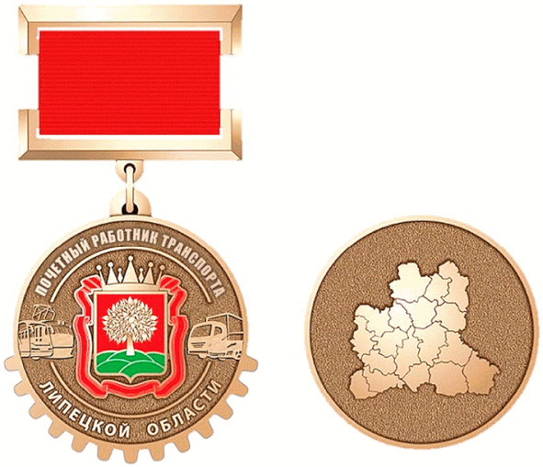

Нагрудный знак "Почетный работник транспорта Липецкой области" выполнен из латуни и имеет форму круга из металла золотистого цвета диаметром 32 миллиметра.
На лицевой стороне имеется кант по окружности нагрудного знака. По краю радиально расположены две надписи: в верхней части - "ПОЧЕТНЫЙ РАБОТНИК ТРАНСПОРТА", в нижней - "ЛИПЕЦКОЙ ОБЛАСТИ". В центре нагрудного знака располагается рельефное изображение герба Липецкой области (полная версия в многоцветном варианте). По обе стороны от герба Липецкой области - рельефные изображения: слева - автобус и трамвай, справа - грузовая и легковая машины, которые выходят за пределы внутреннего канта и разделяют собой радиальные надписи. Нижняя часть знака стилизована под шестеренку.
На оборотной стороне также имеется кант по окружности нагрудного знака, в центре - рельефное символичное изображение карты Липецкой области.
Нагрудный знак при помощи ушка и кольца крепится к четырехугольной колодке, обтянутой красной муаровой лентой. Размер колодки 29,8 x 20,7 мм. На оборотной стороне имеется булавка для крепления нагрудного знака к одежде.

Приложение 2
к Положению
о почетном звании Липецкой области
"Почетный работник транспорта
Липецкой области"

Форма и описание
удостоверения к почетному званию
"Почетный работник транспорта Липецкой области"

Обложка удостоверения



Разворот удостоверения

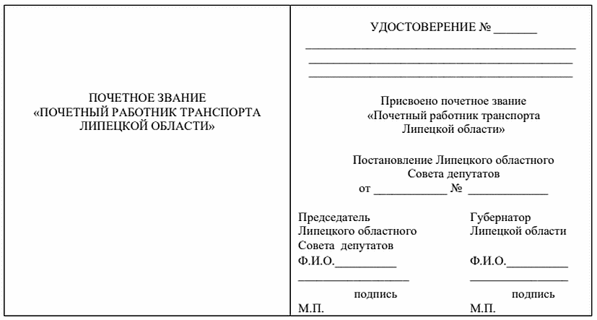

Удостоверение к почетному званию "Почетный работник транспорта Липецкой области" (далее - удостоверение) представляет собой книжечку из искусственной кожи бордового цвета размером 210 мм x 150 мм x 4 мм.
На внешней (лицевой) стороне по центру удостоверения золотым тиснением воспроизводится надпись прописными буквами "УДОСТОВЕРЕНИЕ", ниже в три строки: "К ПОЧЕТНОМУ ЗВАНИЮ "ПОЧЕТНЫЙ РАБОТНИК ТРАНСПОРТА ЛИПЕЦКОЙ ОБЛАСТИ".
На левой стороне внутренней наклейки бледно-голубого цвета удостоверения по центру располагается надпись красного цвета прописными буквами в три строки: "ПОЧЕТНОЕ ЗВАНИЕ "ПОЧЕТНЫЙ РАБОТНИК ТРАНСПОРТА ЛИПЕЦКОЙ ОБЛАСТИ".
На правой стороне внутренней наклейки бледно-голубого цвета удостоверения по центру располагаются надпись черного цвета прописными буквами: "УДОСТОВЕРЕНИЕ N ______", ниже - чистое поле в три строки для внесения фамилии, имени, отчества (при наличии) владельца удостоверения.
Ниже фамилии, имени, отчества владельца удостоверения по центру помещаются надпись черного цвета в три строки: "Присвоено почетное звание "Почетный работник транспорта Липецкой области", ниже по центру в три строки - "Постановление Липецкого областного Совета депутатов от ______ N _____".
Ниже слева помещаются надпись черного цвета в три строки "Председатель Липецкого областного Совета депутатов", ниже - строка для указания инициалов и фамилии председателя Липецкого областного Совета депутатов, ниже - место для подписи председателя Липецкого областного Совета депутатов.
Справа помещаются надпись черного цвета в две строки "Губернатор Липецкой области", ниже - строка для указания инициалов и фамилии Губернатора Липецкой области, ниже - место для подписи Губернатора Липецкой области.
Все записи на внутреннем развороте удостоверения выполняются черным цветом, без помарок и подчисток. Не допускаются сокращение слов и разрыв слов с переносом по слогам на другую строку, за исключением сложных слов, соединенных дефисом.
Подписи председателя Липецкого областного Совета депутатов и Губернатора Липецкой области скрепляются гербовыми печатями Липецкого областного Совета депутатов и Правительства Липецкой области.

Приложение 16.3
к Закону Липецкой области
"О наградах и иных формах
поощрения в Липецкой области"

Положение
о почетном звании Липецкой области
"Почетный работник дорожного хозяйства Липецкой области"

Список изменяющих документов
(введено Законом Липецкой области от 19.06.2026 N 823-ОЗ)

1. Почетное звание Липецкой области "Почетный работник дорожного хозяйства Липецкой области" (далее - почетное звание) является наградой Липецкой области (далее - область) и учреждается в целях повышения престижа работников отрасли дорожного хозяйства, осуществляющих свою профессиональную деятельность на территории области.
2. Почетное звание присваивается гражданам, работающим в организациях отрасли дорожного хозяйства области за высокие достижения и значительный личный вклад в развитие отрасли дорожного хозяйства области и имеющим стаж профессиональной деятельности в отрасли дорожного хозяйства на территории области не менее 15 лет.
3. Ежегодно почетное звание присваивается не более чем 15 лицам.
4. Выдвижение кандидатов на присвоение почетного звания производится органами государственной власти области, органами местного самоуправления муниципальных образований области, организациями отрасли дорожного хозяйства области, которые в срок с 15 мая по 15 июня текущего года представляют в исполнительный орган области в сфере дорожного хозяйства документы, указанные в части 2 статьи 10 настоящего Закона.
Для подтверждения достижений и заслуг кандидата также представляются почетные грамоты, благодарственные письма, областные дипломы и иные виды наград и поощрений. Для подтверждения стажа профессиональной деятельности в отрасли дорожного хозяйства на территории области представляются документы, подтверждающие стаж профессиональной деятельности.
5. Лицу, удостоенному почетного звания, в ходе мероприятий, приуроченных к празднованию Дня работника дорожного хозяйства, вручается нагрудный знак "Почетный работник дорожного хозяйства Липецкой области", образец и описание которого приведены в приложении 1 к настоящему Положению.
Вместе с нагрудным знаком награждаемому лицу вручается удостоверение к почетному званию, форма и описание которого приведены в приложении 2 к настоящему Положению.
6. Мероприятия по награждению лица, удостоенного почетного звания, осуществляются исполнительным органом области в сфере дорожного хозяйства.

Приложение 1
к Положению
о почетном звании Липецкой области
"Почетный работник дорожного
хозяйства Липецкой области"

Образец и описание
нагрудного знака
"Почетный работник дорожного хозяйства Липецкой области"

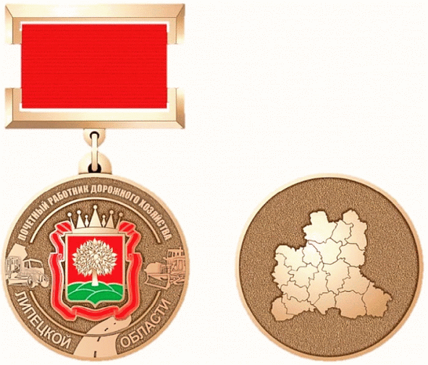

Нагрудный знак "Почетный работник дорожного хозяйства Липецкой области" выполнен из латуни и имеет форму круга из металла золотистого цвета диаметром 32 миллиметра.
На лицевой стороне имеется кант по окружности нагрудного знака. По краю радиально расположены две надписи: в верхней части - "ПОЧЕТНЫЙ РАБОТНИК ДОРОЖНОГО ХОЗЯЙСТВА", в нижней - "ЛИПЕЦКОЙ ОБЛАСТИ". В центре нагрудного знака располагается рельефное изображение герба Липецкой области (полная версия в многоцветном варианте). По обе стороны от герба Липецкой области - рельефные изображения дорожной техники: слева - грузовая автомашина "КАМАЗ" и грейдер, справа - дорожный каток и экскаватор, которые выходят за пределы внутреннего канта и разделяют собой радиальные надписи. В нижней части знака радиальная надпись "ЛИПЕЦКОЙ ОБЛАСТИ" по центру пересекается рельефным изображением дорожного полотна с разметкой.
На оборотной стороне также имеется кант по окружности нагрудного знака, в центре - рельефное символичное изображение карты Липецкой области.
Нагрудный знак при помощи ушка и кольца крепится к четырехугольной колодке, обтянутой красной муаровой лентой. Размер колодки 29,8 x 20,7 мм. На оборотной стороне имеется булавка для крепления нагрудного знака к одежде.

Приложение 2
к Положению
о почетном звании Липецкой области
"Почетный работник дорожного
хозяйства Липецкой области"

Форма и описание
удостоверения к почетному званию
"Почетный работник дорожного хозяйства Липецкой области"

Обложка удостоверения



Разворот удостоверения

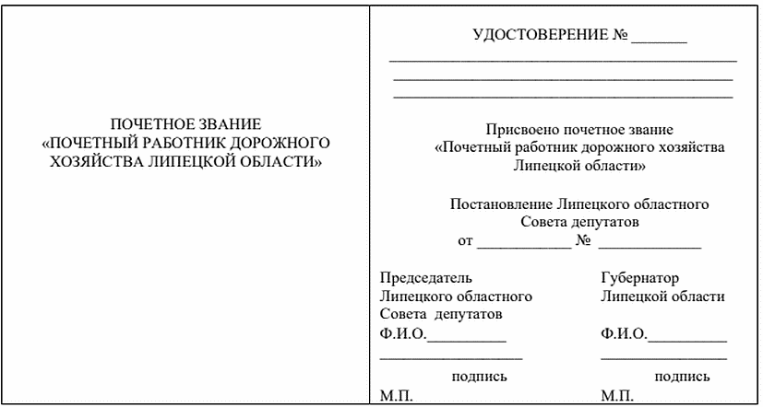

Удостоверение к почетному званию "Почетный работник дорожного хозяйства Липецкой области" (далее - удостоверение) представляет собой книжечку из искусственной кожи бордового цвета размером 210 мм x 150 мм x 4 мм.
На внешней (лицевой) стороне по центру удостоверения золотым тиснением воспроизводится надпись прописными буквами "УДОСТОВЕРЕНИЕ", ниже в три строки: "К ПОЧЕТНОМУ ЗВАНИЮ "ПОЧЕТНЫЙ РАБОТНИК ДОРОЖНОГО ХОЗЯЙСТВА ЛИПЕЦКОЙ ОБЛАСТИ".
На левой стороне внутренней наклейки бледно-голубого цвета удостоверения по центру располагается надпись красного цвета прописными буквами в три строки: "ПОЧЕТНОЕ ЗВАНИЕ "ПОЧЕТНЫЙ РАБОТНИК ДОРОЖНОГО ХОЗЯЙСТВА ЛИПЕЦКОЙ ОБЛАСТИ".
На правой стороне внутренней наклейки бледно-голубого цвета удостоверения по центру располагаются надпись черного цвета прописными буквами: "УДОСТОВЕРЕНИЕ N ______", ниже - чистое поле в три строки для внесения фамилии, имени, отчества (при наличии) владельца удостоверения.
Ниже фамилии, имени, отчества владельца удостоверения по центру помещаются надпись черного цвета в три строки: "Присвоено почетное звание "Почетный работник дорожного хозяйства Липецкой области", ниже по центру в три строки - "Постановление Липецкого областного Совета депутатов от ______ N _____".
Ниже слева помещаются надпись черного цвета в три строки "Председатель Липецкого областного Совета депутатов", ниже - строка для указания инициалов и фамилии председателя Липецкого областного Совета депутатов, ниже - место для подписи председателя Липецкого областного Совета депутатов.
Справа помещаются надпись черного цвета в две строки "Губернатор Липецкой области", ниже - строка для указания инициалов и фамилии Губернатора Липецкой области, ниже - место для подписи Губернатора Липецкой области.
Все записи на внутреннем развороте удостоверения выполняются черным цветом, без помарок и подчисток. Не допускаются сокращение слов и разрыв слов с переносом по слогам на другую строку, за исключением сложных слов, соединенных дефисом.
Подписи председателя Липецкого областного Совета депутатов и Губернатора Липецкой области скрепляются гербовыми печатями Липецкого областного Совета депутатов и Правительства Липецкой области.

Приложение 16.4
к Закону Липецкой области
"О наградах и иных формах
поощрения в Липецкой области"

Положение
о почетном звании Липецкой области
"Почетный работник связи и информации Липецкой области"

Список изменяющих документов
(введено Законом Липецкой области от 19.06.2026 N 823-ОЗ)

1. Почетное звание Липецкой области "Почетный работник связи и информации Липецкой области" (далее - почетное звание) является наградой Липецкой области (далее - область) и учреждается в целях повышения престижа работников, занятых в сфере связи и информации, осуществляющих свою профессиональную деятельность на территории области.
2. Почетное звание присваивается гражданам, работающим в сфере связи и информации на территории области не менее 15 лет и имеющим заслуги:
в развитии и совершенствовании современных средств связи, средств передачи и приема информации, основанных на внедрении высокопроизводительного цифрового телекоммуникационного оборудования;
в разработке и внедрении новой высокоэффективной коммуникационной техники и видов связи нового поколения, позволяющих предоставлять потребителю широкий спектр телекоммуникационных услуг;
в развитии и внедрении современных информационных технологий и инженерных решений, используемых в производстве и распространении массовой информации;
в улучшении качества телекоммуникационного обслуживания населения и организаций.
3. Ежегодно почетное звание присваивается не более чем 5 лицам.
4. Выдвижение кандидатов на присвоение почетного звания производится органами государственной власти области, органами местного самоуправления муниципальных образований области, организациями, осуществляющими деятельность в сфере связи и информации на территории области, которые в срок с 1 августа по 1 сентября года, предшествующего году, в котором планируется произвести награждение, представляют в исполнительный орган области в сфере цифрового развития и искусственного интеллекта документы, указанные в части 2 статьи 10 настоящего Закона.
Для подтверждения достижений и заслуг кандидата также представляются почетные грамоты, благодарственные письма, областные дипломы и иные виды наград и поощрений. Для подтверждения стажа профессиональной деятельности в сфере связи и информации на территории области представляются документы, подтверждающие стаж профессиональной деятельности.
5. Лицу, удостоенному почетного звания, в ходе мероприятий, приуроченных к празднованию Дня радио, вручается нагрудный знак "Почетный работник связи и информации Липецкой области", образец и описание которого приведены в приложении 1 к настоящему Положению.
Вместе с нагрудным знаком награждаемому лицу вручается удостоверение к почетному званию, форма и описание которого приведены в приложении 2 к настоящему Положению.
6. Мероприятия по награждению лица, удостоенного почетного звания, осуществляются исполнительным органом области в сфере цифрового развития и искусственного интеллекта.

Приложение 1
к Положению
о почетном звании Липецкой области
"Почетный работник связи и
информации Липецкой области"

Образец и описание
нагрудного знака
"Почетный работник связи и информации Липецкой области"

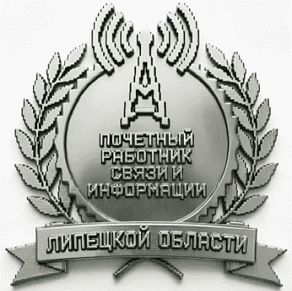

Нагрудный знак "Почетный работник связи и информации Липецкой области" представляет собой круглый медальон серебристого цвета с зубчатым обрамлением, в центре которого размещен стилизованный символ антенно-мачтового сооружения связи, выполненный в пиксельном минималистичном стиле. Под символом расположена надпись рельефными прописными буквами в четыре строки: "ПОЧЕТНЫЙ РАБОТНИК СВЯЗИ И ИНФОРМАЦИИ". Медальон обрамлен двумя лавровыми ветвями, интегрированными в границы знака.
В нижней части на пересечении ветвей расположена лента с рельефными прописными буквами: "ЛИПЕЦКОЙ ОБЛАСТИ". Данный художественный мотив представляет собой композицию, символизирующую единство технологий связи и информации, высокие профессиональные достижения в сфере развития цифровых коммуникаций и вклада в информационное пространство Липецкой области.
Материалы - сплав томпак и латунь.
Покрытие: серебрение, эмаль эпоксидная полупрозрачная серебристого цвета, подложка - лак.
Размер нагрудного знака: высота - 50 мм; ширина - 50 мм; толщина - 2 мм.
Метод изготовления - штамповка на прессовом оборудовании (3-уровневое объемное изображение с пиксельной текстурой).
На оборотной стороне нагрудного знака имеется винт для крепления к одежде.

Приложение 2
к Положению
о почетном звании Липецкой области
"Почетный работник связи и
информации Липецкой области"

Форма и описание
удостоверения к почетному званию
"Почетный работник связи и информации Липецкой области"

Обложка удостоверения



Разворот удостоверения

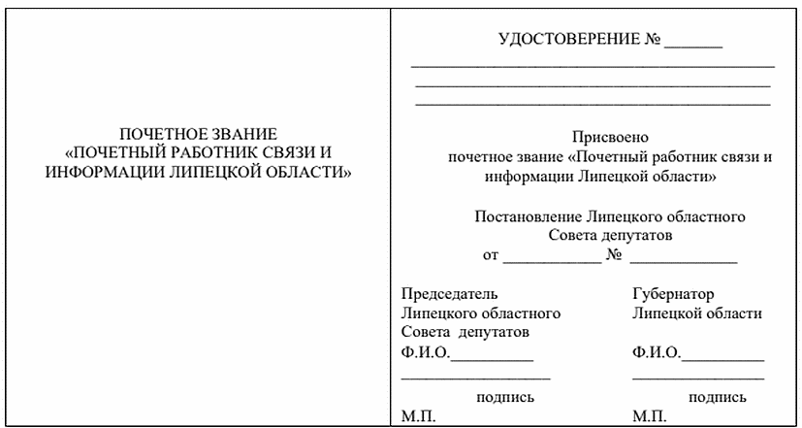

Удостоверение к почетному званию "Почетный работник связи и информации Липецкой области" (далее - удостоверение) представляет собой книжечку из искусственной кожи бордового цвета размером 282 мм x 92 мм x 4 мм.
На внешней (лицевой) стороне по центру удостоверения золотым тиснением воспроизводится надпись прописными буквами "УДОСТОВЕРЕНИЕ", ниже в три строки: "К ПОЧЕТНОМУ ЗВАНИЮ "ПОЧЕТНЫЙ РАБОТНИК СВЯЗИ И ИНФОРМАЦИИ ЛИПЕЦКОЙ ОБЛАСТИ".
На левой стороне внутренней наклейки бледно-голубого цвета удостоверения по центру располагается надпись красного цвета прописными буквами в три строки: "ПОЧЕТНОЕ ЗВАНИЕ "ПОЧЕТНЫЙ РАБОТНИК СВЯЗИ И ИНФОРМАЦИИ ЛИПЕЦКОЙ ОБЛАСТИ".
На правой стороне внутренней наклейки бледно-голубого цвета удостоверения по центру располагаются надпись черного цвета прописными буквами: "УДОСТОВЕРЕНИЕ N ______", ниже - чистое поле в три строки для внесения фамилии, имени, отчества (при наличии) владельца удостоверения.
Ниже фамилии, имени, отчества владельца удостоверения по центру помещаются надпись черного цвета в три строки: "Присвоено почетное звание "Почетный работник связи и информации Липецкой области", ниже по центру в три строки - "Постановление Липецкого областного Совета депутатов от ______ N _____".
Ниже слева помещаются надпись черного цвета в три строки "Председатель Липецкого областного Совета депутатов", ниже - строка для указания инициалов и фамилии председателя Липецкого областного Совета депутатов, ниже - место для подписи председателя Липецкого областного Совета депутатов.
Справа помещаются надпись черного цвета в две строки "Губернатор Липецкой области", ниже - строка для указания инициалов и фамилии Губернатора Липецкой области, ниже - место для подписи Губернатора Липецкой области.
Все записи на внутреннем развороте удостоверения выполняются черным цветом, без помарок и подчисток. Не допускаются сокращение слов и разрыв слов с переносом по слогам на другую строку, за исключением сложных слов, соединенных дефисом.
Подписи председателя Липецкого областного Совета депутатов и Губернатора Липецкой области скрепляются гербовыми печатями Липецкого областного Совета депутатов и Правительства Липецкой области.

Приложение 16.5
к Закону Липецкой области
"О наградах и иных формах
поощрения в Липецкой области"

Положение
о почетном звании Липецкой области
"Почетный работник местного самоуправления Липецкой области"

Список изменяющих документов
(введено Законом Липецкой области от 19.06.2026 N 823-ОЗ)

1. Почетное звание Липецкой области "Почетный работник местного самоуправления Липецкой области" (далее - почетное звание) является наградой Липецкой области (далее - область) и учреждается в целях повышения престижа муниципальной службы, стимулирования развития местного самоуправления в области.
2. Почетное звание присваивается должностным лицам местного самоуправления муниципальных образований области, иным лицам, замещающим муниципальные должности и должности муниципальной службы области, работникам органов местного самоуправления муниципальных образований области, работникам органов управления совета муниципальных образований области, за высокие достижения в развитии местного самоуправления в области, внесшим значительный личный вклад в решение вопросов непосредственного обеспечения жизнедеятельности населения муниципальных образований области, в реализацию отдельных государственных полномочий, переданных для осуществления органами местного самоуправления муниципальных образований области федеральными законами и законами области, за достижение иных значимых результатов профессиональной деятельности и имеющим стаж профессиональной деятельности в сфере местного самоуправления на территории области не менее 10 лет.
3. Ежегодно почетное звание присваивается не более чем 10 лицам.
4. Выдвижение кандидатов на присвоение почетного звания производится органами государственной власти области, органами местного самоуправления муниципальных образований области, советом муниципальных образований области, которые в срок с 1 ноября по 30 ноября года, предшествующего году, в котором планируется произвести награждение, представляют в исполнительный орган области, отвечающий за вопросы взаимодействия с органами местного самоуправления муниципальных образований области, документы, указанные в части 2 статьи 10 настоящего Закона.
Для подтверждения достижений и заслуг кандидата также представляются почетные грамоты, благодарственные письма, областные дипломы и иные виды наград и поощрений. Для подтверждения стажа профессиональной деятельности в сфере местного самоуправления на территории области представляются документы, подтверждающие стаж профессиональной деятельности.
5. Лицу, удостоенному почетного звания, в ходе мероприятий, приуроченных к празднованию Дня местного самоуправления, вручается нагрудный знак "Почетный работник местного самоуправления Липецкой области", образец и описание которого приведены в приложении 1 к настоящему Положению.
Вместе с нагрудным знаком награждаемому лицу вручается удостоверение к почетному званию, форма и описание которого приведены в приложении 2 к настоящему Положению.
6. Мероприятия по награждению лица, удостоенного почетного звания, осуществляются исполнительным органом области, отвечающим за вопросы взаимодействия с органами местного самоуправления муниципальных образований области.

Приложение 1
к Положению
о почетном звании Липецкой области
"Почетный работник местного
самоуправления Липецкой области"

Образец и описание
нагрудного знака
"Почетный работник местного самоуправления Липецкой области"

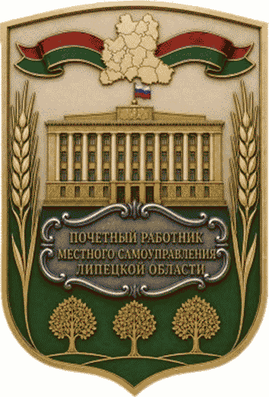

Нагрудный знак "Почетный работник местного самоуправления Липецкой области" представляет собой четырехугольный, с закругленными нижними углами, заостренный в оконечности, с плавным выгибом верхней части геральдический щит золотистого цвета.
В верхней части знака размещена развивающаяся лента красного и зеленого цветов на которой расположен рельефный контур территории Липецкой области, выполненный в упрощенной графической форме.
В центральной части знака размещено рельефное изображение здания Правительства Липецкой области, увенчанного Государственным флагом Российской Федерации.
Ниже расположен фигурный картуш серебристого цвета с рельефной надписью в три строки: "ПОЧЕТНЫЙ РАБОТНИК МЕСТНОГО САМОУПРАВЛЕНИЯ ЛИПЕЦКОЙ ОБЛАСТИ".
Картуш обрамлен декоративными элементами. По боковым сторонам щита размещены стилизованные колосья, выполненные в графичной геральдической манере.
В нижней части знака на зеленом поле изображены три стилизованные липы золотистого цвета, выполненные в плоской геральдической форме.
Данный художественный мотив представляет собой композицию, символизирующую развитие местного самоуправления, устойчивость муниципальной системы, а также исторические, природные и экономические особенности Липецкой области.
Материалы - сплав "томпак" (латунь).
Покрытие: золото, эмаль эпоксидная (полупрозрачная) зеленого цвета, эмаль эпоксидная красного цвета, подложка - лак.
Размер нагрудного знака:
высота - 40 - 45 мм;
ширина - 30 - 35 мм;
толщина - до 3 мм.
Метод изготовления - штамповка на прессовом оборудовании (многоуровневое объемное изображение).
На оборотной стороне нагрудного знака предусмотрено цанговое крепление к одежде.

Приложение 2
к Положению
о почетном звании Липецкой области
"Почетный работник местного
самоуправления Липецкой области"

Форма и описание
удостоверения к почетному званию
"Почетный работник местного самоуправления Липецкой области"

Обложка удостоверения



Разворот удостоверения

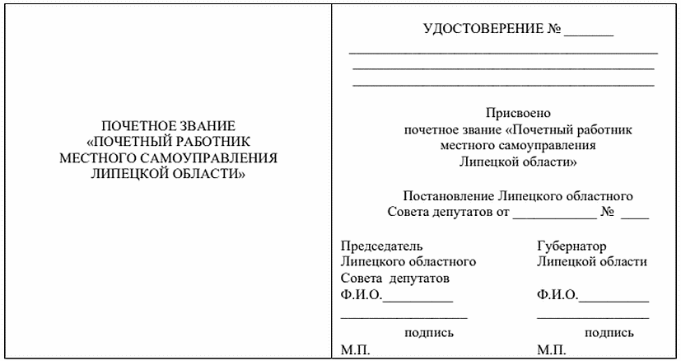

Удостоверение к почетному званию "Почетный работник местного самоуправления Липецкой области" (далее - удостоверение) представляет собой книжечку из искусственной кожи бордового цвета размером 282 мм x 92 мм x 4 мм.
На внешней (лицевой) стороне по центру удостоверения золотым тиснением воспроизводится надпись прописными буквами "УДОСТОВЕРЕНИЕ", ниже в четыре строки: "К ПОЧЕТНОМУ ЗВАНИЮ "ПОЧЕТНЫЙ РАБОТНИК МЕСТНОГО САМОУПРАВЛЕНИЯ ЛИПЕЦКОЙ ОБЛАСТИ".
На левой стороне внутренней наклейки бледно-голубого цвета удостоверения по центру располагается надпись красного цвета прописными буквами в четыре строки: "ПОЧЕТНОЕ ЗВАНИЕ "ПОЧЕТНЫЙ РАБОТНИК МЕСТНОГО САМОУПРАВЛЕНИЯ ЛИПЕЦКОЙ ОБЛАСТИ".
На правой стороне внутренней наклейки бледно-голубого цвета удостоверения по центру располагаются надпись черного цвета прописными буквами: "УДОСТОВЕРЕНИЕ N ______", ниже - чистое поле в три строки для внесения фамилии, имени, отчества (при наличии) владельца удостоверения.
Ниже фамилии, имени, отчества владельца удостоверения по центру помещаются надпись черного цвета в четыре строки: "Присвоено почетное звание "Почетный работник местного самоуправления Липецкой области", ниже по центру в две строки - "Постановление Липецкого областного Совета депутатов от ______ N _____".
Ниже слева помещаются надпись черного цвета в три строки "Председатель Липецкого областного Совета депутатов", ниже - строка для указания инициалов и фамилии председателя Липецкого областного Совета депутатов, ниже - место для подписи председателя Липецкого областного Совета депутатов.
Справа помещаются надпись черного цвета в две строки "Губернатор Липецкой области", ниже - строка для указания инициалов и фамилии Губернатора Липецкой области, ниже - место для подписи Губернатора Липецкой области.
Все записи на внутреннем развороте удостоверения выполняются черным цветом, без помарок и подчисток. Не допускаются сокращение слов и разрыв слов с переносом по слогам на другую строку, за исключением сложных слов, соединенных дефисом.
Подписи председателя Липецкого областного Совета депутатов и Губернатора Липецкой области скрепляются гербовыми печатями Липецкого областного Совета депутатов и Правительства Липецкой области.

Приложение 16.6
к Закону Липецкой области
"О наградах и иных формах
поощрения в Липецкой области"

Положение
о почетном звании Липецкой области
"Почетный эколог Липецкой области"

Список изменяющих документов
(введено Законом Липецкой области от 19.06.2026 N 823-ОЗ)

1. Почетное звание Липецкой области "Почетный эколог Липецкой области" (далее - почетное звание) является наградой Липецкой области (далее - область) и учреждается в целях повышения престижа работников сферы природопользования и охраны окружающей среды, осуществляющих свою профессиональную деятельность на территории области.
2. Почетное звание присваивается гражданам, работающим в сфере природопользования и охраны окружающей среды, за высокие достижения и значительный личный вклад в сохранение природы, экологическую безопасность, просвещение и пропаганду экологических знаний области и имеющим стаж профессиональной деятельности в сфере природопользования и охраны окружающей среды на территории области не менее 15 лет.
3. Ежегодно почетное звание присваивается не более чем 15 лицам.
4. Выдвижение кандидатов на присвоение почетного звания производится органами государственной власти области, органами местного самоуправления муниципальных образований области, организациями, осуществляющими деятельность в сфере природопользования и охраны окружающей среды на территории области, которые в срок с 1 ноября по 30 ноября года, предшествующего году, в котором планируется произвести награждение, представляют в исполнительный орган области в сфере природных ресурсов и экологии документы, указанные в части 2 статьи 10 настоящего Закона.
Для подтверждения достижений и заслуг кандидата также представляются почетные грамоты, благодарственные письма, областные дипломы и иные виды наград и поощрений. Для подтверждения стажа профессиональной деятельности в сфере природопользования и охраны окружающей среды на территории области представляются документы, подтверждающие стаж профессиональной деятельности.
5. Лицу, удостоенному почетного звания, в ходе мероприятий, приуроченных к празднованию Дня эколога, вручается нагрудный знак "Почетный эколог Липецкой области", образец и описание которого приведены в приложении 1 к настоящему Положению.
Вместе с нагрудным знаком награждаемому лицу вручается удостоверение к почетному званию, форма и описание которого приведены в приложении 2 к настоящему Положению.
6. Мероприятия по награждению лица, удостоенного почетного звания, осуществляются исполнительным органом области в сфере природных ресурсов и экологии.

Приложение 1
к Положению
о почетном звании Липецкой области
"Почетный эколог
Липецкой области"

Образец и описание
нагрудного знака
"Почетный эколог Липецкой области"



Нагрудный знак "Почетный эколог Липецкой области" выполнен в форме круга из металла бронзового цвета диаметром 35 мм.
В верхней части круга располагается рельефное изображение герба Липецкой области (полная версия в многоцветном варианте).
По окружности нагрудного знака, по краю в верхней части расположены две надписи рельефными прописными буквами: слева от герба Липецкой области: "ПОЧЕТНЫЙ ЭКОЛОГ", справа от герба Липецкой области: "ЛИПЕЦКОЙ ОБЛАСТИ".
В центральной части нагрудного знака из металла бронзового цвета изображена ладонь правой руки (вид с боку), держащая земной шар и горстку земли коричневого цвета, из которой вверх растет росток зеленого цвета с двумя листьями.
В нижней части знака расположены две рельефные лавровые ветви из металла бронзового цвета, обрамляющие нижнюю часть композиции.
Эта композиция символизирует бережное отношение к окружающей природной среде гражданами Липецкой области.
Материалы - латунь с античной отделкой.
Покрытие: гальванизация, эмаль эпоксидная (полупрозрачная) красного цвета, эмаль эпоксидная (полупрозрачная) желтого цвета, эмаль эпоксидная (полупрозрачная) зеленого цвета, эмаль эпоксидная (полупрозрачная) коричневого цвета, лак.
Метод изготовления - штамповка (3-уровневое объемное изображение).
На оборотной стороне нагрудного знака предусмотрено цанговое крепление к одежде.

Приложение 2
к Положению
о почетном звании Липецкой области
"Почетный эколог
Липецкой области"

Форма и описание
удостоверения к почетному званию
"Почетный эколог Липецкой области"

Обложка удостоверения



Разворот удостоверения

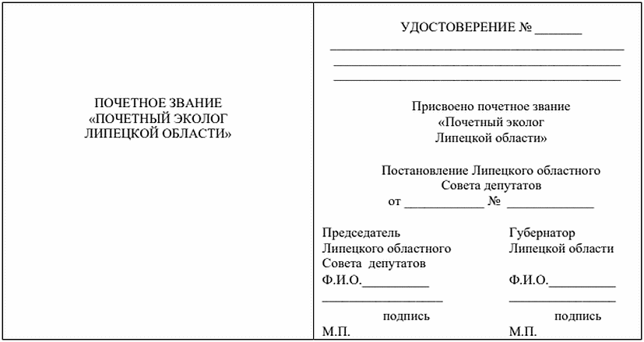

Удостоверение к почетному званию "Почетный эколог Липецкой области" (далее - удостоверение) представляет собой книжечку из искусственной кожи бордового цвета размером 210 мм x 150 мм x 4 мм.
На внешней (лицевой) стороне по центру удостоверения золотым тиснением воспроизводится надпись прописными буквами "УДОСТОВЕРЕНИЕ", ниже в три строки: "К ПОЧЕТНОМУ ЗВАНИЮ "ПОЧЕТНЫЙ ЭКОЛОГ ЛИПЕЦКОЙ ОБЛАСТИ".
На левой стороне внутренней наклейки бледно-голубого цвета удостоверения по центру располагается надпись красного цвета прописными буквами в три строки: "ПОЧЕТНОЕ ЗВАНИЕ "ПОЧЕТНЫЙ ЭКОЛОГ ЛИПЕЦКОЙ ОБЛАСТИ".
На правой стороне внутренней наклейки бледно-голубого цвета удостоверения по центру располагаются надпись черного цвета прописными буквами: "УДОСТОВЕРЕНИЕ N ______", ниже - чистое поле в три строки для внесения фамилии, имени, отчества (при наличии) владельца удостоверения.
Ниже фамилии, имени, отчества владельца удостоверения по центру помещаются надпись черного цвета в три строки: "Присвоено почетное звание "Почетный эколог Липецкой области", ниже по центру в три строки - "Постановление Липецкого областного Совета депутатов от ______ N _____".
Ниже слева помещаются надпись черного цвета в три строки "Председатель Липецкого областного Совета депутатов", ниже - строка для указания инициалов и фамилии председателя Липецкого областного Совета депутатов, ниже - место для подписи председателя Липецкого областного Совета депутатов.
Справа помещаются надпись черного цвета в две строки "Губернатор Липецкой области", ниже - строка для указания инициалов и фамилии Губернатора Липецкой области, ниже - место для подписи Губернатора Липецкой области.
Все записи на внутреннем развороте удостоверения выполняются черным цветом, без помарок и подчисток. Не допускаются сокращение слов и разрыв слов с переносом по слогам на другую строку, за исключением сложных слов, соединенных дефисом.
Подписи председателя Липецкого областного Совета депутатов и Губернатора Липецкой области скрепляются гербовыми печатями Липецкого областного Совета депутатов и Правительства Липецкой области.

Приложение 16.7
к Закону Липецкой области
"О наградах и иных формах
поощрения в Липецкой области"

Положение
о почетном звании Липецкой области
"Почетный экономист Липецкой области"

Список изменяющих документов
(введено Законом Липецкой области от 19.06.2026 N 823-ОЗ)

1. Почетное звание Липецкой области "Почетный экономист Липецкой области" (далее - почетное звание) является наградой Липецкой области (далее - область) и учреждается в целях повышения престижа работников сферы экономики, осуществляющих свою профессиональную деятельность на территории области.
2. Почетное звание присваивается гражданам, работающим в сфере экономики и имеющим стаж профессиональной деятельности в сфере экономики на территории области не менее 20 лет, за высокие достижения и личный вклад:
в развитие экономики области;
во внедрение новых прогрессивных форм и методов хозяйствования;
в разработку и реализацию государственной социально-экономической политики, содействие развитию предпринимательской и инвестиционной деятельности, координацию и регулирование внешнеэкономической деятельности, выработку государственной политики и нормативно-правовое регулирование в сфере экономики;
в развитие экономической науки и подготовку кадров в сфере экономики.
3. Ежегодно почетное звание присваивается не более чем 5 лицам.
4. Выдвижение кандидатов на присвоение почетного звания производится органами государственной власти области, органами местного самоуправления муниципальных образований области, организациями, осуществляющими свою деятельность на территории области, которые в срок с 1 июня по 30 июня текущего года представляют в исполнительный орган области в сфере экономики документы, указанные в части 2 статьи 10 настоящего Закона.
Для подтверждения достижений и заслуг кандидата также представляются почетные грамоты, благодарственные письма, областные дипломы и иные виды наград и поощрений. Для подтверждения стажа профессиональной деятельности в сфере экономики на территории области представляются документы, подтверждающие стаж профессиональной деятельности.
5. Лицу, удостоенному почетного звания, в ходе мероприятий, приуроченных к празднованию Дня экономиста, вручается нагрудный знак "Почетный экономист Липецкой области", образец и описание которого приведены в приложении 1 к настоящему Положению.
Вместе с нагрудным знаком награждаемому лицу вручается удостоверение к почетному званию, форма и описание которого приведены в приложении 2 к настоящему Положению.
6. Мероприятия по награждению лица, удостоенного почетного звания, осуществляются исполнительным органом области в сфере экономики.

Приложение 1
к Положению
о почетном звании Липецкой области
"Почетный экономист
Липецкой области"

Образец и описание
нагрудного знака
"Почетный экономист Липецкой области"

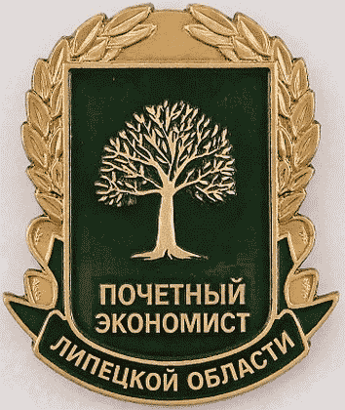

Нагрудный знак "Почетный экономист Липецкой области" имеет форму овала, образованного рельефным лавровым венком из металла золотистого цвета, скрепленный внизу лентой.
На лицевой стороне расположен щит, обрамленный металлом золотистого цвета, в верхней части которого - рельефное изображение дерева из металла золотистого цвета, в нижней части надпись прописными буквами из металла золотистого цвета высотой 2 мм - "ПОЧЕТНЫЙ ЭКОНОМИСТ". Ниже на ленте надпись прописными буквами из металла золотистого цвета высотой 2 мм - "ЛИПЕЦКОЙ ОБЛАСТИ".
Высота нагрудного знака - 35 мм, ширина - 35 мм.
Материалы - медный сплав.
Покрытие: щит, лента - эмаль эпоксидная (глянцевая) темно-зеленого цвета.
На оборотной стороне нагрудного знака предусмотрено цанговое крепление к одежде.

Приложение 2
к Положению
о почетном звании Липецкой области
"Почетный экономист Липецкой области"

Форма и описание
удостоверения к почетному званию
"Почетный экономист Липецкой области"

Обложка удостоверения

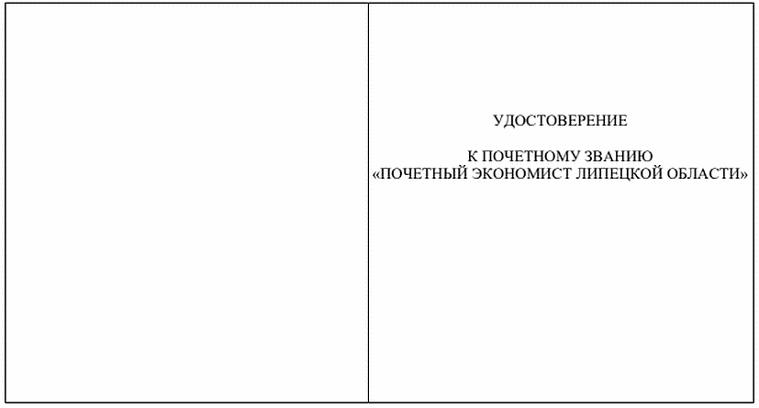

Разворот удостоверения

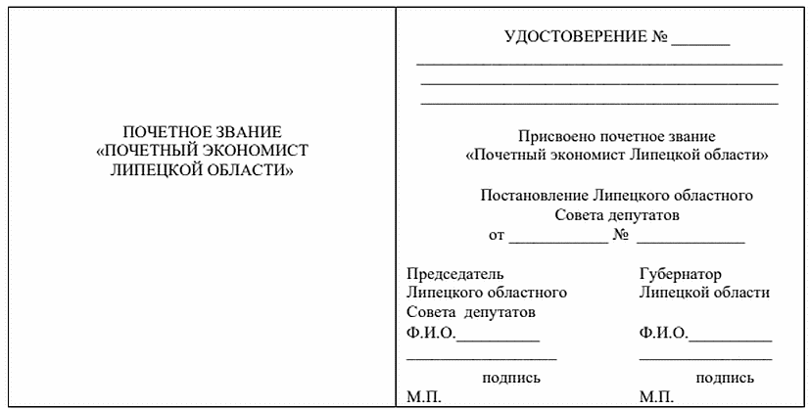

Удостоверение к почетному званию "Почетный экономист Липецкой области" (далее - удостоверение) представляет собой книжечку из искусственной кожи бордового цвета размером 282 мм x 92 мм x 4 мм.
На внешней (лицевой) стороне по центру удостоверения золотым тиснением воспроизводится надпись прописными буквами "УДОСТОВЕРЕНИЕ", ниже в две строки: "К ПОЧЕТНОМУ ЗВАНИЮ "ПОЧЕТНЫЙ ЭКОНОМИСТ ЛИПЕЦКОЙ ОБЛАСТИ".
На левой стороне внутренней наклейки бледно-голубого цвета удостоверения по центру располагается надпись красного цвета прописными буквами в три строки: "ПОЧЕТНОЕ ЗВАНИЕ "ПОЧЕТНЫЙ ЭКОНОМИСТ ЛИПЕЦКОЙ ОБЛАСТИ".
На правой стороне внутренней наклейки бледно-голубого цвета удостоверения по центру располагаются надпись черного цвета прописными буквами: "УДОСТОВЕРЕНИЕ N ______", ниже - чистое поле в три строки для внесения фамилии, имени, отчества (при наличии) владельца удостоверения.
Ниже фамилии, имени, отчества владельца удостоверения по центру помещаются надпись черного цвета в две строки: "Присвоено почетное звание "Почетный экономист Липецкой области", ниже по центру в три строки - "Постановление Липецкого областного Совета депутатов от ______ N _____".
Ниже слева помещаются надпись черного цвета в три строки "Председатель Липецкого областного Совета депутатов", ниже - строка для указания инициалов и фамилии председателя Липецкого областного Совета депутатов, ниже - место для подписи председателя Липецкого областного Совета депутатов.
Справа помещаются надпись черного цвета в две строки "Губернатор Липецкой области", ниже - строка для указания инициалов и фамилии Губернатора Липецкой области, ниже - место для подписи Губернатора Липецкой области.
Все записи на внутреннем развороте удостоверения выполняются черным цветом, без помарок и подчисток. Не допускаются сокращение слов и разрыв слов с переносом по слогам на другую строку, за исключением сложных слов, соединенных дефисом.
Подписи председателя Липецкого областного Совета депутатов и Губернатора Липецкой области скрепляются гербовыми печатями Липецкого областного Совета депутатов и Правительства Липецкой области.

Приложение 16.8
к Закону Липецкой области
"О наградах и иных формах
поощрения в Липецкой области"

Положение
о почетном звании Липецкой области
"Почетный финансист Липецкой области"

Список изменяющих документов
(введено Законом Липецкой области от 19.06.2026 N 823-ОЗ)

1. Почетное звание Липецкой области "Почетный финансист Липецкой области" (далее - почетное звание) является наградой Липецкой области (далее - область) и учреждается в целях повышения престижа работников сферы финансов, осуществляющих свою профессиональную деятельность на территории области.
2. Почетное звание присваивается гражданам, работающим на территории области в сфере финансов, за заслуги в организации и совершенствовании финансовой деятельности, укреплении финансовой дисциплины, осуществлении финансового контроля, исполнении бюджетов всех уровней, достижении эффективности использования бюджетных средств, повышении финансовой грамотности населения, развитии науки о финансах и подготовке высококвалифицированных кадров в области финансов и имеющим стаж профессиональной деятельности в сфере финансов на территории области не менее 15 лет.
3. Ежегодно почетное звание присваивается не более чем 5 лицам.
4. Выдвижение кандидатов на присвоение почетного звания производится органами государственной власти области, органами местного самоуправления муниципальных образований области, областными государственными учреждениями, образовательными организациями высшего образования и научными организациями, осуществляющими деятельность на территории области в сфере финансов, которые в срок с 1 апреля по 30 апреля текущего года представляют в финансовый орган области документы, указанные в части 2 статьи 10 настоящего Закона.
Для подтверждения достижений и заслуг кандидата также представляются почетные грамоты, благодарственные письма, областные дипломы и иные виды наград и поощрений. Для подтверждения стажа профессиональной деятельности в сфере финансов на территории области представляются документы, подтверждающие стаж профессиональной деятельности.
5. Лицу, удостоенному почетного звания, в ходе мероприятий, приуроченных к празднованию Дня финансиста, вручается нагрудный знак "Почетный финансист Липецкой области", образец и описание которого приведены в приложении 1 к настоящему Положению.
Вместе с нагрудным знаком награждаемому лицу вручается удостоверение к почетному званию, форма и описание которого приведены в приложении 2 к настоящему Положению.
6. Мероприятия по награждению лица, удостоенного почетного звания, осуществляются финансовым органом области.

Приложение 1
к Положению
о почетном звании Липецкой области
"Почетный финансист Липецкой области"

Образец и описание
нагрудного знака
"Почетный финансист Липецкой области"

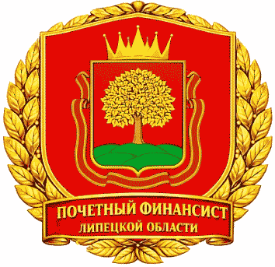

Нагрудный знак "Почетный финансист Липецкой области" имеет форму круга, образованного лавровым венком, который расходится от нижней части знака.
Внутри венка - поле красного цвета, в центре которого располагается рельефное изображение герба Липецкой области (полная версия в многоцветном варианте).
В нижней части знака расположена лента красного цвета изогнутой формы, на которой рельефными прописными буквами золотого цвета размещена надпись в две строки: "ПОЧЕТНЫЙ ФИНАНСИСТ ЛИПЕЦКОЙ ОБЛАСТИ".
Материалы: медный сплав/латунный сплав.
Покрытие: гальванизация золотом, эмаль эпоксидная (полупрозрачная) красного цвета, эмаль эпоксидная (полупрозрачная) зеленого цвета, эмаль эпоксидная (полупрозрачная) желтого цвета, лак.
Диаметр нагрудного знака - 35 мм.
Метод изготовления: штамповка (3-уровневое объемное изображение).
На оборотной стороне нагрудного знака предусмотрено цанговое крепление к одежде.

Приложение 2
к Положению
о почетном звании Липецкой области
"Почетный финансист Липецкой области"

Форма и описание
удостоверения к почетному званию
"Почетный финансист Липецкой области"

Обложка удостоверения



Разворот удостоверения

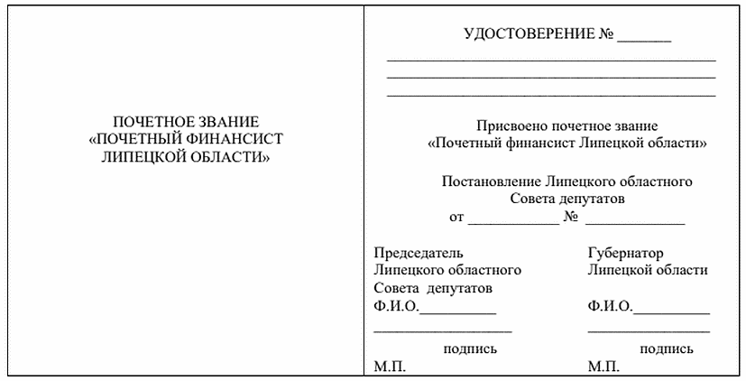

Удостоверение к почетному званию "Почетный финансист Липецкой области" (далее - удостоверение) представляет собой книжечку из искусственной кожи бордового цвета размером 210 мм x 92 мм x 4 мм.
На внешней (лицевой) стороне по центру удостоверения золотым тиснением воспроизводится надпись прописными буквами "УДОСТОВЕРЕНИЕ", ниже в три строки: "К ПОЧЕТНОМУ ЗВАНИЮ "ПОЧЕТНЫЙ ФИНАНСИСТ ЛИПЕЦКОЙ ОБЛАСТИ".
На левой стороне внутренней наклейки бледно-голубого цвета удостоверения по центру располагается надпись красного цвета прописными буквами в три строки: "ПОЧЕТНОЕ ЗВАНИЕ "ПОЧЕТНЫЙ ФИНАНСИСТ ЛИПЕЦКОЙ ОБЛАСТИ".
На правой стороне внутренней наклейки бледно-голубого цвета удостоверения по центру располагаются надпись черного цвета прописными буквами: "УДОСТОВЕРЕНИЕ N _______", ниже - чистое поле в три строки для внесения фамилии, имени, отчества (при наличии) владельца удостоверения.
Ниже фамилии, имени, отчества владельца удостоверения по центру помещаются надпись черного цвета в две строки: "Присвоено почетное звание "Почетный финансист Липецкой области", ниже по центру в три строки - "Постановление Липецкого областного Совета депутатов от ______ N _____".
Ниже слева помещаются надпись черного цвета в три строки "Председатель Липецкого областного Совета депутатов", ниже - строка для указания инициалов и фамилии председателя Липецкого областного Совета депутатов, ниже - место для подписи председателя Липецкого областного Совета депутатов.
Справа помещаются надпись черного цвета в две строки "Губернатор Липецкой области", ниже - строка для указания инициалов и фамилии Губернатора Липецкой области, ниже - место для подписи Губернатора Липецкой области.
Все записи на внутреннем развороте удостоверения выполняются черным цветом, без помарок и подчисток. Не допускаются сокращение слов и разрыв слов с переносом по слогам на другую строку, за исключением сложных слов, соединенных дефисом.
Подписи председателя Липецкого областного Совета депутатов и Губернатора Липецкой области скрепляются гербовыми печатями Липецкого областного Совета депутатов и Правительства Липецкой области.

Приложение 17
к Закону Липецкой области
"О наградах и иных формах
поощрения в Липецкой области"

На бланке органа
(организации), выдвигающего кандидата
для награждения

Губернатору
Липецкой области
_________________

ХОДАТАЙСТВО
о выдвижении кандидата для награждения наградой Липецкой области

Прошу рассмотреть вопрос о награждении ________________________________
___________________________________________________________________________
(необходимо указать фамилию, имя, отчество (при наличии), должность и место
работы (службы) (в случае отсутствия места работы (службы) - род занятий) -
при представлении к награждению гражданина; наименование организации - при
представлении к награждению организации)
___________________________________________________________________________
(указать наименование награды Липецкой области)
за достижения (заслуги) ___________________________________________________
________________________________________________________________________
(указать обоснование выдвижения кандидата для награждения наградой Липецкой
области)

<1>
Приложение:
1)
2)
3)
4)
5)
6)

___________________ ____________________ ______________________________
(должность) (подпись) (инициалы, фамилия)

МП
"__" __________ 20__ г.

_______________________
<1> В приложение указываются документы и материалы, содержащие актуальную
информацию о заслугах лица, выдвигаемого для награждения наградой Липецкой
области, содержащиеся в статье 10 Закона Липецкой области "О наградах и
иных формах поощрения Липецкой области" с учетом требований, установленных
положением о соответствующей награде Липецкой области.

Приложение 18
к Закону Липецкой области
"О наградах и иных формах
поощрения в Липецкой области"

<1>
Наградной лист

Липецкая область
Российская Федерация

_____________________________
(указать наименование награды
Липецкой области)

1. Фамилия, имя, отчество (при наличии) матери (отца) _____________________
2. Число, месяц, год рождения матери (отца) _______________________________
___________________________________________________________________________
3. Место работы (службы) матери (отца)
___________________________________________________________________________
4. Фамилии, имена, отчества (при наличии) детей ___________________________
___________________________________________________________________________
5. Число, месяц, год рождения детей
___________________________________________________________________________
6. Род занятий детей ______________________________________________________
7. Сведения об отсутствии дисциплинарного взыскания
___________________________________________________________________________
8. Сведения об отсутствии взыскания за нарушение требований
законодательства о противодействии коррупции ______________________________
9. Сведения об отсутствии неснятой или непогашенной судимости
___________________________________________________________________________
10. Сведения об отсутствии фактов привлечения лица к административной
ответственности за совершение административных правонарушений, посягающих
на общественный порядок и общественную безопасность
___________________________________________________________________________
11. Характеристика с указанием конкретных заслуг представляемого к
награждению

___________________ ____________________ ______________________________
(должность) (подпись) (инициалы, фамилия)

МП
"__" __________ 20__ г.

____________________________
<1> К почетным знакам Липецкой области "Слава Матери", "За верность
отцовскому долгу".

Приложение 19
к Закону Липецкой области
"О наградах и иных формах
поощрения в Липецкой области"

Список изменяющих документов
(в ред. Законов Липецкой области от 20.04.2026 N 792-ОЗ,
от 19.06.2026 N 823-ОЗ)

<1>
Наградной лист

Липецкая область
Российская Федерация

_____________________________
(указать наименование награды
Липецкой области)

1. Фамилия, имя, отчество (при наличии) ___________________________________
2. Число, месяц, год рождения _____________________________________________
3. Должность, место работы (службы) (в случае отсутствия места работы
(службы) - род занятий) ___________________________________________________
4. Стаж профессиональной деятельности на территории Липецкой
<2>
области ____________________________
5. Стаж творческой деятельности на территории Липецкой области ____________
<3>
________________________________________________________________________
6. Сведения об отсутствии дисциплинарного взыскания
___________________________________________________________________________
7. Сведения об отсутствии взыскания за нарушение требований
законодательства о противодействии коррупции ______________________________
8. Сведения об отсутствии неснятой или непогашенной судимости
___________________________________________________________________________
9. Сведения об отсутствии фактов привлечения лица к административной
ответственности за совершение административных правонарушений, посягающих
на общественный порядок и общественную безопасность
___________________________________________________________________________
10. Характеристика с указанием конкретных заслуг представляемого к
награждению _______________________________________________________________
___________________________________________________________________________
Кандидатура ___________________________________________ рекомендована общим
(фамилия, инициалы награждаемого)
собранием коллектива организации, ее совета или собранием участников ______
_________________________________________ протокол N от "__" ______ 20__ г.
(наименование организации)

___________________ ____________________ ______________________________
(должность) (подпись) (инициалы, фамилия)

МП
"__" __________ 20__ г.

______________________________
<1> К почетному знаку Липецкой области "Доброволец Липецкой области",
почетному знаку Доброты, почетным званиям Липецкой области "Почетный юрист
Липецкой области", "Почетный строитель Липецкой области", "Почетный деятель
искусств Липецкой области", "Почетный работник культуры Липецкой области",
"Почетный работник образования Липецкой области", "Почетный работник
социальной защиты населения Липецкой области", "Почетный работник
здравоохранения Липецкой области", "Почетный работник сельского хозяйства и
перерабатывающей промышленности Липецкой области", "Почетный работник
средств массовой информации Липецкой области", "Почетный работник торговли
Липецкой области", "Почетный работник физической культуры и спорта Липецкой
области", "Почетный работник транспорта Липецкой области", "Почетный
работник дорожного хозяйства Липецкой области", "Почетный работник связи и
информации Липецкой области", "Почетный работник местного самоуправления
Липецкой области", "Почетный эколог Липецкой области", "Почетный экономист
Липецкой области", "Почетный финансист Липецкой области".
<2> Заполняется в случае представления к награждению почетными званиями
Липецкой области "Почетный юрист Липецкой области", "Почетный строитель
Липецкой области", "Почетный работник культуры Липецкой области", "Почетный
работник образования Липецкой области", "Почетный работник социальной
защиты населения Липецкой области", "Почетный работник здравоохранения
Липецкой области", "Почетный работник сельского хозяйства и
перерабатывающей промышленности Липецкой области", "Почетный работник
средств массовой информации Липецкой области", "Почетный работник торговли
Липецкой области", "Почетный работник физической культуры и спорта Липецкой
области", "Почетный работник транспорта Липецкой области", "Почетный
работник дорожного хозяйства Липецкой области", "Почетный работник связи и
информации Липецкой области", "Почетный работник местного самоуправления
Липецкой области", "Почетный эколог Липецкой области", "Почетный экономист
Липецкой области", "Почетный финансист Липецкой области".
<3> Заполняется в случае представления к награждению почетным званием
"Почетный деятель искусств Липецкой области".

Приложение 20
к Закону Липецкой области
"О наградах и иных формах
поощрения в Липецкой области"

Список изменяющих документов
(в ред. Закона Липецкой области от 19.06.2026 N 823-ОЗ)

Законом Липецкой области от 19.06.2026 N 823-ОЗ в п. 15 после слов "(главы администрации области)," дополнено словами "или поощрения Липецкого областного Совета депутатов,".
<1>
Наградной лист

Липецкая область
Российская Федерация

_____________________________
(указать наименование награды
Липецкой области)

1. Фамилия, имя, отчество (при наличии) ___________________________________
2. Число, месяц, год рождения _____________________________________________
3. Пол ____________________________________________________________________
4. Место рождения _________________________________________________________
5. Место жительства _______________________________________________________
6. Образование (специальность) ____________________________________________
7. Ученая степень, ученое звание __________________________________________
8. Место работы (службы), должность _______________________________________
9. Сведения о трудовой (служебной) деятельности

Месяц и год |  | Наименование должности с указанием наименования организации | Место нахождения организации
Поступления | Ухода

10. Общий стаж работы (службы) ____________________________________________
11. Сведения об отсутствии дисциплинарного взыскания
___________________________________________________________________________
12. Сведения об отсутствии взыскания за нарушение требований
законодательства о противодействии коррупции ______________________________
13. Сведения об отсутствии неснятой или непогашенной судимости
___________________________________________________________________________
14. Сведения об отсутствии фактов привлечения лица к административной
ответственности за совершение административных правонарушений, посягающих
на общественный порядок и общественную безопасность
___________________________________________________________________________
15. Сведения о наличии государственной или ведомственной награды, или
награды Липецкой области, или награды или поощрения Губернатора Липецкой
области (главы администрации Липецкой области), или награды или поощрения
Правительства Липецкой области (администрации Липецкой области), или
награды или поощрения органов местного самоуправления муниципальных
образований Липецкой области ______________________________________________
16. Характеристика с описанием выдающегося вклада в развитие Липецкой
области, достижений и заслуг представляемого к награждению _______________.

___________________ ____________________ ______________________________
(должность) (подпись) (инициалы, фамилия)

МП
"__" __________ 20__ г.

__________________________
<1> К знаку отличия "За заслуги перед Липецкой областью", почетному званию
Липецкой области "Почетный гражданин Липецкой области".

Приложение 21
к Закону Липецкой области
"О наградах и иных формах
поощрения в Липецкой области"

<1>
Наградной лист

Липецкая область
Российская Федерация
_____________________________
(указать наименование награды
Липецкой области)

1. Наименование организации _______________________________________________
2. Год образования организации ____________________________________________
3. ИНН организации ________________________________________________________
4. Сведения о конкретных заслугах коллектива, представляемого к награждению
___________________________________________________________________________

___________________ ____________________ ______________________________
(должность) (подпись) (инициалы, фамилия)

МП
"__" __________ 20__ г.

______________________________
<1> К почетному знаку Доброты (для организаций).

Приложение 22
к Закону Липецкой области
"О наградах и иных формах
поощрения в Липецкой области"

Список изменяющих документов
(в ред. Закона Липецкой области от 19.06.2026 N 823-ОЗ)

Согласие
кандидата на выдвижение его кандидатуры для награждения
наградой Липецкой области

Я,
___________________________________________________________________________
(фамилия, имя, отчество (при наличии))
___________________________________________________________________________
(наименование документа, удостоверяющего личность)
серия ________ N _______, выдан ___________________________________________
(кем и когда выдан документ)
___________________________________________________________________________
зарегистрирован(а) по адресу ______________________________________________
___________________________________________________________________________

даю согласие на выдвижение моей кандидатуры для награждения наградой
Липецкой области __________________________________________________________
___________________________________________________________________________

_________________ ________________________
(подпись) (инициалы, фамилия)

"__" ____________ 20__ г.

Приложение 23
к Закону Липецкой области
"О наградах и иных формах
поощрения в Липецкой области"

Согласие
кандидата, представляемого к награждению, на обработку персональных данных,
содержащихся в представленных документах и материалах, в соответствии со
статьей 9 Федерального закона от 27 июля 2006 года N 152-ФЗ "О персональных
данных"

Я, ____________________________________________________________________
(фамилия, имя, отчество (при наличии))
___________________________________________________________________________
(наименование документа, удостоверяющего личность)
серия ________ N ________, выдан __________________________________________
(кем и когда выдан документ)
______________________
зарегистрирован(а) по адресу: ____________________________________________,
в соответствии с Федеральным законом от 27 июля 2006 года N 152-ФЗ "О
персональных данных" даю согласие
___________________________________________________________________________
___________________________________________________________________________
(указать наименования органов государственной власти Липецкой области, в
которые подаются (направляются) документы для рассмотрения вопроса о
награждении, почтовый индекс, юридический адрес, ИНН, ОГРН)
на обработку моих персональных данных, содержащихся в _____________________
___________________________________________________________________________
___________________________________________________________________________
(указать документ, в котором содержатся персональные данные, на обработку
которых дается согласие (ходатайство, наградной лист)
включающих в себя следующие данные: _______________________________________
___________________________________________________________________________
(указать перечень данных, на обработку которых дается согласие)

Целью обработки персональных данных является награждение
__________________________________________________________________________.
(указать наименование награды Липецкой области)

Обработка персональных данных включает в себя совершение действий,
предусмотренных пунктом 3 статьи 3 Федерального закона от 27 июля 2006 года
N 152-ФЗ "О персональных данных": сбор, систематизацию, накопление,
хранение, уточнение (обновление, изменение), использование, обезличивание,
блокирование, удаление, уничтожение персональных данных.
Обработка персональных данных может быть как автоматизированная, так и
без использования средств автоматизации.

Настоящее согласие действует с даты его подписания до даты его отзыва в
соответствии с частью 2 статьи 9 Федерального закона от 27 июля 2006 года
N 152-ФЗ "О персональных данных" на основании моего письменного требования.

"__" ____________ 20__ г.

Субъект персональных данных:
_____________________ _________________________
(подпись) инициалы, фамилия)

Приложение 24
к Закону Липецкой области
"О наградах и иных формах
поощрения в Липецкой области"

Согласие
кандидата на обработку персональных данных, разрешенных лицом,
представляемым к награждению, для распространения, содержащихся в
представленных документах и материалах, в соответствии со статьей 10.1
Федерального закона от 27 июля 2006 года N 152-ФЗ "О персональных данных"

Я, ____________________________________________________________________
(фамилия, имя, отчество (при наличии))
___________________________________________________________________________
(номер телефона, адрес электронной почты или почтовый адрес)
__________________________________________________________________________,
в соответствии со статьей 10.1 Федерального закона от 27 июля 2006 года
N 152-ФЗ "О персональных данных" в целях размещения информации о
награждении меня _____________________________________ на официальном сайте
(указать наименование награды Липецкой области)
___________________________________________________________________________
(указать: наименования органов государственной власти Липецкой области, в
которые подаются (направляются) документы для рассмотрения вопроса о
награждении, почтовый индекс, юридический адрес, ИНН, ОГРН)
(далее - Оператор) на обработку следующих персональных данных, разрешенных
для распространения:

Категория персональных данных | Перечень персональных данных | Разрешение к распространению (да/нет) | Разрешение к распространению неограниченному кругу лиц (да/нет) | Условия и запреты <1> | Дополнительные условия <2>
Персональные данные
Биометрические персональные данные | изображение лица, полученное с помощью фотовидеоустройств

_________________________
<1> Заполняется по желанию субъекта персональных данных
<2> Заполняется по желанию субъекта персональных данных

Сведения об информационных ресурсах, посредством которых Операторами
будет осуществляться предоставление доступа неограниченному кругу лиц и
иные
действия с персональными данными: официальный сайт
________________________________________________________________________.
(указать наименование органов государственной власти Липецкой области, в
которые подаются (направляются) документы для рассмотрения вопроса о
награждении, адреса официальных сайтов)

Настоящее согласие действует с даты его подписания до даты его
прекращения на основании моего письменного требования, предусмотренного
частью 12 статьи 10.1 Федерального закона от 27 июля 2006 года N 152-ФЗ "О
персональных данных".

"___" _____________ 20__ г.

Субъект персональных данных:
_____________________ _______________________
(подпись) (инициалы, фамилия)

